BỘ GIÁO DỤC VÀ ĐÀO TẠO
TRƯỜNG ĐẠI HỌC SÀI GÒN
KHOA CÔNG NGHỆ THÔNG TIN
ĐỀ CƯƠNG ĐỒ ÁN MÔN HỌC
PHÂN TÍCH THIẾT KẾ HƯỚNG ĐỐI TƯỢNG VÀ CÔNG NGHỆ PHẦN MỀM
(Kết hợp học phần An toàn và bảo mật hệ thống thông tin)
ĐỀ TÀI:
HỆ THỐNG QUẢN LÝ VÀ XÉT DUYỆT
VAY TÍN DỤNG TIÊU DÙNG
Giảng viên hướng dẫn: | ............................................
Nhóm sinh viên thực hiện: | 1. .................................. – MSSV: ..................  2. .................................. – MSSV: ..................  3. .................................. – MSSV: ..................
Lớp / Nhóm học phần: | ............................................

TP. Hồ Chí Minh, tháng … năm 2026

MỤC LỤC

(Nếu mục lục chưa hiển thị: nhấp chuột phải vào vùng mục lục → Update Field → Update entire table.)

LỜI MỞ ĐẦU
1. Tính cấp thiết của đề tài
Thị trường tài chính tiêu dùng tại Việt Nam phát triển nhanh trong những năm gần đây, với số lượng hồ sơ vay tiêu dùng (vay tiền mặt, vay mua xe máy, điện máy, điện thoại trả góp) ngày càng lớn. Tại nhiều công ty tài chính quy mô vừa và nhỏ, quy trình tiếp nhận, thẩm định và phê duyệt hồ sơ vẫn phụ thuộc nhiều vào thao tác thủ công: hồ sơ giấy, bảng tính Excel, email nội bộ. Cách làm này dẫn đến thời gian xét duyệt kéo dài, khó kiểm soát tiến độ, dễ sai sót khi tính lịch trả nợ và đặc biệt tiềm ẩn nhiều rủi ro an toàn thông tin: rò rỉ dữ liệu cá nhân của khách hàng (CCCD, thu nhập, lịch sử tín dụng), nhân viên lạm quyền tự phê duyệt hồ sơ, hoặc chỉnh sửa số tiền vay sau khi đã được duyệt.
Bên cạnh đó, khung pháp lý về bảo vệ dữ liệu cá nhân và an toàn hệ thống thông tin trong lĩnh vực ngân hàng – tài chính ngày càng chặt chẽ, đòi hỏi các hệ thống phần mềm phải được thiết kế với yếu tố bảo mật ngay từ đầu (Security by Design) thay vì bổ sung sau khi đã xây dựng xong. Vì vậy, nhóm lựa chọn đề tài “Hệ thống quản lý và xét duyệt vay tín dụng tiêu dùng”, vận dụng phương pháp phân tích thiết kế hướng đối tượng (UML) kết hợp với các nguyên lý an toàn và bảo mật hệ thống thông tin.
2. Mục tiêu của đề tài
- Khảo sát và mô hình hóa đầy đủ quy trình nghiệp vụ cho vay tiêu dùng: từ tiếp nhận hồ sơ, chấm điểm tín dụng, thẩm định, phê duyệt nhiều cấp, giải ngân, theo dõi thu nợ, xử lý quá hạn đến tất toán khoản vay.
- Vận dụng quy trình phân tích – thiết kế hướng đối tượng với các biểu đồ UML: Use Case, Activity, Sequence, Class, State Machine, Component, Deployment.
- Tích hợp yêu cầu bảo mật vào từng giai đoạn: phân tích mối đe dọa (STRIDE), Misuse Case, phân quyền theo vai trò (RBAC) kết hợp phân tách nhiệm vụ (Separation of Duties), mã hóa dữ liệu nhạy cảm, nhật ký kiểm toán chống chỉnh sửa, kiểm tra toàn vẹn hồ sơ trước khi giải ngân.
- Cài đặt thử nghiệm các lớp và chức năng chính bằng ngôn ngữ Python, kèm kịch bản kiểm thử bảo mật minh họa.
3. Đối tượng và phạm vi nghiên cứu
Đối tượng: quy trình nghiệp vụ cho vay tín chấp tiêu dùng cá nhân tại một công ty tài chính tiêu dùng giả định ở Việt Nam; các kỹ thuật mô hình hóa UML và các cơ chế bảo mật ứng dụng.
Trong phạm vi: quản lý khách hàng và hồ sơ vay; chấm điểm tín dụng tự động (dựa trên luật, có thể mở rộng bằng mô hình học máy); quy trình thẩm định và phê duyệt nhiều cấp theo hạn mức; giải ngân; sinh lịch trả nợ; ghi nhận thanh toán; phát hiện quá hạn; tất toán; báo cáo; quản trị người dùng, phân quyền và nhật ký kiểm toán.
Ngoài phạm vi: thu hồi nợ bằng biện pháp pháp lý; tích hợp cổng thanh toán và hệ thống CIC thật (được giả lập); xác thực sinh trắc học (eKYC khuôn mặt) và xử lý gian lận danh tính bằng sinh trắc học.
4. Phương pháp thực hiện
- Phương pháp khảo sát: tham khảo quy trình công khai của các công ty tài chính tiêu dùng, văn bản pháp luật liên quan, tài liệu chuyên ngành.
- Phương pháp phân tích – thiết kế hướng đối tượng theo tinh thần quy trình hợp nhất (Unified Process): lặp và tăng dần, hướng Use Case, lấy kiến trúc làm trung tâm.
- Phương pháp mô hình hóa mối đe dọa STRIDE trên sơ đồ luồng dữ liệu; mô hình hóa bảo mật bằng Misuse Case và các khuôn mẫu phân quyền (RBAC).
- Dữ liệu minh họa cho mô-đun chấm điểm: sử dụng bộ dữ liệu công khai German Credit / FICO HELOC, ánh xạ các trường sang khái niệm tương đương trong cho vay tiêu dùng Việt Nam (nhóm nợ CIC, lịch sử thanh toán hóa đơn, tỷ lệ nợ trên thu nhập). Việc bản địa hóa thực hiện ở tầng nghiệp vụ, thuật ngữ và quy trình, không phải ở tầng dữ liệu gốc.
5. Bố cục báo cáo
Ngoài Lời mở đầu, Kết luận và Tài liệu tham khảo, báo cáo gồm 5 chương: Chương 1 – Tổng quan và khảo sát hệ thống; Chương 2 – Mô hình hóa yêu cầu người sử dụng; Chương 3 – Phân tích hướng đối tượng; Chương 4 – Thiết kế hướng đối tượng; Chương 5 – Cài đặt và thực nghiệm. Phần Phụ lục trình bày bảng phân công, nhật ký đồ án và khai báo sử dụng công cụ AI theo quy định học phần.

CHƯƠNG 1: TỔNG QUAN VÀ KHẢO SÁT HỆ THỐNG

1.1 Giới thiệu bài toán quản lý và xét duyệt vay tín dụng tiêu dùng
1.1.1 Bối cảnh
Công ty tài chính tiêu dùng (sau đây gọi là Công ty) cung cấp các khoản vay tín chấp cho cá nhân với hạn mức từ 5 đến 100 triệu đồng, kỳ hạn 6–36 tháng, trả góp hằng tháng. Khách hàng nộp hồ sơ trực tuyến hoặc tại điểm giới thiệu dịch vụ; nhân viên tín dụng tiếp nhận và kiểm tra hồ sơ; hệ thống chấm điểm tín dụng; chuyên viên thẩm định đánh giá; quản lý phê duyệt ra quyết định; nhân viên giải ngân chuyển tiền; sau đó Công ty theo dõi việc trả nợ cho đến khi tất toán.
1.1.2 Vấn đề cần giải quyết
Nhóm vấn đề | Mô tả | Hướng giải quyết của hệ thống
Hiệu suất | Hồ sơ lưu rời rạc, xét duyệt mất 3–7 ngày, khó theo dõi hồ sơ đang ở bước nào. | Số hóa hồ sơ, luồng công việc (workflow) tự động chuyển bước, bảng theo dõi trạng thái.
Chính xác | Tính lịch trả nợ, lãi phạt thủ công dễ sai. | Sinh lịch trả nợ tự động theo phương pháp dư nợ giảm dần/niên kim.
Nhất quán | Đánh giá tín dụng phụ thuộc cảm tính từng nhân viên. | Chấm điểm tín dụng tự động theo bộ luật thống nhất; có thể thay thế bằng mô hình học máy.
Bảo mật | Dữ liệu cá nhân lưu trong file Excel, gửi qua email; nhân viên có thể xem mọi hồ sơ. | Phân quyền RBAC, che dữ liệu theo vai trò, mã hóa trường nhạy cảm.
Kiểm soát nội bộ | Một người có thể vừa tạo hồ sơ vừa phê duyệt; số tiền có thể bị sửa sau phê duyệt. | Phân tách nhiệm vụ (SoD), phê duyệt kép (maker–checker), kiểm tra toàn vẹn bằng hàm băm, nhật ký kiểm toán.

1.1.3 Mục tiêu hệ thống
Xây dựng hệ thống phần mềm web hỗ trợ toàn bộ vòng đời khoản vay – từ khi khách hàng nộp hồ sơ đến khi tất toán – đảm bảo rút ngắn thời gian xét duyệt, minh bạch quy trình, giảm sai sót và đáp ứng ba thuộc tính an toàn thông tin cơ bản: Bí mật (Confidentiality) – Toàn vẹn (Integrity) – Sẵn sàng (Availability), cùng với khả năng truy vết và chống chối bỏ (Accountability / Non-repudiation).
1.1.4 Thuật ngữ và từ viết tắt
Thuật ngữ | Giải thích
CIC | Trung tâm Thông tin tín dụng Quốc gia Việt Nam – nơi cung cấp lịch sử vay nợ, nhóm nợ của cá nhân.
Nhóm nợ (1–5) | Phân loại chất lượng khoản nợ theo số ngày quá hạn: nhóm 1 đủ tiêu chuẩn, nhóm 2 cần chú ý, nhóm 3–5 là nợ xấu.
DTI (Debt-to-Income) | Tỷ lệ tổng nghĩa vụ trả nợ hằng tháng trên thu nhập hằng tháng.
Giải ngân | Việc Công ty chuyển tiền vay cho khách hàng sau khi hợp đồng được phê duyệt.
Tất toán | Khách hàng trả hết dư nợ gốc, lãi và phí, khoản vay được đóng.
Niên kim (annuity) | Phương pháp trả góp đều: mỗi kỳ trả một số tiền bằng nhau gồm gốc và lãi.
Luật loại trừ (knock-out rule) | Điều kiện mà nếu vi phạm thì hồ sơ bị từ chối ngay, không cần chấm điểm.
RBAC | Role-Based Access Control – kiểm soát truy cập dựa trên vai trò.
SoD | Segregation of Duties – nguyên tắc phân tách nhiệm vụ, không để một người kiểm soát toàn bộ một giao dịch.
Maker–Checker | Cơ chế một người tạo giao dịch, một người khác kiểm tra/phê duyệt.
STRIDE | Mô hình phân loại mối đe dọa của Microsoft: Spoofing, Tampering, Repudiation, Information disclosure, Denial of service, Elevation of privilege.
Misuse Case | Use Case mô tả hành vi mà hệ thống không được cho phép xảy ra, do tác nhân xấu thực hiện.
IDOR | Insecure Direct Object Reference – lỗ hổng truy cập trực tiếp đối tượng bằng cách đổi mã định danh.
OTP / TOTP | Mật khẩu dùng một lần / mật khẩu một lần dựa trên thời gian (ứng dụng xác thực).
HMAC | Mã xác thực thông điệp dựa trên hàm băm và khóa bí mật – dùng kiểm tra toàn vẹn.
Snapshot | Bản chụp giá trị các trường quan trọng của hồ sơ tại thời điểm phê duyệt.
Idempotency key | Khóa đảm bảo một lệnh giải ngân gửi lại nhiều lần cũng chỉ được thực hiện một lần.

1.2 Khảo sát hiện trạng và quy trình thực tế
1.2.1 Phương pháp khảo sát
- Nghiên cứu tài liệu: quy trình cho vay công khai trên website các công ty tài chính tiêu dùng; các văn bản pháp luật liên quan (phân loại nợ, an toàn hệ thống thông tin ngân hàng, bảo vệ dữ liệu cá nhân).
- Phỏng vấn/hỏi đáp (nếu có điều kiện): người thân, người quen từng vay tiêu dùng hoặc làm việc trong ngành tài chính – nhóm tự thực hiện và ghi lại biên bản.
- Phân tích biểu mẫu: đơn đề nghị vay, hợp đồng tín dụng, lịch trả nợ mẫu.
Lưu ý cho nhóm: Theo quy định học phần, việc thu thập yêu cầu phải do nhóm tự thực hiện. Nội dung khảo sát trong đề cương này là khung gợi ý; nhóm cần bổ sung nguồn khảo sát thực tế của mình (biên bản phỏng vấn, ảnh chụp biểu mẫu, đường dẫn tài liệu) để chứng minh yêu cầu có căn cứ.
1.2.2 Quy trình nghiệp vụ hiện tại
Bước | Hoạt động | Người thực hiện | Đầu vào / Đầu ra
1 | Tiếp nhận đề nghị vay, thu thập giấy tờ (CCCD, giấy xác nhận thu nhập/sao kê lương, hóa đơn điện nước). | Khách hàng, Nhân viên tín dụng | Đơn đề nghị vay, bản sao giấy tờ → Hồ sơ vay
2 | Kiểm tra tính đầy đủ và hợp lệ của hồ sơ; yêu cầu bổ sung nếu thiếu. | Nhân viên tín dụng | Hồ sơ vay → Hồ sơ hợp lệ / Yêu cầu bổ sung
3 | Tra cứu lịch sử tín dụng (CIC) của khách hàng. | Nhân viên tín dụng | Số CCCD → Báo cáo nhóm nợ, dư nợ hiện tại
4 | Đánh giá khả năng trả nợ: thu nhập, tỷ lệ nợ/thu nhập (DTI), nhóm nợ, nghề nghiệp. | Chuyên viên thẩm định | Hồ sơ + CIC → Tờ trình thẩm định, đề xuất hạn mức
5 | Phê duyệt theo thẩm quyền hạn mức. | Quản lý phê duyệt | Tờ trình → Quyết định duyệt/từ chối
6 | Ký hợp đồng, giải ngân (chuyển khoản hoặc tiền mặt). | Nhân viên giải ngân, Khách hàng | Quyết định duyệt → Hợp đồng, chứng từ giải ngân
7 | Theo dõi trả nợ hằng tháng, nhắc nợ, tính phí phạt quá hạn. | Nhân viên tín dụng | Lịch trả nợ, phiếu thu → Tình trạng khoản vay
8 | Tất toán (đúng hạn hoặc trước hạn), đóng hồ sơ. | Nhân viên tín dụng | Khoản thanh toán cuối → Xác nhận tất toán

1.2.3 Các quy tắc nghiệp vụ (Business Rules)
Các giá trị ngưỡng dưới đây mang tính minh họa, nhóm điều chỉnh theo chính sách giả định của Công ty và ghi rõ nguồn tham khảo.
Mã | Quy tắc
BR01 | Khách hàng là công dân Việt Nam, từ 20 đến 60 tuổi tại thời điểm nộp hồ sơ, có thu nhập ổn định tối thiểu 5 triệu đồng/tháng.
BR02 | Hạn mức vay từ 5 đến 100 triệu đồng; kỳ hạn 6–36 tháng; mỗi khách hàng tối đa 01 khoản vay đang hoạt động.
BR03 | Tỷ lệ nợ trên thu nhập (DTI) sau khi cộng khoản vay mới không vượt quá 50%.
BR04 | Khách hàng có nợ thuộc nhóm 3 trở lên (nợ dưới tiêu chuẩn, nghi ngờ, có khả năng mất vốn) theo kết quả tra cứu CIC bị từ chối tự động (luật loại trừ – knock-out rule).
BR05 | Thẩm quyền phê duyệt: khoản vay ≤ 50 triệu cần 01 Quản lý phê duyệt; khoản vay > 50 triệu cần 02 Quản lý phê duyệt khác nhau (phê duyệt kép).
BR06 | Phân tách nhiệm vụ: người tạo/tiếp nhận hồ sơ, người thẩm định, người phê duyệt và người giải ngân của cùng một hồ sơ phải là các tài khoản khác nhau.
BR07 | Hồ sơ đã phê duyệt không được thay đổi số tiền, kỳ hạn, lãi suất; mọi thay đổi phải tạo hồ sơ phê duyệt lại.
BR08 | Lịch trả nợ tính theo phương pháp trả góp đều (niên kim) trên dư nợ giảm dần; lãi suất theo năm được quy đổi theo tháng.
BR09 | Kỳ trả nợ quá hạn từ 1 ngày bị tính phí phạt chậm trả; phân nhóm nợ theo số ngày quá hạn (10–90 ngày: nhóm 2; 91–180: nhóm 3; 181–360: nhóm 4; trên 360: nhóm 5).
BR10 | Khách hàng được tất toán trước hạn, chịu phí trả trước hạn theo tỷ lệ phần trăm dư nợ gốc còn lại.
BR11 | Hồ sơ ở trạng thái “Yêu cầu bổ sung” quá 15 ngày không phản hồi sẽ tự động hủy.

1.2.4 Hạn chế của hiện trạng và rủi ro an toàn thông tin
Kết quả khảo sát cho thấy các hạn chế chính gồm: thời gian xử lý dài, thông tin phân tán, khó thống kê báo cáo và khó kiểm soát chất lượng thẩm định. Về mặt an toàn thông tin, nhóm áp dụng mô hình STRIDE để nhận diện sơ bộ các mối đe dọa đối với hệ thống sẽ xây dựng:
STRIDE | Mối đe dọa trong bối cảnh cho vay | Thuộc tính bị vi phạm
Spoofing (Giả mạo) | Kẻ tấn công đăng nhập bằng tài khoản nhân viên bị lộ mật khẩu; khách hàng dùng CCCD của người khác để vay. | Xác thực
Tampering (Sửa đổi) | Sửa số tiền vay sau khi đã duyệt; sửa điểm tín dụng; sửa file mô hình chấm điểm; sửa nhật ký. | Toàn vẹn
Repudiation (Chối bỏ) | Quản lý phủ nhận đã phê duyệt một hồ sơ gây tổn thất. | Chống chối bỏ
Information disclosure (Lộ lọt) | Khách hàng xem hồ sơ của người khác qua thay đổi mã hồ sơ trên URL (IDOR); nhân viên xuất toàn bộ dữ liệu khách hàng. | Bí mật
Denial of service (Từ chối dịch vụ) | Gửi hàng loạt yêu cầu đăng nhập/nộp hồ sơ làm quá tải hệ thống. | Sẵn sàng
Elevation of privilege (Leo thang đặc quyền) | Nhân viên tín dụng gọi trực tiếp API phê duyệt; gửi thêm trường trạng thái “đã duyệt” trong yêu cầu (mass assignment). | Phân quyền

1.2.5 Đặc điểm người dùng (User Profile)
Nhóm người dùng | Đặc điểm | Nhu cầu chính | Hàm ý thiết kế
Khách hàng | 20–60 tuổi, trình độ công nghệ không đồng đều, chủ yếu dùng điện thoại | Nộp hồ sơ nhanh, biết kết quả sớm, xem lịch trả nợ rõ ràng | Giao diện di động, biểu mẫu chia bước, ngôn ngữ đơn giản, thông báo rõ trạng thái
Nhân viên tín dụng | Xử lý nhiều hồ sơ/ngày, làm việc tại chi nhánh | Hàng đợi công việc rõ ràng, tìm kiếm nhanh | Danh sách có lọc/sắp xếp, phím tắt, cảnh báo hồ sơ sắp quá hạn bổ sung
Chuyên viên thẩm định | Cần xem nhiều nguồn thông tin cùng lúc | Tổng hợp dữ liệu, giải thích điểm tín dụng | Màn hình chi tiết một trang, hiển thị các yếu tố ảnh hưởng điểm
Quản lý phê duyệt | Ít thời gian, ra quyết định nhanh | Tóm tắt rủi ro, lịch sử quyết định | Trang tóm tắt, nút quyết định rõ ràng, báo cáo tổng quan
Quản trị viên / Kiểm soát viên | Hiểu biết kỹ thuật và kiểm soát nội bộ | Cấu hình, giám sát, truy vết | Nhật ký có bộ lọc mạnh, công cụ kiểm tra toàn vẹn

1.2.6 Tham khảo các hệ thống tương tự
Nhóm khảo sát các dạng hệ thống phổ biến để rút ra tính năng nên có và các thiếu sót cần tránh. Nhóm tự điền tên hệ thống cụ thể đã tìm hiểu (ứng dụng vay của công ty tài chính, phần mềm quản lý tín dụng, hệ thống Loan Origination System mã nguồn mở…).
Loại hệ thống | Điểm mạnh học hỏi | Hạn chế / điểm đề tài cải thiện
Ứng dụng vay trực tuyến của công ty tài chính | Nộp hồ sơ trên điện thoại, phản hồi nhanh | Người dùng không thấy lý do từ chối; đề tài bổ sung giải thích điểm tín dụng
Phần mềm Loan Origination System (LOS) | Quy trình phê duyệt cấu hình được | Thường phức tạp, chi phí cao; đề tài tập trung quy trình cốt lõi
Quản lý bằng Excel + email | Linh hoạt, chi phí thấp | Không phân quyền, không truy vết, dễ lộ dữ liệu – là hiện trạng cần thay thế

1.2.7 Quy tắc chấm điểm tín dụng dựa trên luật (Scorecard)
Mô hình chấm điểm bắt buộc là thẻ điểm (scorecard) gồm 7 yếu tố, tổng điểm tối đa 1000. Các mức điểm là giá trị minh họa, được nhóm hiệu chỉnh bằng cách quan sát phân phối trên bộ dữ liệu German Credit/HELOC sau khi ánh xạ trường.
Yếu tố | Mức | Điểm | Ánh xạ từ dữ liệu công khai
Thu nhập hằng tháng | < 7 triệu  7–15 triệu  15–30 triệu  > 30 triệu | 50  120  180  220 | Thu nhập khai báo (German Credit không có trực tiếp → suy từ nhóm nghề nghiệp/khoản tiết kiệm)
DTI sau khi vay | ≤ 20%  20–35%  35–50%  > 50% | 200  140  60  Loại trừ | Tỷ lệ trả góp trên thu nhập (installment rate)
Nhóm nợ CIC cao nhất trong 24 tháng | Chưa có lịch sử  Nhóm 1  Nhóm 2  Nhóm 3–5 | 100  200  60  Loại trừ | Lịch sử tín dụng (credit history) / số lần quá hạn (HELOC)
Thời gian làm việc hiện tại | < 1 năm  1–3 năm  > 3 năm | 30  80  120 | Thời gian làm việc (present employment since)
Thanh toán hóa đơn điện/nước 12 tháng | Đúng hạn cả 12 tháng  Trễ 1–2 lần  Trễ ≥ 3 lần | 120  60  0 | Dữ liệu thay thế (alternative data) – giả lập
Tuổi | 20–24  25–45  46–60  Ngoài 20–60 | 40  80  60  Loại trừ | Tuổi (age)
Tình trạng nhà ở | Sở hữu  Ở cùng gia đình  Thuê | 60  40  30 | Nhà ở (housing)

Hạng | Khoảng điểm | Ý nghĩa | Xử lý
A | ≥ 750 | Rủi ro thấp | Chuyển thẩm định, có thể đề xuất đủ hạn mức yêu cầu
B | 600–749 | Rủi ro trung bình thấp | Chuyển thẩm định
C | 450–599 | Rủi ro trung bình cao | Chuyển thẩm định, khuyến nghị giảm hạn mức hoặc rút ngắn kỳ hạn
D | < 450 | Rủi ro cao | Từ chối tự động

1.2.8 Công thức tính toán nghiệp vụ
a) Số tiền trả mỗi kỳ (niên kim): A = P × r / (1 − (1 + r)^(−n)), trong đó P là số tiền vay, r là lãi suất tháng (= lãi suất năm / 12), n là số kỳ. Tiền lãi kỳ k = dư nợ đầu kỳ × r; tiền gốc kỳ k = A − tiền lãi kỳ k; kỳ cuối điều chỉnh để dư nợ về 0.
Ví dụ: vay 30.000.000đ, lãi suất 24%/năm (2%/tháng), 12 kỳ → A = 2.836.788đ.
Kỳ | Tiền trả | Gốc | Lãi | Dư nợ cuối kỳ
1 | 2.836.788 | 2.236.788 | 600.000 | 27.763.212
2 | 2.836.788 | 2.281.524 | 555.264 | 25.481.688
3 | 2.836.788 | 2.327.154 | 509.634 | 23.154.534
… | … | … | … | …
6 | 2.836.788 | 2.469.595 | 367.193 | 15.890.071
… | … | … | … | …
12 | 2.836.786 | 2.781.163 | 55.623 | 0

b) DTI: DTI = (nghĩa vụ trả nợ hiện có hằng tháng + A) / thu nhập hằng tháng. Ví dụ thu nhập 12 triệu, đang trả 2 triệu/tháng cho khoản khác, vay mới A = 2.836.788 → DTI ≈ 40,3% (hợp lệ theo BR03, điểm 60).
c) Phí phạt chậm trả: phí phạt = số tiền kỳ quá hạn × (150% × lãi suất năm) / 365 × số ngày quá hạn. Ví dụ kỳ 2.836.788đ quá hạn 15 ngày → 2.836.788 × 36% / 365 × 15 ≈ 41.969đ.
d) Số tiền tất toán trước hạn: = dư nợ gốc còn lại + lãi phát sinh từ ngày đến hạn gần nhất đến ngày tất toán + phí phạt chưa trả + phí trả trước hạn (ví dụ 3% dư nợ gốc còn lại). Ví dụ tất toán ngay sau kỳ 6: 15.890.071 + 3% × 15.890.071 = 16.366.773đ (chưa tính lãi phát sinh).
e) Quy tắc làm tròn: mọi số tiền làm tròn đến đơn vị đồng theo quy tắc làm tròn nửa lên; phần chênh lệch dồn vào kỳ cuối.

1.3 Xác định và phân loại yêu cầu hệ thống

1.3.1 Yêu cầu chức năng
Yêu cầu chức năng được nhóm theo các phân hệ (subsystem). Mức ưu tiên: Cao – bắt buộc có trong bản demo; TB – nên có; Thấp – mở rộng nếu còn thời gian.
Mã | Phân hệ / Chức năng | Tác nhân | Ưu tiên
FR01 | Quản trị hệ thống & bảo mật
FR01.1 | Đăng nhập, đăng xuất, xác thực hai yếu tố (OTP) cho nhân viên | Mọi người dùng | Cao
FR01.2 | Quản lý tài khoản nhân viên (tạo, khóa, mở khóa, đặt lại mật khẩu) | Quản trị viên | Cao
FR01.3 | Quản lý vai trò, quyền hạn; cấu hình chính sách phê duyệt theo hạn mức | Quản trị viên | Cao
FR01.4 | Tra cứu nhật ký kiểm toán (audit log), kiểm tra tính toàn vẹn chuỗi nhật ký | Kiểm soát viên | TB
FR02 | Quản lý khách hàng
FR02.1 | Khách hàng đăng ký tài khoản, cập nhật thông tin cá nhân | Khách hàng | Cao
FR02.2 | Nhân viên tra cứu, xem hồ sơ khách hàng (dữ liệu nhạy cảm được che theo vai trò) | NV tín dụng, Chuyên viên thẩm định | Cao
FR03 | Quản lý hồ sơ vay
FR03.1 | Tạo và nộp hồ sơ vay trực tuyến, tải lên giấy tờ | Khách hàng, NV tín dụng | Cao
FR03.2 | Kiểm tra tính đầy đủ hồ sơ; yêu cầu bổ sung | NV tín dụng | Cao
FR03.3 | Theo dõi trạng thái hồ sơ; nhận thông báo | Khách hàng | TB
FR03.4 | Hủy hồ sơ (khách hàng tự hủy hoặc tự động hủy theo BR11) | Khách hàng, Hệ thống | Thấp
FR04 | Chấm điểm tín dụng
FR04.1 | Tra cứu thông tin tín dụng từ CIC (giả lập) | Hệ thống | Cao
FR04.2 | Chấm điểm tự động theo bộ luật; áp dụng luật loại trừ (BR01, BR03, BR04) | Hệ thống | Cao
FR04.3 | Thay thế mô hình chấm điểm (luật ↔ học máy) mà không đổi các phân hệ khác | Quản trị viên | Thấp
FR04.4 | Giải thích kết quả chấm điểm (các yếu tố ảnh hưởng chính) | Hệ thống | TB
FR05 | Thẩm định & phê duyệt
FR05.1 | Thẩm định hồ sơ, lập tờ trình, đề xuất hạn mức | Chuyên viên thẩm định | Cao
FR05.2 | Phê duyệt/từ chối/trả về theo thẩm quyền (BR05), kiểm tra phân tách nhiệm vụ (BR06) | Quản lý phê duyệt | Cao
FR05.3 | Ký xác nhận quyết định phê duyệt (lưu dấu băm snapshot hồ sơ) | Hệ thống | Cao
FR06 | Giải ngân
FR06.1 | Tạo lệnh giải ngân cho hồ sơ đã duyệt; kiểm tra toàn vẹn hồ sơ trước giải ngân | NV giải ngân | Cao
FR06.2 | Xác nhận giải ngân bằng OTP; chuyển tiền qua cổng thanh toán giả lập | NV giải ngân | Cao
FR06.3 | Sinh hợp đồng và lịch trả nợ | Hệ thống | Cao
FR07 | Thu nợ & quá hạn
FR07.1 | Ghi nhận thanh toán kỳ (thủ công hoặc qua cổng giả lập) | NV tín dụng, Khách hàng | Cao
FR07.2 | Tự động quét kỳ quá hạn hằng ngày, tính phí phạt, phân nhóm nợ (BR09) | Hệ thống (bộ lập lịch) | Cao
FR07.3 | Gửi nhắc nợ trước hạn và khi quá hạn | Hệ thống | TB
FR07.4 | Tất toán khoản vay (đúng hạn/trước hạn – BR10) | Khách hàng, NV tín dụng | Cao
FR08 | Báo cáo – thống kê
FR08.1 | Thống kê số hồ sơ theo trạng thái, tỷ lệ duyệt, dư nợ, tỷ lệ nợ quá hạn | Quản lý phê duyệt | TB

1.3.2 Yêu cầu phi chức năng
a) Yêu cầu chất lượng chung
Mã | Loại | Mô tả yêu cầu
NFR01 | Hiệu năng | Thời gian phản hồi các thao tác tra cứu thông thường dưới 2 giây; chấm điểm tự động một hồ sơ dưới 5 giây với tải thử nghiệm 50 người dùng đồng thời.
NFR02 | Sẵn sàng | Hệ thống hoạt động trong giờ hành chính với độ sẵn sàng mục tiêu 99%; có sao lưu cơ sở dữ liệu hằng ngày.
NFR03 | Khả dụng | Giao diện tiếng Việt, tương thích trình duyệt phổ biến và thiết bị di động (responsive); khách hàng nộp hồ sơ không quá 4 bước.
NFR04 | Bảo trì – mở rộng | Kiến trúc phân tầng; mô-đun chấm điểm được thiết kế qua giao diện (interface) để thay thế thuật toán không ảnh hưởng phần còn lại.
NFR05 | Tính đúng | Lịch trả nợ, lãi, phí phạt tính chính xác đến đơn vị đồng; làm tròn theo quy tắc thống nhất.
NFR06 | Pháp lý | Tuân thủ các quy định về bảo vệ dữ liệu cá nhân và phân loại nợ hiện hành (xem mục Tài liệu tham khảo).

b) Yêu cầu bảo mật (Security Requirements)
Các yêu cầu bảo mật được rút ra từ bảng phân tích STRIDE ở mục 1.2.4 và đối chiếu với OWASP ASVS. Mỗi yêu cầu được truy vết đến mối đe dọa mà nó giảm thiểu.
Mã | Nhóm | Yêu cầu | Giảm thiểu
SR01 | Xác thực | Mật khẩu tối thiểu 10 ký tự, lưu bằng hàm băm Argon2id/bcrypt có salt; khóa tài khoản tạm thời sau 5 lần đăng nhập sai liên tiếp. | S, D
SR02 | Xác thực | Nhân viên bắt buộc xác thực hai yếu tố (TOTP); thao tác giải ngân yêu cầu xác thực lại bằng OTP (step-up authentication). | S
SR03 | Phân quyền | Phân quyền theo vai trò (RBAC) với nguyên tắc đặc quyền tối thiểu; kiểm tra quyền ở tầng máy chủ cho mọi yêu cầu. | E
SR04 | Phân quyền | Kiểm tra quyền sở hữu đối tượng: khách hàng chỉ truy cập hồ sơ của chính mình (chống IDOR). | I
SR05 | Kiểm soát nội bộ | Thực thi BR05, BR06 (phê duyệt kép, phân tách nhiệm vụ) trong tầng nghiệp vụ, không chỉ ẩn nút trên giao diện. | E, T
SR06 | Bí mật | Mã hóa ở mức trường (AES-GCM) cho số CCCD, số tài khoản nhận tiền, thu nhập; khóa mã hóa lưu tách khỏi CSDL. Truyền tải qua HTTPS (TLS 1.2+). | I
SR07 | Bí mật | Che dữ liệu (masking) theo vai trò, ví dụ NV giải ngân chỉ thấy 079*****123; hạn chế chức năng xuất dữ liệu hàng loạt. | I
SR08 | Toàn vẹn | Khi phê duyệt, hệ thống lưu mã băm SHA-256 (hoặc HMAC) của snapshot các trường quan trọng; trước giải ngân phải đối chiếu lại, không khớp thì chặn giải ngân và cảnh báo. | T
SR09 | Truy vết | Nhật ký kiểm toán ghi mọi thao tác quan trọng (ai, làm gì, lúc nào, trên đối tượng nào, IP); nhật ký chỉ được ghi thêm, mỗi bản ghi chứa hash của bản ghi trước (hash chain). | R, T
SR10 | Đầu vào | Kiểm tra, ràng buộc dữ liệu đầu vào ở máy chủ; dùng truy vấn tham số hóa/ORM (chống SQL Injection); chỉ nhận các trường được phép (chống mass assignment); giới hạn loại và kích thước file tải lên. | T, E
SR11 | Phiên làm việc | Phiên hết hạn sau 15 phút không hoạt động; token có thời hạn ngắn; cookie đặt HttpOnly, Secure, SameSite. | S
SR12 | Sẵn sàng | Giới hạn tần suất (rate limiting) cho đăng nhập, gửi OTP, nộp hồ sơ. | D
SR13 | Mô hình AI | Kiểm tra checksum file mô hình khi nạp; ghi phiên bản mô hình vào từng kết quả chấm điểm; đối chiếu chéo dữ liệu khai báo với dữ liệu CIC để hạn chế thao túng đầu vào. | T
SR14 | Dữ liệu cá nhân | Thu thập tối thiểu dữ liệu cần thiết; ghi nhận sự đồng ý của khách hàng khi nộp hồ sơ; có chính sách thời hạn lưu trữ. | I

CHƯƠNG 2: MÔ HÌNH HÓA YÊU CẦU NGƯỜI SỬ DỤNG

2.1 Biểu đồ hoạt động mô tả quy trình nghiệp vụ (Activity Diagram)
Biểu đồ hoạt động mô tả luồng nghiệp vụ trước khi xác định Use Case. Mỗi biểu đồ dùng làn bơi (swimlane) thể hiện trách nhiệm của từng tác nhân; các điểm chuyển giao trách nhiệm giữa các làn chính là nơi cần kiểm soát phân tách nhiệm vụ. Mỗi biểu đồ được đặc tả bằng bảng nút với mã thống nhất: A – hành động, D – quyết định, F/J – rẽ nhánh/hợp nhất song song, L – vòng lặp; cột “Luồng ra” ghi điều kiện gác và nút đích.
Mã | Tên biểu đồ | Làn bơi | Use Case liên quan
AD01 | Quy trình tổng thể vòng đời khoản vay | Khách hàng, Nhân viên tín dụng, Hệ thống, Chuyên viên thẩm định, Quản lý phê duyệt, Nhân viên giải ngân | UC12, UC14, UC18, UC22, UC23, UC25, UC28, UC31
AD02 | Nộp và tiếp nhận hồ sơ vay | Khách hàng, Hệ thống, Nhân viên tín dụng | UC12, UC13, UC14, UC15, UC17
AD03 | Chấm điểm tín dụng tự động | Hệ thống, Hệ thống CIC (giả lập) | UC18, UC19
AD04 | Thẩm định và phê duyệt nhiều cấp | Chuyên viên thẩm định, Hệ thống, Quản lý phê duyệt 1, Quản lý phê duyệt 2 | UC22, UC23, UC24, SUC01
AD05 | Giải ngân | Nhân viên giải ngân, Hệ thống, Cổng thanh toán (giả lập) | UC25, UC26, UC02, SUC01, SUC02
AD06a | Xử lý quá hạn định kỳ | Bộ lập lịch, Hệ thống | UC29, UC30
AD06b | Thanh toán và tất toán | Khách hàng, Nhân viên tín dụng, Cổng thanh toán (giả lập), Hệ thống | UC27, UC28, UC31

AD01 – Quy trình tổng thể vòng đời khoản vay
Use Case liên quan: UC12, UC14, UC18, UC22, UC23, UC25, UC28, UC31. Làn bơi: Khách hàng, Nhân viên tín dụng, Hệ thống, Chuyên viên thẩm định, Quản lý phê duyệt, Nhân viên giải ngân.
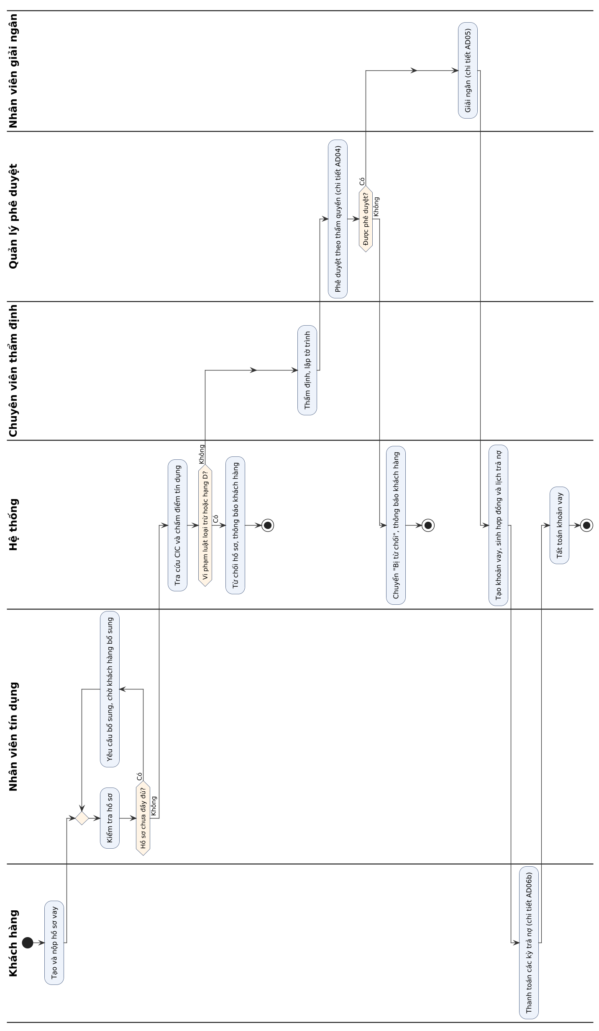
Hình 2.1. AD01 – Quy trình tổng thể vòng đời khoản vay (xoay ngang để đọc)
Mã | Loại nút | Làn | Nội dung / Điều kiện | Luồng ra
• | Nút bắt đầu | Khách hàng | Bắt đầu
A01 | Hành động | Khách hàng | Tạo và nộp hồ sơ vay
L01 | Vòng lặp (repeat) | Nhân viên tín dụng | Lặp lại khi [Hồ sơ chưa đầy đủ?] | Thân vòng lặp bắt đầu tại A02; [Có] → quay lại A02 (qua bước: Yêu cầu bổ sung, chờ khách hàng bổ sung); [Không] → thoát vòng lặp
A02 | Hành động | Nhân viên tín dụng | Kiểm tra hồ sơ
A03 | Hành động | Hệ thống | Tra cứu CIC và chấm điểm tín dụng
D01 | Quyết định | Hệ thống | Vi phạm luật loại trừ hoặc hạng D? | [Có] → A04; [Không] → nút kế tiếp sau hợp nhất
A04 | Hành động | Hệ thống | Từ chối hồ sơ, thông báo khách hàng
• | Nút kết thúc | Hệ thống | Kết thúc luồng
A05 | Hành động | Chuyên viên thẩm định | Thẩm định, lập tờ trình
A06 | Hành động | Quản lý phê duyệt | Phê duyệt theo thẩm quyền (chi tiết AD04)
D02 | Quyết định | Quản lý phê duyệt | Được phê duyệt? | [Không] → A07; [Có] → nút kế tiếp sau hợp nhất
A07 | Hành động | Hệ thống | Chuyển "Bị từ chối", thông báo khách hàng
• | Nút kết thúc | Hệ thống | Kết thúc luồng
A08 | Hành động | Nhân viên giải ngân | Giải ngân (chi tiết AD05)
A09 | Hành động | Hệ thống | Tạo khoản vay, sinh hợp đồng và lịch trả nợ
A10 | Hành động | Khách hàng | Thanh toán các kỳ trả nợ (chi tiết AD06b)
A11 | Hành động | Hệ thống | Tất toán khoản vay
• | Nút kết thúc | Hệ thống | Kết thúc luồng

AD02 – Nộp và tiếp nhận hồ sơ vay
Use Case liên quan: UC12, UC13, UC14, UC15, UC17. Làn bơi: Khách hàng, Hệ thống, Nhân viên tín dụng.
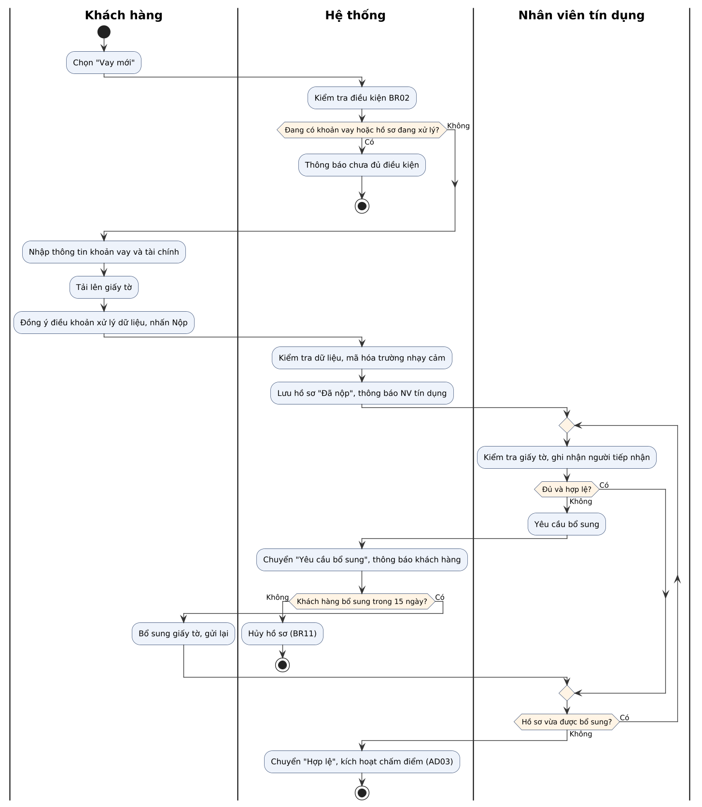
Hình 2.2. AD02 – Nộp và tiếp nhận hồ sơ vay
Mã | Loại nút | Làn | Nội dung / Điều kiện | Luồng ra
• | Nút bắt đầu | Khách hàng | Bắt đầu
A01 | Hành động | Khách hàng | Chọn "Vay mới"
A02 | Hành động | Hệ thống | Kiểm tra điều kiện BR02
D01 | Quyết định | Hệ thống | Đang có khoản vay hoặc hồ sơ đang xử lý? | [Có] → A03; [Không] → nút kế tiếp sau hợp nhất
A03 | Hành động | Hệ thống | Thông báo chưa đủ điều kiện
• | Nút kết thúc | Hệ thống | Kết thúc luồng
A04 | Hành động | Khách hàng | Nhập thông tin khoản vay và tài chính
A05 | Hành động | Khách hàng | Tải lên giấy tờ
A06 | Hành động | Khách hàng | Đồng ý điều khoản xử lý dữ liệu, nhấn Nộp
A07 | Hành động | Hệ thống | Kiểm tra dữ liệu, mã hóa trường nhạy cảm
A08 | Hành động | Hệ thống | Lưu hồ sơ "Đã nộp", thông báo NV tín dụng
L01 | Vòng lặp (repeat) | Nhân viên tín dụng | Lặp lại khi [Hồ sơ vừa được bổ sung?] | Thân vòng lặp bắt đầu tại A09; [Có] → quay lại A09; [Không] → thoát vòng lặp
A09 | Hành động | Nhân viên tín dụng | Kiểm tra giấy tờ, ghi nhận người tiếp nhận
D02 | Quyết định | Nhân viên tín dụng | Đủ và hợp lệ? | [Không] → A10; [Có] → nút kế tiếp sau hợp nhất
A10 | Hành động | Nhân viên tín dụng | Yêu cầu bổ sung
A11 | Hành động | Hệ thống | Chuyển "Yêu cầu bổ sung", thông báo khách hàng
D03 | Quyết định | Hệ thống | Khách hàng bổ sung trong 15 ngày? | [Không] → A12; [Có] → A13
A12 | Hành động | Hệ thống | Hủy hồ sơ (BR11)
• | Nút kết thúc | Hệ thống | Kết thúc luồng
A13 | Hành động | Khách hàng | Bổ sung giấy tờ, gửi lại
A14 | Hành động | Hệ thống | Chuyển "Hợp lệ", kích hoạt chấm điểm (AD03)
• | Nút kết thúc | Hệ thống | Kết thúc luồng

AD03 – Chấm điểm tín dụng tự động
Use Case liên quan: UC18, UC19. Làn bơi: Hệ thống, Hệ thống CIC (giả lập).
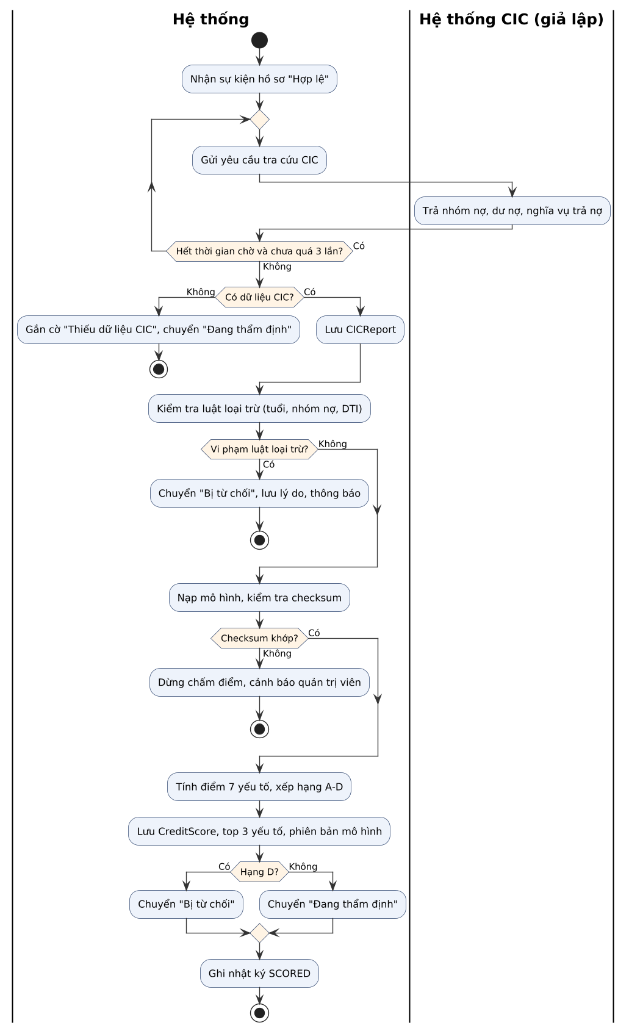
Hình 2.3. AD03 – Chấm điểm tín dụng tự động
Mã | Loại nút | Làn | Nội dung / Điều kiện | Luồng ra
• | Nút bắt đầu | Hệ thống | Bắt đầu
A01 | Hành động | Hệ thống | Nhận sự kiện hồ sơ "Hợp lệ"
L01 | Vòng lặp (repeat) | Hệ thống | Lặp lại khi [Hết thời gian chờ và chưa quá 3 lần?] | Thân vòng lặp bắt đầu tại A02; [Có] → quay lại A02; [Không] → thoát vòng lặp
A02 | Hành động | Hệ thống | Gửi yêu cầu tra cứu CIC
A03 | Hành động | Hệ thống CIC (giả lập) | Trả nhóm nợ, dư nợ, nghĩa vụ trả nợ
D01 | Quyết định | Hệ thống | Có dữ liệu CIC? | [Không] → A04; [Có] → A05
A04 | Hành động | Hệ thống | Gắn cờ "Thiếu dữ liệu CIC", chuyển "Đang thẩm định"
• | Nút kết thúc | Hệ thống | Kết thúc luồng
A05 | Hành động | Hệ thống | Lưu CICReport
A06 | Hành động | Hệ thống | Kiểm tra luật loại trừ (tuổi, nhóm nợ, DTI)
D02 | Quyết định | Hệ thống | Vi phạm luật loại trừ? | [Có] → A07; [Không] → nút kế tiếp sau hợp nhất
A07 | Hành động | Hệ thống | Chuyển "Bị từ chối", lưu lý do, thông báo
• | Nút kết thúc | Hệ thống | Kết thúc luồng
A08 | Hành động | Hệ thống | Nạp mô hình, kiểm tra checksum
D03 | Quyết định | Hệ thống | Checksum khớp? | [Không] → A09; [Có] → nút kế tiếp sau hợp nhất
A09 | Hành động | Hệ thống | Dừng chấm điểm, cảnh báo quản trị viên
• | Nút kết thúc | Hệ thống | Kết thúc luồng
A10 | Hành động | Hệ thống | Tính điểm 7 yếu tố, xếp hạng A–D
A11 | Hành động | Hệ thống | Lưu CreditScore, top 3 yếu tố, phiên bản mô hình
D04 | Quyết định | Hệ thống | Hạng D? | [Có] → A12; [Không] → A13
A12 | Hành động | Hệ thống | Chuyển "Bị từ chối"
A13 | Hành động | Hệ thống | Chuyển "Đang thẩm định"
A14 | Hành động | Hệ thống | Ghi nhật ký SCORED
• | Nút kết thúc | Hệ thống | Kết thúc luồng

AD04 – Thẩm định và phê duyệt nhiều cấp
Use Case liên quan: UC22, UC23, UC24, SUC01. Làn bơi: Chuyên viên thẩm định, Hệ thống, Quản lý phê duyệt 1, Quản lý phê duyệt 2.
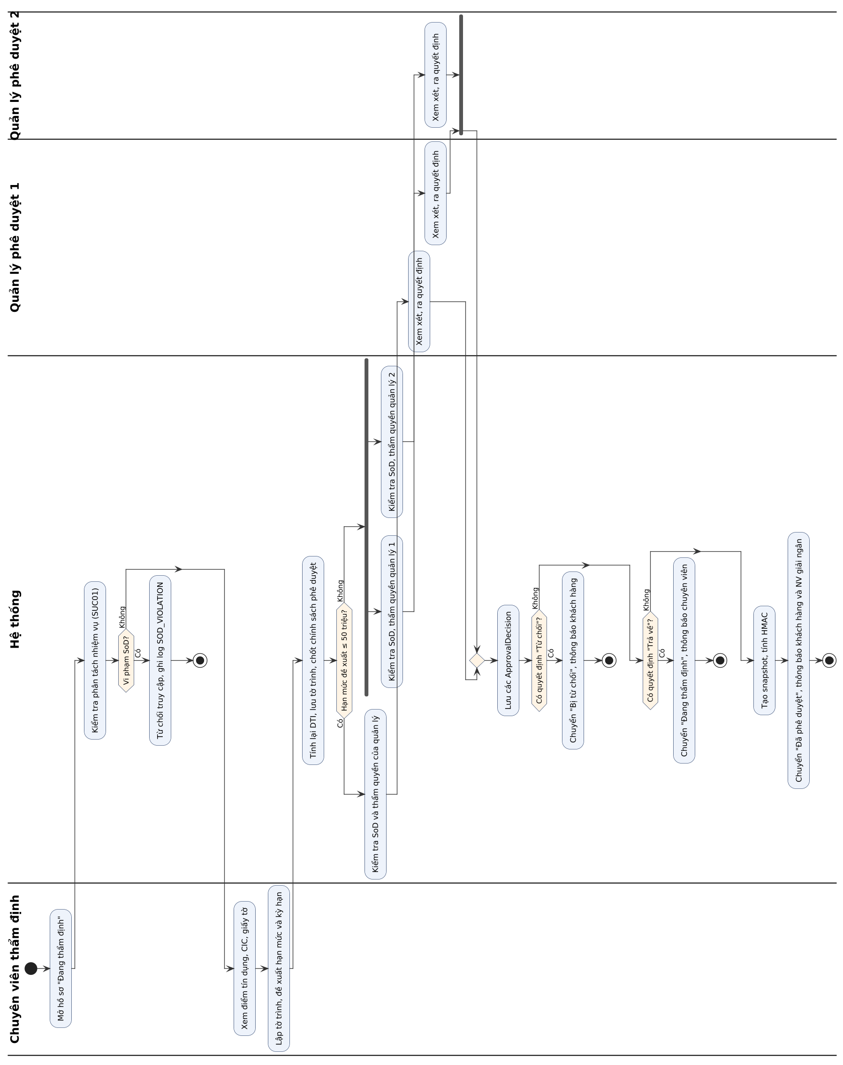
Hình 2.4. AD04 – Thẩm định và phê duyệt nhiều cấp (xoay ngang để đọc)
Mã | Loại nút | Làn | Nội dung / Điều kiện | Luồng ra
• | Nút bắt đầu | Chuyên viên thẩm định | Bắt đầu
A01 | Hành động | Chuyên viên thẩm định | Mở hồ sơ "Đang thẩm định"
A02 | Hành động | Hệ thống | Kiểm tra phân tách nhiệm vụ (SUC01)
D01 | Quyết định | Hệ thống | Vi phạm SoD? | [Có] → A03; [Không] → nút kế tiếp sau hợp nhất
A03 | Hành động | Hệ thống | Từ chối truy cập, ghi log SOD_VIOLATION
• | Nút kết thúc | Hệ thống | Kết thúc luồng
A04 | Hành động | Chuyên viên thẩm định | Xem điểm tín dụng, CIC, giấy tờ
A05 | Hành động | Chuyên viên thẩm định | Lập tờ trình, đề xuất hạn mức và kỳ hạn
A06 | Hành động | Hệ thống | Tính lại DTI, lưu tờ trình, chốt chính sách phê duyệt
D02 | Quyết định | Hệ thống | Hạn mức đề xuất ≤ 50 triệu? | [Có] → A07; [Không] → F01
A07 | Hành động | Hệ thống | Kiểm tra SoD và thẩm quyền của quản lý
A08 | Hành động | Quản lý phê duyệt 1 | Xem xét, ra quyết định
F01 | Rẽ nhánh song song (fork) | Hệ thống | 2 nhánh chạy song song | Các nhánh bắt đầu tại: A09, A11
A09 | Hành động | Hệ thống | Kiểm tra SoD, thẩm quyền quản lý 1
A10 | Hành động | Quản lý phê duyệt 1 | Xem xét, ra quyết định
A11 | Hành động | Hệ thống | Kiểm tra SoD, thẩm quyền quản lý 2
A12 | Hành động | Quản lý phê duyệt 2 | Xem xét, ra quyết định
J01 | Hợp nhất song song (join) |  | Chờ tất cả nhánh của F01 hoàn tất
A13 | Hành động | Hệ thống | Lưu các ApprovalDecision
D03 | Quyết định | Hệ thống | Có quyết định "Từ chối"? | [Có] → A14; [Không] → nút kế tiếp sau hợp nhất
A14 | Hành động | Hệ thống | Chuyển "Bị từ chối", thông báo khách hàng
• | Nút kết thúc | Hệ thống | Kết thúc luồng
D04 | Quyết định | Hệ thống | Có quyết định "Trả về"? | [Có] → A15; [Không] → nút kế tiếp sau hợp nhất
A15 | Hành động | Hệ thống | Chuyển "Đang thẩm định", thông báo chuyên viên
• | Nút kết thúc | Hệ thống | Kết thúc luồng
A16 | Hành động | Hệ thống | Tạo snapshot, tính HMAC
A17 | Hành động | Hệ thống | Chuyển "Đã phê duyệt", thông báo khách hàng và NV giải ngân
• | Nút kết thúc | Hệ thống | Kết thúc luồng

AD05 – Giải ngân
Use Case liên quan: UC25, UC26, UC02, SUC01, SUC02. Làn bơi: Nhân viên giải ngân, Hệ thống, Cổng thanh toán (giả lập).
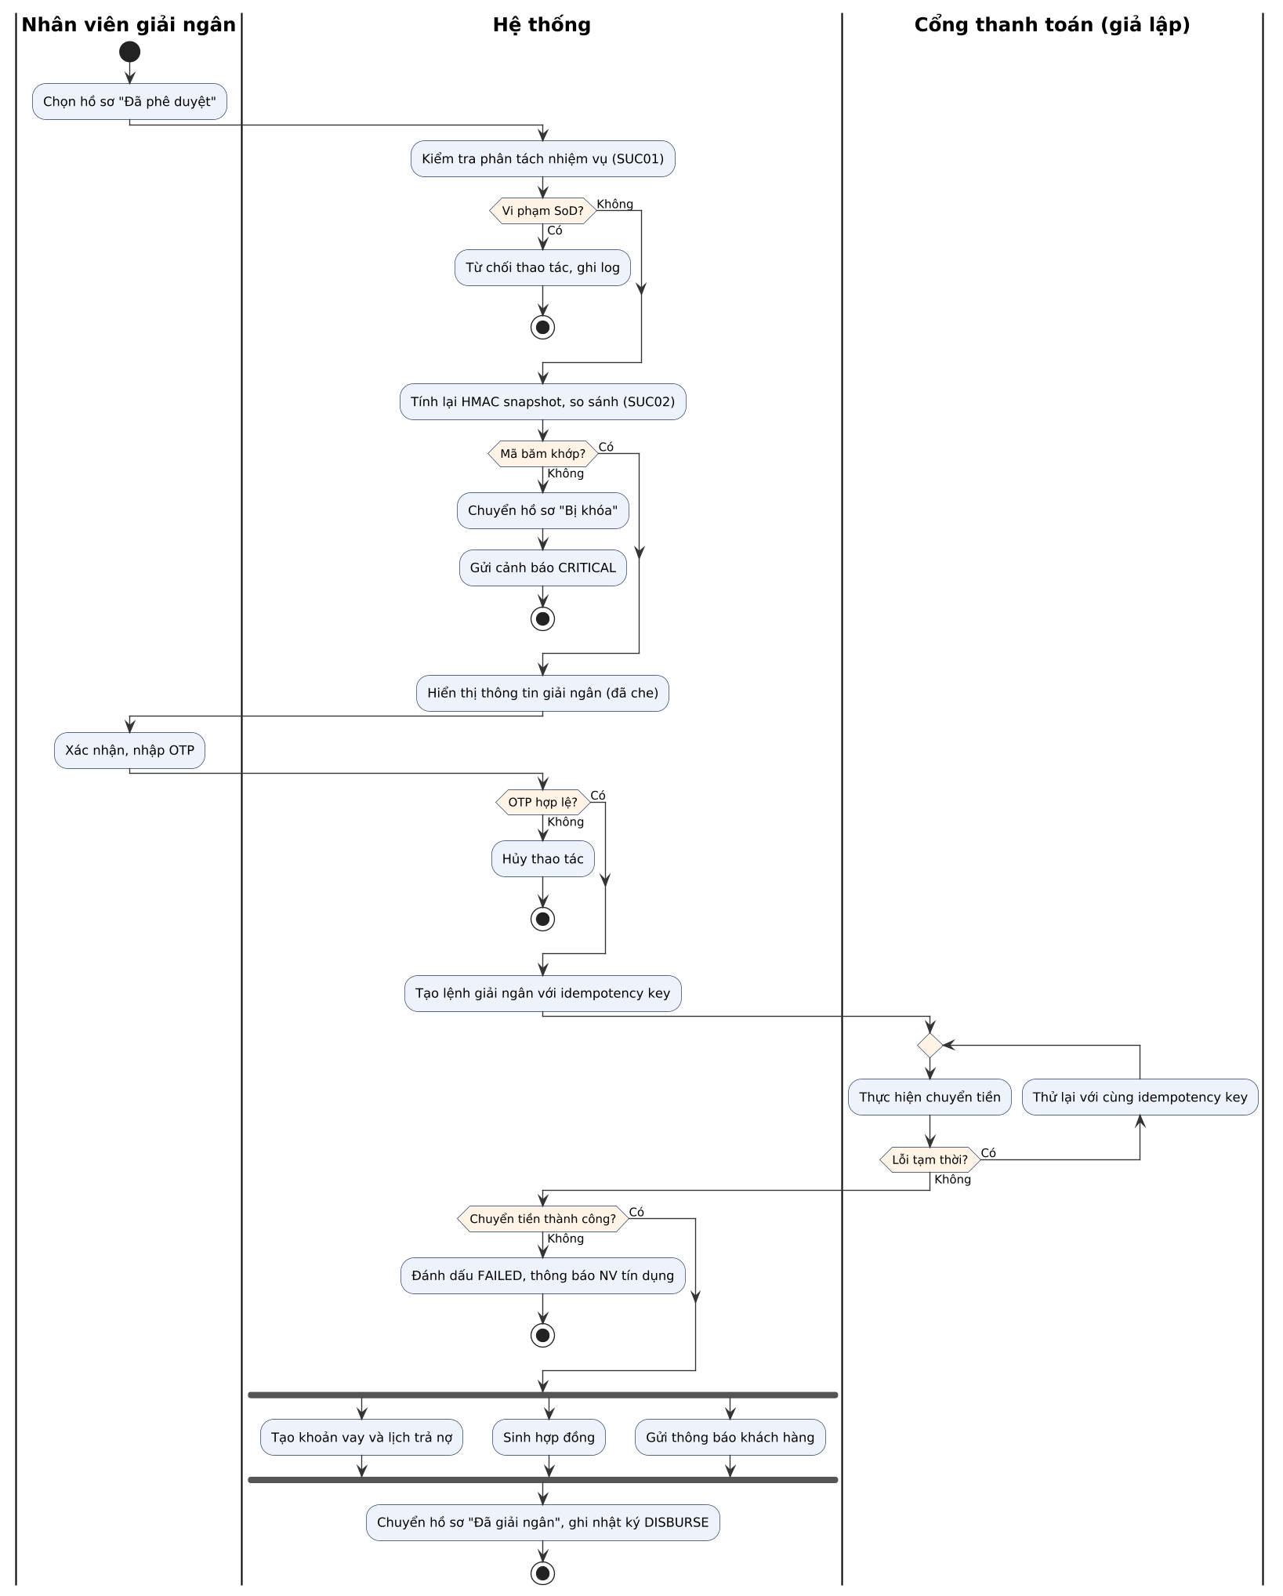
Hình 2.5. AD05 – Giải ngân
Mã | Loại nút | Làn | Nội dung / Điều kiện | Luồng ra
• | Nút bắt đầu | Nhân viên giải ngân | Bắt đầu
A01 | Hành động | Nhân viên giải ngân | Chọn hồ sơ "Đã phê duyệt"
A02 | Hành động | Hệ thống | Kiểm tra phân tách nhiệm vụ (SUC01)
D01 | Quyết định | Hệ thống | Vi phạm SoD? | [Có] → A03; [Không] → nút kế tiếp sau hợp nhất
A03 | Hành động | Hệ thống | Từ chối thao tác, ghi log
• | Nút kết thúc | Hệ thống | Kết thúc luồng
A04 | Hành động | Hệ thống | Tính lại HMAC snapshot, so sánh (SUC02)
D02 | Quyết định | Hệ thống | Mã băm khớp? | [Không] → A05; [Có] → nút kế tiếp sau hợp nhất
A05 | Hành động | Hệ thống | Chuyển hồ sơ "Bị khóa"
A06 | Hành động | Hệ thống | Gửi cảnh báo CRITICAL
• | Nút kết thúc | Hệ thống | Kết thúc luồng
A07 | Hành động | Hệ thống | Hiển thị thông tin giải ngân (đã che)
A08 | Hành động | Nhân viên giải ngân | Xác nhận, nhập OTP
D03 | Quyết định | Hệ thống | OTP hợp lệ? | [Không] → A09; [Có] → nút kế tiếp sau hợp nhất
A09 | Hành động | Hệ thống | Hủy thao tác
• | Nút kết thúc | Hệ thống | Kết thúc luồng
A10 | Hành động | Hệ thống | Tạo lệnh giải ngân với idempotency key
L01 | Vòng lặp (repeat) | Cổng thanh toán (giả lập) | Lặp lại khi [Lỗi tạm thời?] | Thân vòng lặp bắt đầu tại A11; [Có] → quay lại A11 (qua bước: Thử lại với cùng idempotency key); [Không] → thoát vòng lặp
A11 | Hành động | Cổng thanh toán (giả lập) | Thực hiện chuyển tiền
D04 | Quyết định | Hệ thống | Chuyển tiền thành công? | [Không] → A12; [Có] → nút kế tiếp sau hợp nhất
A12 | Hành động | Hệ thống | Đánh dấu FAILED, thông báo NV tín dụng
• | Nút kết thúc | Hệ thống | Kết thúc luồng
F01 | Rẽ nhánh song song (fork) | Hệ thống | 3 nhánh chạy song song | Các nhánh bắt đầu tại: A13, A14, A15
A13 | Hành động | Hệ thống | Tạo khoản vay và lịch trả nợ
A14 | Hành động | Hệ thống | Sinh hợp đồng
A15 | Hành động | Hệ thống | Gửi thông báo khách hàng
J01 | Hợp nhất song song (join) |  | Chờ tất cả nhánh của F01 hoàn tất
A16 | Hành động | Hệ thống | Chuyển hồ sơ "Đã giải ngân", ghi nhật ký DISBURSE
• | Nút kết thúc | Hệ thống | Kết thúc luồng

AD06a – Xử lý quá hạn định kỳ
Use Case liên quan: UC29, UC30. Làn bơi: Bộ lập lịch, Hệ thống.
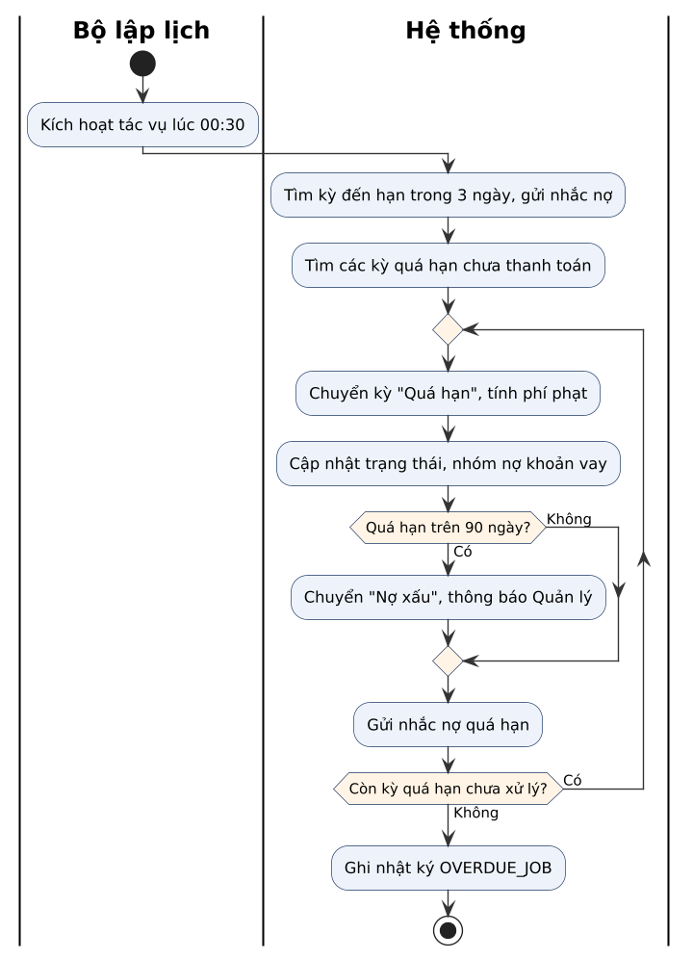
Hình 2.6. AD06a – Xử lý quá hạn định kỳ
Mã | Loại nút | Làn | Nội dung / Điều kiện | Luồng ra
• | Nút bắt đầu | Bộ lập lịch | Bắt đầu
A01 | Hành động | Bộ lập lịch | Kích hoạt tác vụ lúc 00:30
A02 | Hành động | Hệ thống | Tìm kỳ đến hạn trong 3 ngày, gửi nhắc nợ
A03 | Hành động | Hệ thống | Tìm các kỳ quá hạn chưa thanh toán
L01 | Vòng lặp (repeat) | Hệ thống | Lặp lại khi [Còn kỳ quá hạn chưa xử lý?] | Thân vòng lặp bắt đầu tại A04; [Có] → quay lại A04; [Không] → thoát vòng lặp
A04 | Hành động | Hệ thống | Chuyển kỳ "Quá hạn", tính phí phạt
A05 | Hành động | Hệ thống | Cập nhật trạng thái, nhóm nợ khoản vay
D01 | Quyết định | Hệ thống | Quá hạn trên 90 ngày? | [Có] → A06; [Không] → nút kế tiếp sau hợp nhất
A06 | Hành động | Hệ thống | Chuyển "Nợ xấu", thông báo Quản lý
A07 | Hành động | Hệ thống | Gửi nhắc nợ quá hạn
A08 | Hành động | Hệ thống | Ghi nhật ký OVERDUE_JOB
• | Nút kết thúc | Hệ thống | Kết thúc luồng

AD06b – Thanh toán và tất toán
Use Case liên quan: UC27, UC28, UC31. Làn bơi: Khách hàng, Nhân viên tín dụng, Cổng thanh toán (giả lập), Hệ thống.
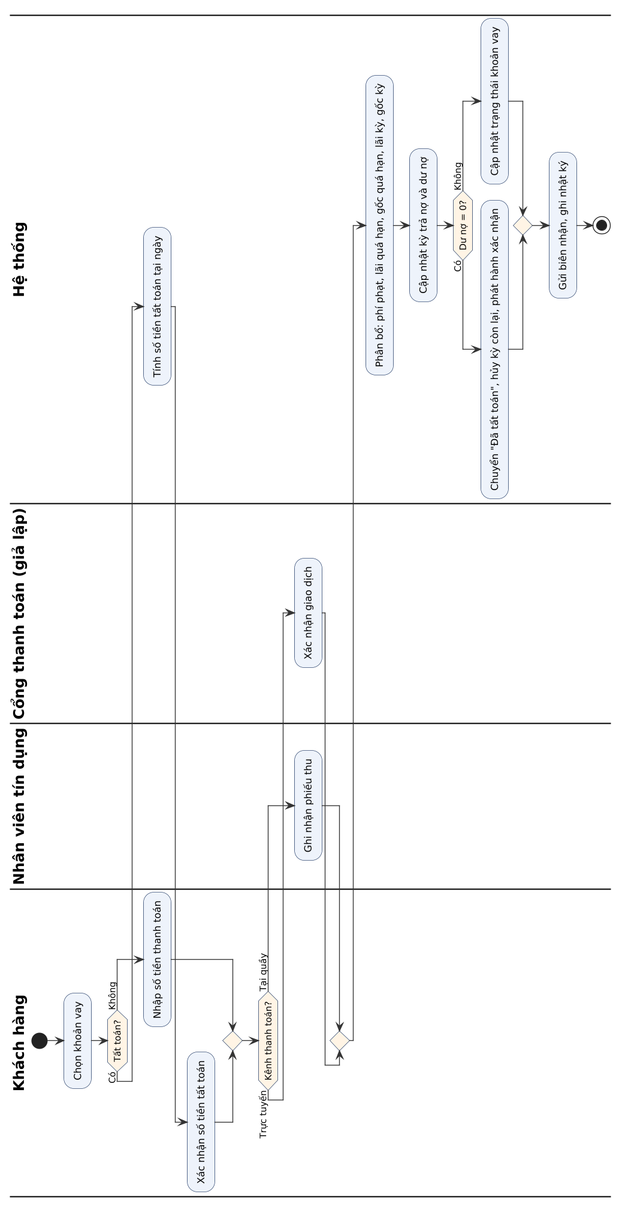
Hình 2.7. AD06b – Thanh toán và tất toán (xoay ngang để đọc)
Mã | Loại nút | Làn | Nội dung / Điều kiện | Luồng ra
• | Nút bắt đầu | Khách hàng | Bắt đầu
A01 | Hành động | Khách hàng | Chọn khoản vay
D01 | Quyết định | Khách hàng | Tất toán? | [Có] → A02; [Không] → A04
A02 | Hành động | Hệ thống | Tính số tiền tất toán tại ngày
A03 | Hành động | Khách hàng | Xác nhận số tiền tất toán
A04 | Hành động | Khách hàng | Nhập số tiền thanh toán
D02 | Quyết định | Khách hàng | Kênh thanh toán? | [Trực tuyến] → A05; [Tại quầy] → A06
A05 | Hành động | Cổng thanh toán (giả lập) | Xác nhận giao dịch
A06 | Hành động | Nhân viên tín dụng | Ghi nhận phiếu thu
A07 | Hành động | Hệ thống | Phân bổ: phí phạt, lãi quá hạn, gốc quá hạn, lãi kỳ, gốc kỳ
A08 | Hành động | Hệ thống | Cập nhật kỳ trả nợ và dư nợ
D03 | Quyết định | Hệ thống | Dư nợ = 0? | [Có] → A09; [Không] → A10
A09 | Hành động | Hệ thống | Chuyển "Đã tất toán", hủy kỳ còn lại, phát hành xác nhận
A10 | Hành động | Hệ thống | Cập nhật trạng thái khoản vay
A11 | Hành động | Hệ thống | Gửi biên nhận, ghi nhật ký
• | Nút kết thúc | Hệ thống | Kết thúc luồng

2.2 Xây dựng Biểu đồ Use Case (Use Case Diagram)

2.2.1 Xác định các tác nhân (Actors)
a) Tác nhân nghiệp vụ
Tác nhân | Loại | Mô tả vai trò
Khách hàng | Con người | Cá nhân có nhu cầu vay; đăng ký tài khoản, nộp hồ sơ, theo dõi trạng thái, xem lịch trả nợ, thanh toán, yêu cầu tất toán.
Nhân viên tín dụng | Con người | Tiếp nhận, kiểm tra hồ sơ, hỗ trợ khách hàng nộp hồ sơ tại quầy, ghi nhận thanh toán, xử lý tất toán.
Chuyên viên thẩm định | Con người | Đánh giá hồ sơ, lập tờ trình, đề xuất hạn mức.
Quản lý phê duyệt | Con người | Ra quyết định phê duyệt/từ chối trong thẩm quyền; xem báo cáo.
Nhân viên giải ngân | Con người | Thực hiện giải ngân cho hồ sơ đã phê duyệt.
Quản trị viên | Con người | Quản lý tài khoản, vai trò, quyền, cấu hình chính sách phê duyệt và mô hình chấm điểm. Không được tham gia nghiệp vụ cho vay.
Kiểm soát viên (Auditor) | Con người | Chỉ đọc nhật ký kiểm toán, kiểm tra tính toàn vẹn; không có quyền thay đổi dữ liệu.
Hệ thống CIC (giả lập) | Hệ thống ngoài | Cung cấp thông tin nhóm nợ, dư nợ hiện tại theo số CCCD.
Cổng thanh toán (giả lập) | Hệ thống ngoài | Thực hiện chuyển tiền giải ngân và nhận thanh toán.
Bộ lập lịch (Timer) | Thời gian | Kích hoạt tác vụ định kỳ: quét quá hạn, nhắc nợ, hủy hồ sơ quá hạn bổ sung.

Tổng quát hóa tác nhân: các tác nhân Nhân viên tín dụng, Chuyên viên thẩm định, Quản lý phê duyệt, Nhân viên giải ngân, Quản trị viên, Kiểm soát viên cùng kế thừa từ tác nhân trừu tượng Nhân viên – tác nhân này sở hữu các Use Case chung như Đăng nhập (có 2FA), Đổi mật khẩu, Xem thông báo.
b) Tác nhân xấu (Misuser) – phục vụ phân tích bảo mật
Tác nhân xấu | Mô tả
Kẻ tấn công bên ngoài | Không có tài khoản hợp lệ hoặc chiếm đoạt tài khoản; dò mật khẩu, khai thác lỗ hổng web.
Nhân viên nội gián | Có tài khoản hợp lệ nhưng lạm quyền: tự phê duyệt, sửa số tiền, xuất dữ liệu khách hàng.
Khách hàng gian lận | Khai man thu nhập, dùng giấy tờ người khác, cố truy cập hồ sơ của người khác.

c) Ma trận phân quyền (RBAC)
Ma trận dưới đây là căn cứ để cài đặt kiểm tra quyền (SR03). Ký hiệu: ✓ có quyền; O chỉ trên đối tượng của mình; M xem dữ liệu đã che; – không có quyền. KH: Khách hàng; TD: NV tín dụng; TĐ: Chuyên viên thẩm định; PD: Quản lý phê duyệt; GN: NV giải ngân; QT: Quản trị viên; KS: Kiểm soát viên.
Quyền (permission) | KH | TD | TĐ | PD | GN | QT | KS
APPLICATION_CREATE | O | ✓ | – | – | – | – | –
APPLICATION_VIEW | O | ✓ | ✓ | ✓ | ✓ | – | –
APPLICATION_VERIFY / REQUEST_INFO | – | ✓ | – | – | – | – | –
CUSTOMER_VIEW_PII (xem CCCD, thu nhập đầy đủ) | O | M | ✓ | M | M | – | –
CREDIT_SCORE_VIEW | – | – | ✓ | ✓ | – | – | –
APPRAISAL_SUBMIT | – | – | ✓ | – | – | – | –
LOAN_APPROVE / REJECT | – | – | – | ✓ | – | – | –
DISBURSE | – | – | – | – | ✓ | – | –
PAYMENT_RECORD | O | ✓ | – | – | – | – | –
LOAN_SETTLE | O | ✓ | – | – | – | – | –
REPORT_VIEW | – | – | – | ✓ | – | – | –
USER_MANAGE / ROLE_MANAGE | – | – | – | – | – | ✓ | –
POLICY_CONFIGURE / MODEL_UPDATE | – | – | – | – | – | ✓ | –
AUDIT_VIEW / AUDIT_VERIFY | – | – | – | – | – | – | ✓

Hai tầng kiểm soát: RBAC trả lời “vai trò này có được làm hành động này không”; kiểm tra SoD (BR06) trả lời “người này có được làm hành động này trên hồ sơ này không”. Ví dụ một Quản lý có quyền LOAN_APPROVE nhưng vẫn bị chặn nếu chính họ đã thẩm định hồ sơ đó. Quản trị viên không có quyền nghiệp vụ để tránh việc tự cấp quyền rồi tự duyệt.

2.2.2 Biểu đồ Use Case tổng quát và các phân hệ
Biểu đồ Use Case được xây dựng ở hai mức: biểu đồ tổng quát thể hiện quan hệ giữa các tác nhân và 9 gói chức năng; biểu đồ phân rã cho từng gói thể hiện Use Case, liên kết tác nhân và các quan hệ <<include>>, <<extend>>. Gói P9 gồm 3 Use Case bảo mật (security use case) – các chức năng kiểm soát được nhiều Use Case nghiệp vụ dùng chung, đồng thời là đích của quan hệ <<mitigates>> trong biểu đồ Misuse Case.
a) Danh sách gói và Use Case
Gói | Use Case | Tác nhân | Quan hệ
P1. Quản trị & bảo mật | UC01 Đăng nhập  UC02 Xác thực OTP  UC03 Đổi / đặt lại mật khẩu  UC04 Quản lý tài khoản nhân viên  UC05 Quản lý vai trò – quyền  UC06 Cấu hình chính sách phê duyệt  UC07 Tra cứu nhật ký kiểm toán  UC08 Kiểm tra toàn vẹn nhật ký | Khách hàng, Nhân viên, Quản trị viên, Kiểm soát viên | UC01 <<include>> UC02  UC04 <<include>> UC02  UC05 <<include>> UC02  UC06 <<include>> UC02  UC08 <<extend>> UC07
P2. Khách hàng | UC09 Đăng ký tài khoản khách hàng  UC10 Cập nhật thông tin cá nhân  UC11 Tra cứu hồ sơ khách hàng | Khách hàng, Nhân viên tín dụng, Chuyên viên thẩm định, Quản lý phê duyệt, Nhân viên giải ngân | —
P3. Hồ sơ vay | UC12 Tạo và nộp hồ sơ vay  UC13 Tải lên giấy tờ  UC14 Kiểm tra hồ sơ  UC15 Yêu cầu bổ sung hồ sơ  UC16 Theo dõi trạng thái hồ sơ  UC17 Hủy hồ sơ | Khách hàng, Nhân viên tín dụng, Chuyên viên thẩm định, Bộ lập lịch | UC12 <<include>> UC13  UC15 <<include>> UC13  UC15 <<extend>> UC14  UC15 <<extend>> UC22
P4. Chấm điểm tín dụng | UC18 Chấm điểm tín dụng tự động  UC19 Tra cứu CIC  UC20 Giải thích kết quả chấm điểm  UC21 Cập nhật mô hình chấm điểm | Hệ thống CIC (giả lập), Chuyên viên thẩm định, Quản lý phê duyệt, Quản trị viên | UC21 <<include>> UC02  UC18 <<include>> UC19  UC20 <<extend>> UC18
P5. Thẩm định & phê duyệt | UC22 Thẩm định hồ sơ  UC23 Phê duyệt hồ sơ  UC24 Từ chối / trả về hồ sơ | Chuyên viên thẩm định, Quản lý phê duyệt | UC22 <<include>> SUC01  UC23 <<include>> SUC01  UC24 <<extend>> UC23
P6. Giải ngân | UC25 Giải ngân khoản vay  UC26 Sinh hợp đồng và lịch trả nợ | Nhân viên giải ngân, Cổng thanh toán (giả lập) | UC25 <<include>> SUC01  UC25 <<include>> SUC02  UC25 <<include>> UC02  UC25 <<include>> UC26
P7. Thu nợ | UC27 Xem lịch trả nợ  UC28 Thanh toán kỳ  UC29 Quét và xử lý quá hạn  UC30 Gửi nhắc nợ  UC31 Tất toán khoản vay | Khách hàng, Nhân viên tín dụng, Cổng thanh toán (giả lập), Bộ lập lịch | UC29 <<include>> UC30  UC31 <<include>> UC28
P8. Báo cáo | UC32 Xem báo cáo thống kê | Quản lý phê duyệt | —
P9. Use Case bảo mật | SUC01 Kiểm tra phân tách nhiệm vụ  SUC02 Kiểm tra toàn vẹn hồ sơ  SUC03 Kiểm tra quyền truy cập (RBAC & sở hữu) | (được gọi từ Use Case khác) | —

b) Biểu đồ Use Case tổng quát
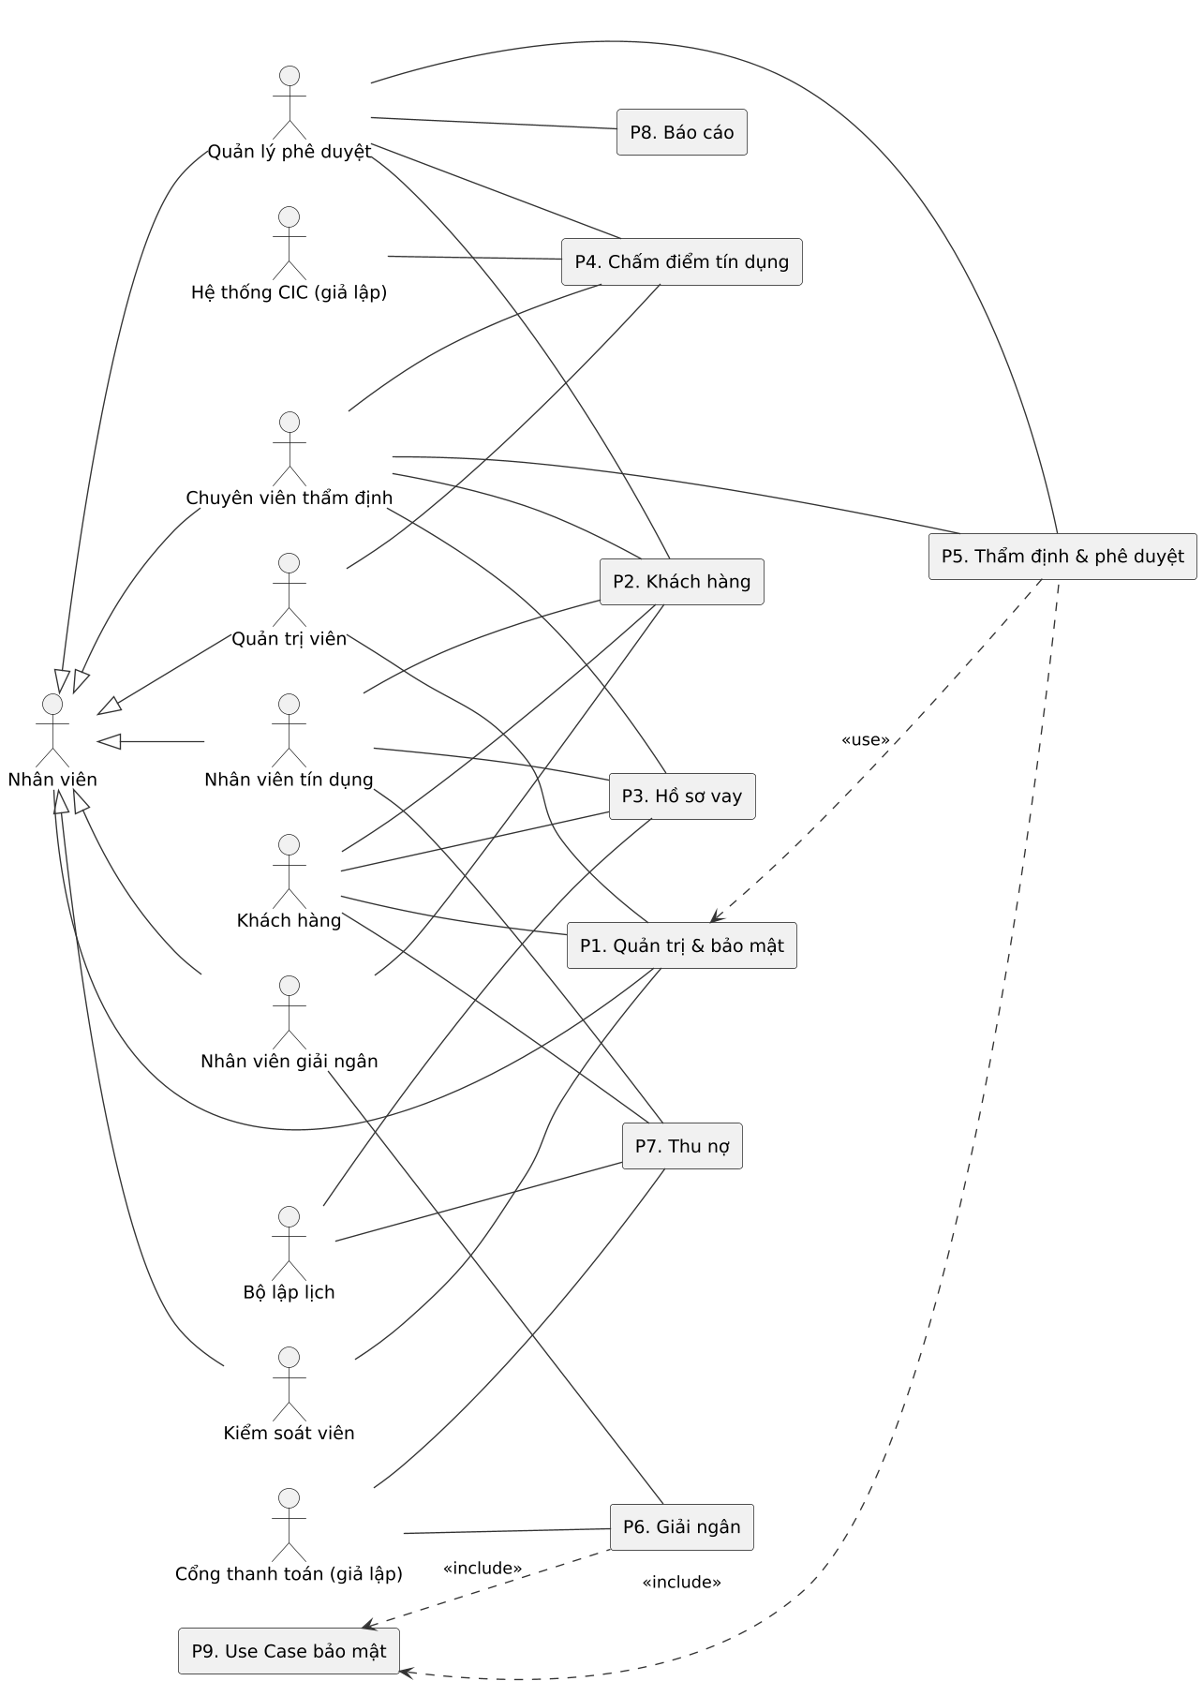
Hình 2.7. Biểu đồ Use Case tổng quát
Đặc tả biểu đồ tổng quát: mỗi đường nối là quan hệ kết hợp giữa tác nhân và gói chứa ít nhất một Use Case mà tác nhân tham gia. Sáu tác nhân nội bộ kế thừa tác nhân trừu tượng Nhân viên (nên thừa hưởng UC01, UC02, UC03).
Tác nhân | Gói tham gia
Khách hàng | P1, P2, P3, P7
Nhân viên | P1
Nhân viên tín dụng | P2, P3, P7
Chuyên viên thẩm định | P2, P3, P4, P5
Quản lý phê duyệt | P2, P4, P5, P8
Nhân viên giải ngân | P2, P6
Quản trị viên | P1, P4
Kiểm soát viên | P1
Hệ thống CIC (giả lập) | P4
Cổng thanh toán (giả lập) | P6, P7
Bộ lập lịch | P3, P7

c) Biểu đồ Use Case phân rã theo gói
Gói P1 – Quản trị & bảo mật
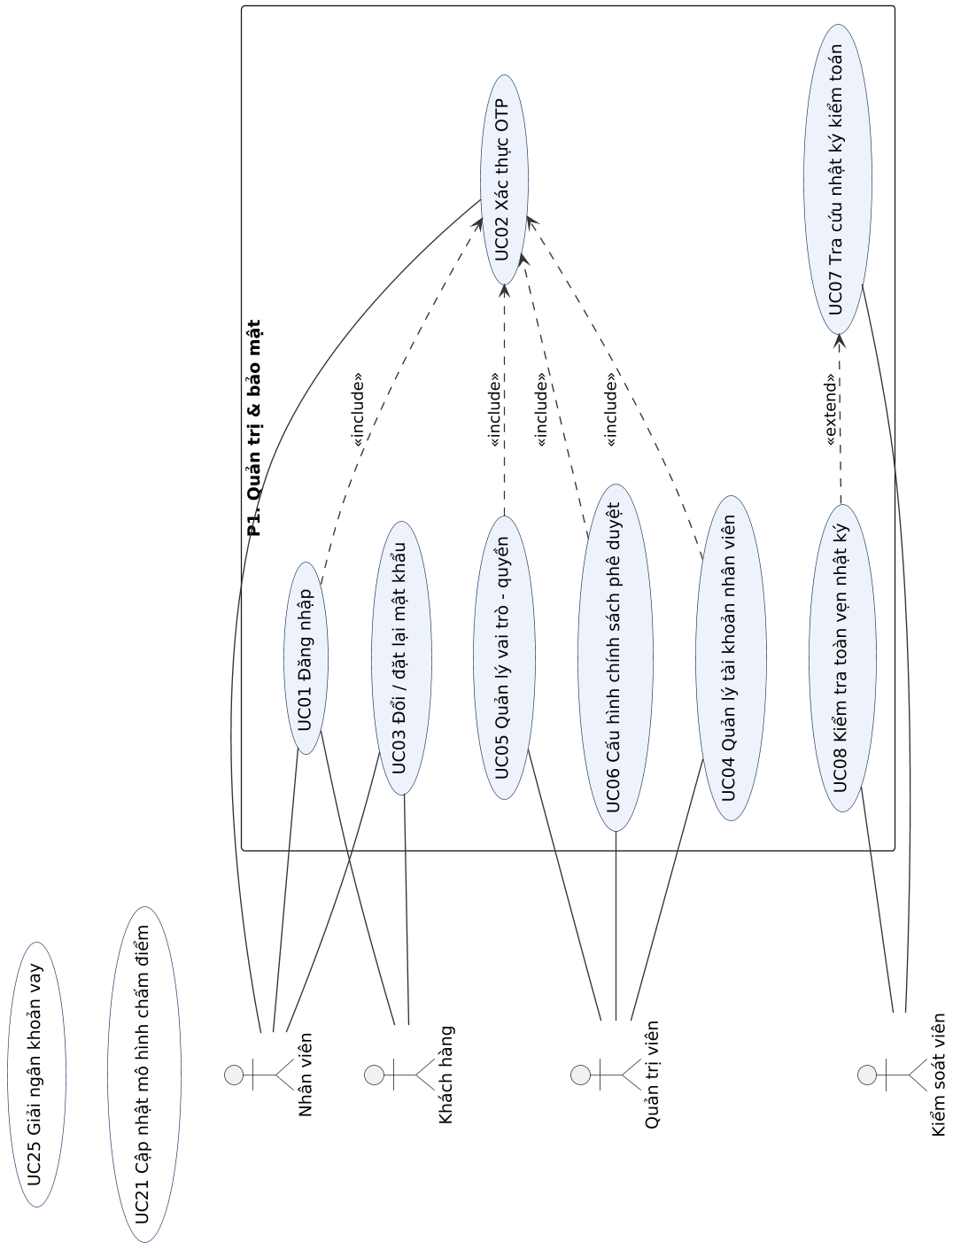
Hình 2.8. Biểu đồ Use Case gói P1 – Quản trị & bảo mật (xoay ngang để đọc)
Mã | Use Case | Tác nhân liên kết | Quan hệ
UC01 | Đăng nhập | Khách hàng, Nhân viên | include → UC02
UC02 | Xác thực OTP | Nhân viên | được gọi/mở rộng bởi UC01, UC04, UC05, UC06, UC21, UC25
UC03 | Đổi / đặt lại mật khẩu | Khách hàng, Nhân viên | —
UC04 | Quản lý tài khoản nhân viên | Quản trị viên | include → UC02
UC05 | Quản lý vai trò – quyền | Quản trị viên | include → UC02
UC06 | Cấu hình chính sách phê duyệt | Quản trị viên | include → UC02
UC07 | Tra cứu nhật ký kiểm toán | Kiểm soát viên | được gọi/mở rộng bởi UC08
UC08 | Kiểm tra toàn vẹn nhật ký | Kiểm soát viên | extend → UC07

Gói P2 – Khách hàng
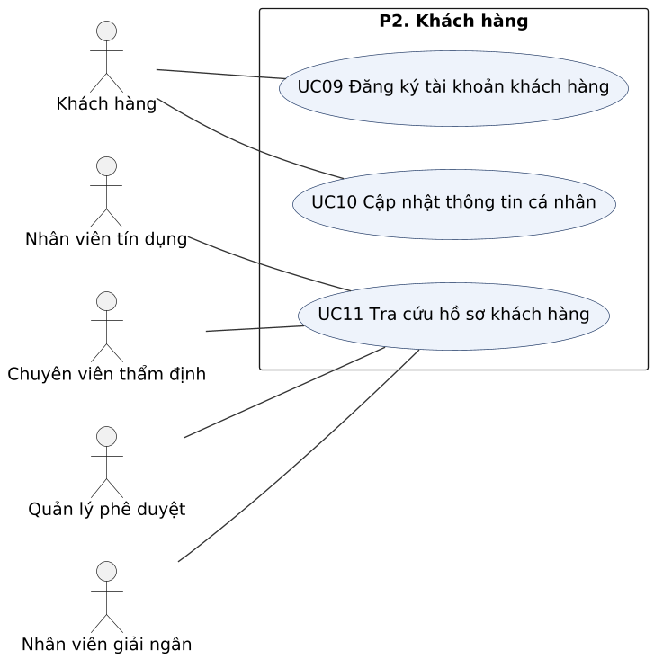
Hình 2.9. Biểu đồ Use Case gói P2 – Khách hàng
Mã | Use Case | Tác nhân liên kết | Quan hệ
UC09 | Đăng ký tài khoản khách hàng | Khách hàng | —
UC10 | Cập nhật thông tin cá nhân | Khách hàng | —
UC11 | Tra cứu hồ sơ khách hàng | Nhân viên tín dụng, Chuyên viên thẩm định, Quản lý phê duyệt, Nhân viên giải ngân | —

Gói P3 – Hồ sơ vay
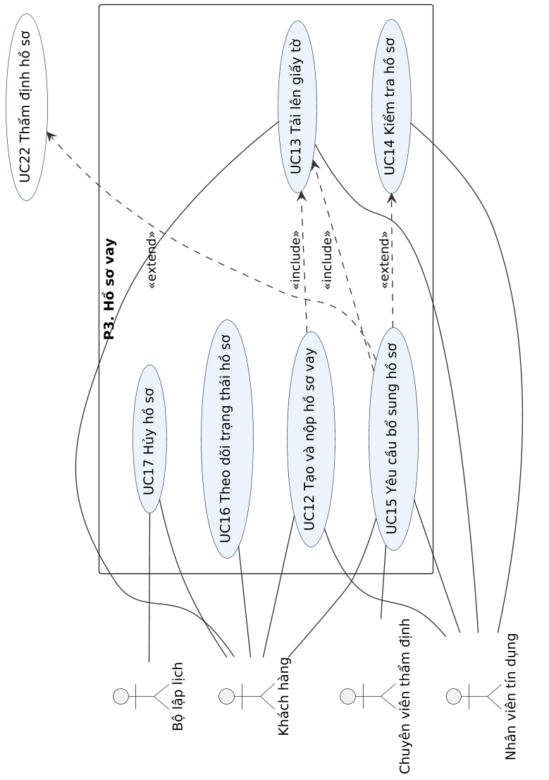
Hình 2.10. Biểu đồ Use Case gói P3 – Hồ sơ vay (xoay ngang để đọc)
Mã | Use Case | Tác nhân liên kết | Quan hệ
UC12 | Tạo và nộp hồ sơ vay | Khách hàng, Nhân viên tín dụng | include → UC13
UC13 | Tải lên giấy tờ | Khách hàng, Nhân viên tín dụng | được gọi/mở rộng bởi UC12, UC15
UC14 | Kiểm tra hồ sơ | Nhân viên tín dụng | được gọi/mở rộng bởi UC15
UC15 | Yêu cầu bổ sung hồ sơ | Nhân viên tín dụng, Chuyên viên thẩm định, Khách hàng | include → UC13; extend → UC14, UC22
UC16 | Theo dõi trạng thái hồ sơ | Khách hàng | —
UC17 | Hủy hồ sơ | Khách hàng, Bộ lập lịch | —

Gói P4 – Chấm điểm tín dụng
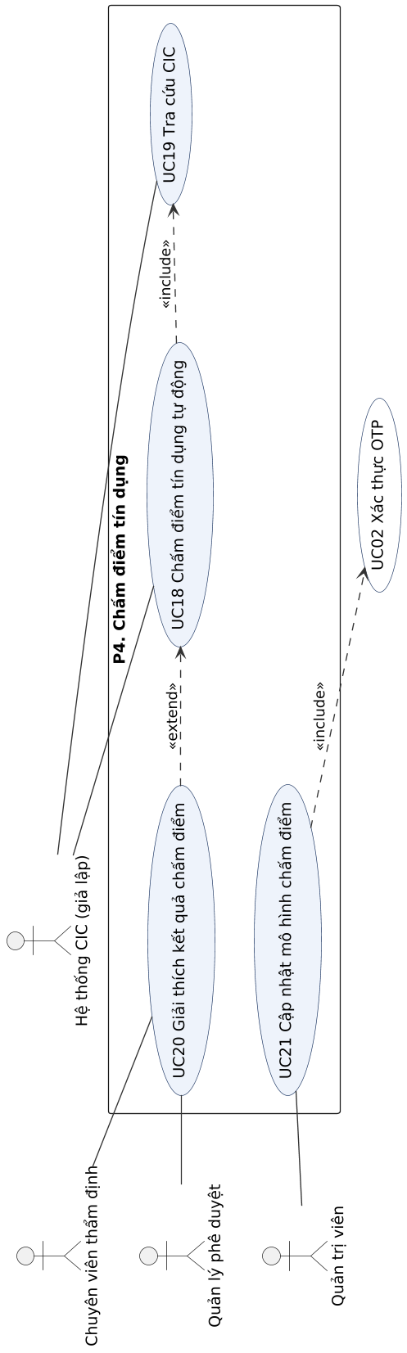
Hình 2.11. Biểu đồ Use Case gói P4 – Chấm điểm tín dụng (xoay ngang để đọc)
Mã | Use Case | Tác nhân liên kết | Quan hệ
UC18 | Chấm điểm tín dụng tự động | Hệ thống CIC (giả lập) | include → UC19; được gọi/mở rộng bởi UC20
UC19 | Tra cứu CIC | Hệ thống CIC (giả lập) | được gọi/mở rộng bởi UC18
UC20 | Giải thích kết quả chấm điểm | Chuyên viên thẩm định, Quản lý phê duyệt | extend → UC18
UC21 | Cập nhật mô hình chấm điểm | Quản trị viên | include → UC02

Gói P5 – Thẩm định & phê duyệt
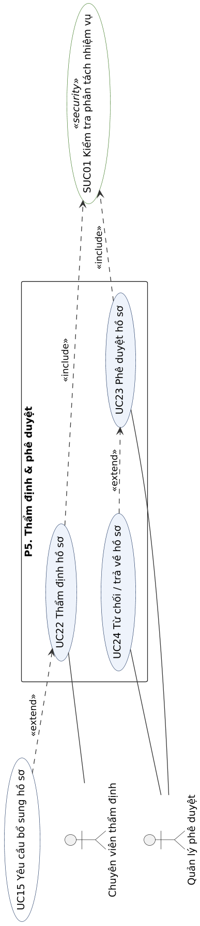
Hình 2.12. Biểu đồ Use Case gói P5 – Thẩm định & phê duyệt (xoay ngang để đọc)
Mã | Use Case | Tác nhân liên kết | Quan hệ
UC22 | Thẩm định hồ sơ | Chuyên viên thẩm định | include → SUC01; được gọi/mở rộng bởi UC15
UC23 | Phê duyệt hồ sơ | Quản lý phê duyệt | include → SUC01; được gọi/mở rộng bởi UC24
UC24 | Từ chối / trả về hồ sơ | Quản lý phê duyệt | extend → UC23

Gói P6 – Giải ngân
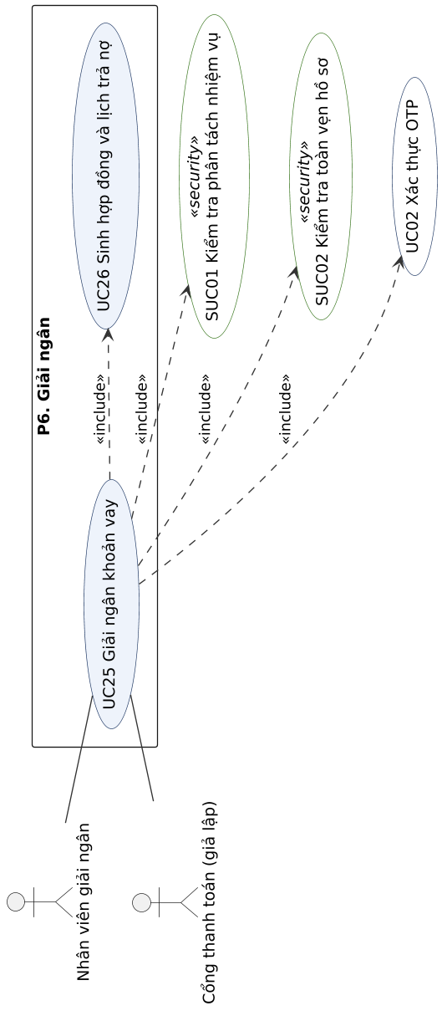
Hình 2.13. Biểu đồ Use Case gói P6 – Giải ngân (xoay ngang để đọc)
Mã | Use Case | Tác nhân liên kết | Quan hệ
UC25 | Giải ngân khoản vay | Nhân viên giải ngân, Cổng thanh toán (giả lập) | include → SUC01, SUC02, UC02, UC26
UC26 | Sinh hợp đồng và lịch trả nợ | — | được gọi/mở rộng bởi UC25

Gói P7 – Thu nợ
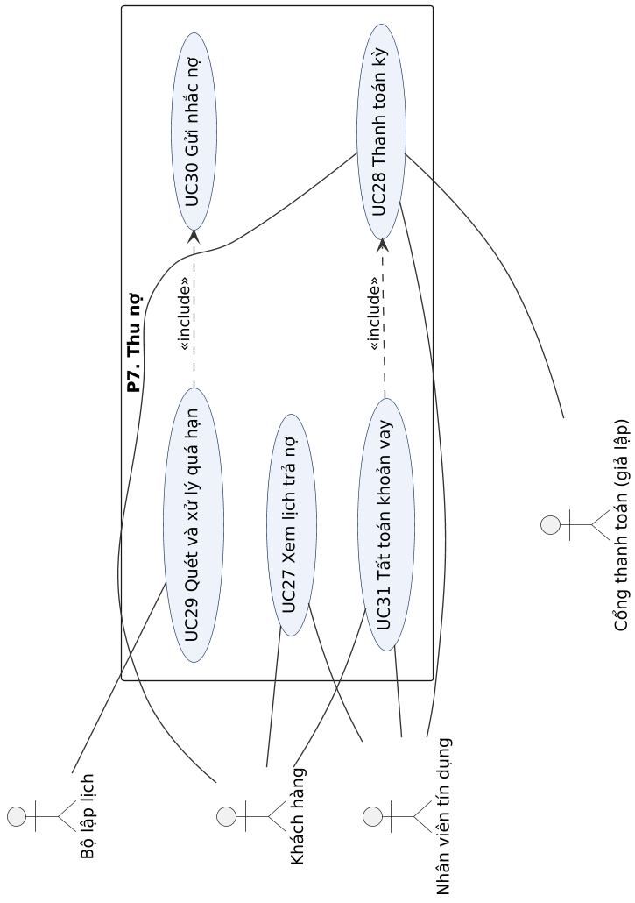
Hình 2.14. Biểu đồ Use Case gói P7 – Thu nợ (xoay ngang để đọc)
Mã | Use Case | Tác nhân liên kết | Quan hệ
UC27 | Xem lịch trả nợ | Khách hàng, Nhân viên tín dụng | —
UC28 | Thanh toán kỳ | Khách hàng, Nhân viên tín dụng, Cổng thanh toán (giả lập) | được gọi/mở rộng bởi UC31
UC29 | Quét và xử lý quá hạn | Bộ lập lịch | include → UC30
UC30 | Gửi nhắc nợ | — | được gọi/mở rộng bởi UC29
UC31 | Tất toán khoản vay | Khách hàng, Nhân viên tín dụng | include → UC28

Gói P8 – Báo cáo
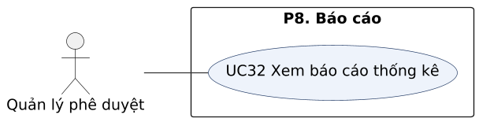
Hình 2.15. Biểu đồ Use Case gói P8 – Báo cáo
Mã | Use Case | Tác nhân liên kết | Quan hệ
UC32 | Xem báo cáo thống kê | Quản lý phê duyệt | —

Gói P9 – Use Case bảo mật
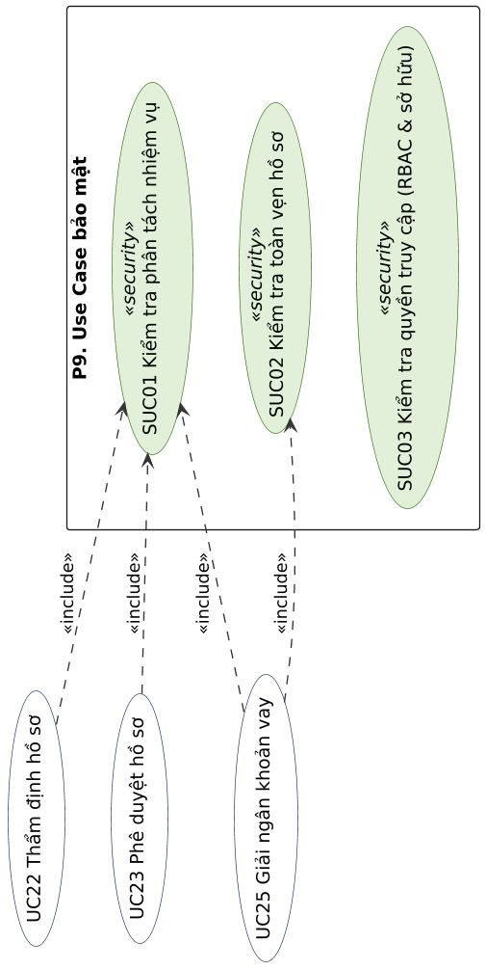
Hình 2.16. Biểu đồ Use Case gói P9 – Use Case bảo mật (xoay ngang để đọc)
Mã | Use Case | Tác nhân liên kết | Quan hệ
SUC01 | Kiểm tra phân tách nhiệm vụ | — | được gọi/mở rộng bởi UC22, UC23, UC25
SUC02 | Kiểm tra toàn vẹn hồ sơ | — | được gọi/mở rộng bởi UC25
SUC03 | Kiểm tra quyền truy cập (RBAC & sở hữu) | — | —

SUC03 được áp dụng cho mọi Use Case có thao tác trên dữ liệu (kiểm tra ở tầng máy chủ); để biểu đồ dễ đọc, quan hệ <<include>> tới SUC03 không vẽ từng đường mà ghi chú chung.
d) Biểu đồ Misuse Case
Biểu đồ đặt các tác nhân xấu (hình người tô đen) và Misuse Case (elip tô đen) cạnh các Use Case hợp lệ. Quan hệ <<threatens>> đi từ Misuse Case tới Use Case bị đe dọa; quan hệ <<mitigates>> đi từ Use Case (thường là Use Case bảo mật) tới Misuse Case mà nó giảm thiểu.
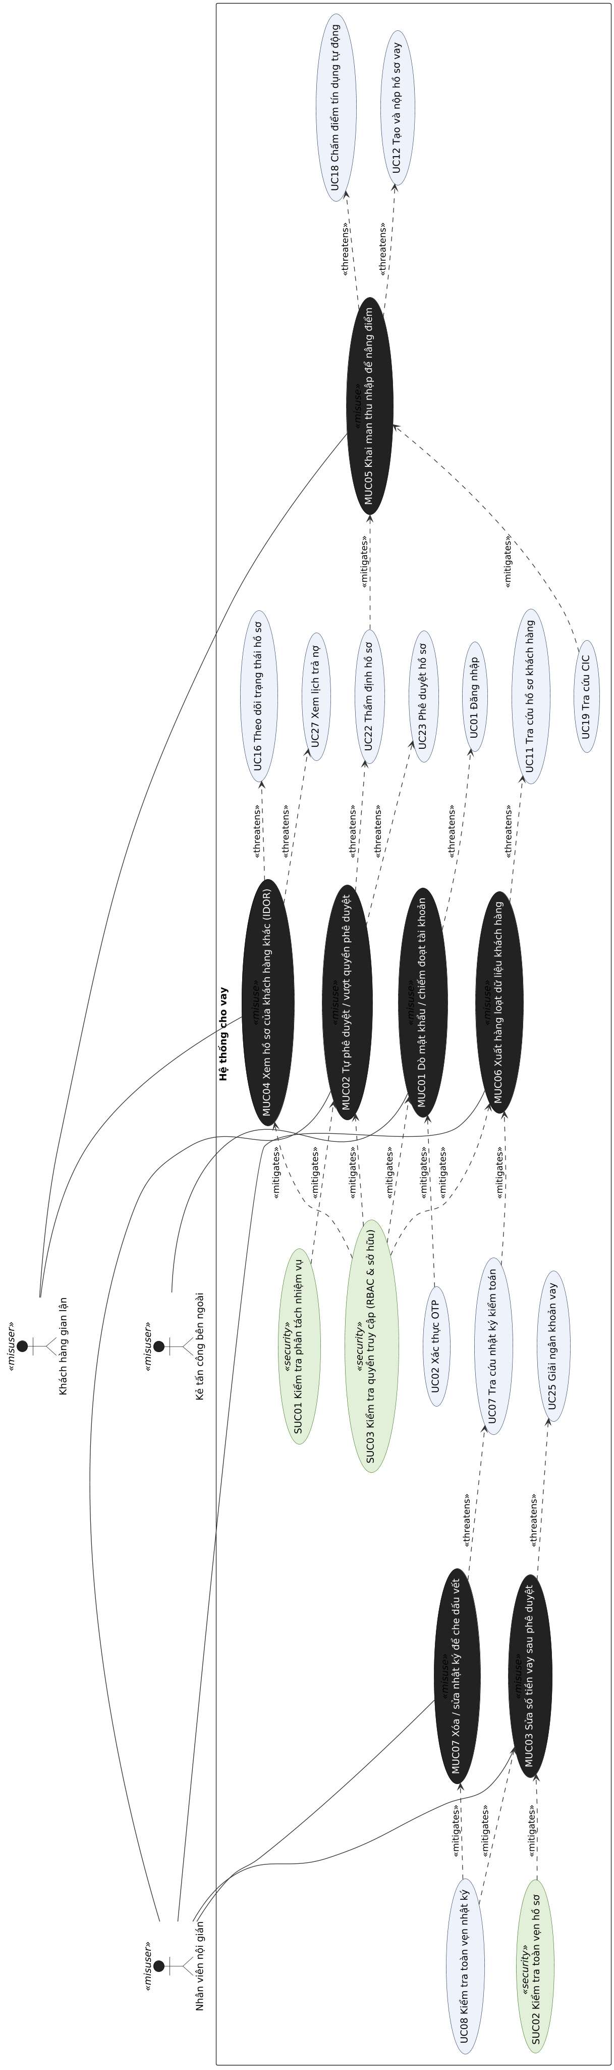
Hình 2.17. Biểu đồ Misuse Case (xoay ngang để đọc)
Mã | Misuse Case | Tác nhân xấu | <<threatens>> | <<mitigates>> bởi
MUC01 | Dò mật khẩu / chiếm đoạt tài khoản | Kẻ tấn công bên ngoài | UC01 | UC02 Xác thực OTP, SUC03 Kiểm tra quyền truy cập (RBAC & sở hữu)
MUC02 | Tự phê duyệt / vượt quyền phê duyệt | Nhân viên nội gián | UC22, UC23 | SUC01 Kiểm tra phân tách nhiệm vụ, SUC03 Kiểm tra quyền truy cập (RBAC & sở hữu)
MUC03 | Sửa số tiền vay sau phê duyệt | Nhân viên nội gián | UC25 | SUC02 Kiểm tra toàn vẹn hồ sơ, UC08 Kiểm tra toàn vẹn nhật ký
MUC04 | Xem hồ sơ của khách hàng khác (IDOR) | Khách hàng gian lận | UC16, UC27 | SUC03 Kiểm tra quyền truy cập (RBAC & sở hữu)
MUC05 | Khai man thu nhập để nâng điểm | Khách hàng gian lận | UC12, UC18 | UC19 Tra cứu CIC, UC22 Thẩm định hồ sơ
MUC06 | Xuất hàng loạt dữ liệu khách hàng | Nhân viên nội gián | UC11 | SUC03 Kiểm tra quyền truy cập (RBAC & sở hữu), UC07 Tra cứu nhật ký kiểm toán
MUC07 | Xóa / sửa nhật ký để che dấu vết | Nhân viên nội gián | UC07 | UC08 Kiểm tra toàn vẹn nhật ký

Ma trận truy vết Yêu cầu chức năng – Use Case
Yêu cầu | Use Case đáp ứng | Yêu cầu | Use Case đáp ứng
FR01.1 | UC01, UC02, UC03 | FR04.3 | UC21
FR01.2 | UC04 | FR04.4 | UC20
FR01.3 | UC05, UC06 | FR05.1 | UC22
FR01.4 | UC07, UC08 | FR05.2, FR05.3 | UC23, UC24
FR02.1 | UC09, UC10 | FR06.1, FR06.2 | UC25
FR02.2 | UC11 | FR06.3 | UC26
FR03.1 | UC12, UC13 | FR07.1 | UC27, UC28
FR03.2 | UC14, UC15 | FR07.2 | UC29
FR03.3 | UC16 | FR07.3 | UC30
FR03.4 | UC17 | FR07.4 | UC31
FR04.1, FR04.2 | UC18, UC19 | FR08.1 | UC32

2.2.3 Đặc tả chi tiết các Use Case chính
Phần này đặc tả đầy đủ toàn bộ 32 Use Case nghiệp vụ và 3 Use Case bảo mật trong bảng ở mục 2.2.2, sắp xếp theo gói, dùng thống nhất một mẫu gồm 16 mục. Tiếp theo là đặc tả 7 Misuse Case trong bảng Misuse Case.
Mục | Ý nghĩa
Mức ưu tiên | Lấy từ bảng yêu cầu chức năng (Cao/TB/Thấp).
Sự kiện kích hoạt | Điều gì làm Use Case bắt đầu (thao tác người dùng, sự kiện hệ thống, thời gian).
Luồng thay thế | Các nhánh vẫn đạt mục tiêu nhưng theo cách khác; đánh số theo bước chính (ví dụ 3a).
Ngoại lệ | Các tình huống lỗi khiến Use Case không đạt mục tiêu.
Yêu cầu bảo mật | Truy vết tới SR01–SR14 ở mục 1.3.2.
Yêu cầu chức năng | Truy vết tới FR ở mục 1.3.1.

Gói P1 – Quản trị và bảo mật
UC01: Đăng nhập
Mã Use Case | UC01
Tên Use Case | Đăng nhập
Mức ưu tiên | Cao
Tác nhân chính | Nhân viên (mọi vai trò), Khách hàng
Tác nhân phụ | Không
Mô tả | Người dùng xác thực danh tính để truy cập các chức năng theo vai trò.
Sự kiện kích hoạt | Người dùng truy cập hệ thống hoặc phiên cũ đã hết hạn.
Tiền điều kiện | Người dùng đã có tài khoản ở trạng thái ACTIVE.
Hậu điều kiện | Thành công: phiên làm việc được tạo, ghi nhật ký LOGIN_SUCCESS. Thất bại: tăng bộ đếm đăng nhập sai, ghi LOGIN_FAIL.
Luồng sự kiện chính | 1. Người dùng nhập tên đăng nhập và mật khẩu, nhấn “Đăng nhập”.  2. Hệ thống kiểm tra tần suất yêu cầu theo IP và tài khoản.  3. Hệ thống tìm tài khoản, so khớp mật khẩu với giá trị băm Argon2id.  4. Nếu là nhân viên, hệ thống yêu cầu OTP (include UC02).  5. Hệ thống đặt lại bộ đếm sai, tạo phiên (hết hạn sau 15 phút không hoạt động), đặt cookie HttpOnly/Secure/SameSite.  6. Hệ thống ghi nhật ký và chuyển tới trang chủ theo vai trò.
Luồng thay thế | 3a. Sai mật khẩu hoặc không có tài khoản: thông báo chung “Thông tin đăng nhập không đúng”, tăng bộ đếm.  3b. Tài khoản PENDING: chuyển tới màn hình đổi mật khẩu lần đầu và đăng ký TOTP.
Ngoại lệ | 2a. Vượt ngưỡng tần suất: HTTP 429, yêu cầu thử lại sau.  3c. Sai lần thứ 5 liên tiếp: khóa tài khoản 15 phút (LOCKED).  3d. Tài khoản LOCKED/DISABLED: từ chối, hướng dẫn liên hệ quản trị viên.
Quan hệ Use Case | <<include>> UC02 (với nhân viên)
Quy tắc nghiệp vụ | —
Yêu cầu bảo mật | SR01, SR02, SR09, SR11, SR12
Yêu cầu chức năng | FR01.1

UC02: Xác thực OTP
Mã Use Case | UC02
Tên Use Case | Xác thực OTP
Mức ưu tiên | Cao
Tác nhân chính | Nhân viên
Tác nhân phụ | Không
Mô tả | Xác minh yếu tố thứ hai bằng mã TOTP 6 chữ số, dùng khi đăng nhập và khi thực hiện thao tác nhạy cảm (step-up).
Sự kiện kích hoạt | Được gọi từ UC01, UC25, UC05, UC06.
Tiền điều kiện | Người dùng đã qua bước mật khẩu hoặc đang ở thao tác nhạy cảm; đã đăng ký TOTP.
Hậu điều kiện | Phiên được đánh dấu đã xác thực hai yếu tố, hoặc thao tác nhạy cảm được phép tiếp tục.
Luồng sự kiện chính | 1. Hệ thống hiển thị ô nhập OTP.  2. Người dùng mở ứng dụng xác thực, nhập mã 6 số.  3. Hệ thống giải mã khóa TOTP, kiểm tra mã hợp lệ trong cửa sổ ±30 giây và chưa từng được dùng.  4. Hệ thống đánh dấu mã đã dùng, xác nhận thành công, ghi nhật ký.
Luồng thay thế | 3a. Sai mã: cho nhập lại (tối đa 3 lần).
Ngoại lệ | 3b. Sai quá 3 lần: hủy phiên chờ 2FA hoặc hủy thao tác, ghi log cảnh báo.
Quan hệ Use Case | Được <<include>> bởi UC01, UC04, UC05, UC06, UC21, UC25
Quy tắc nghiệp vụ | Không
Yêu cầu bảo mật | SR02, SR09, SR12
Yêu cầu chức năng | FR01.1, FR06.2

UC03: Đổi / đặt lại mật khẩu
Mã Use Case | UC03
Tên Use Case | Đổi / đặt lại mật khẩu
Mức ưu tiên | Cao
Tác nhân chính | Nhân viên, Khách hàng
Tác nhân phụ | Quản trị viên (đặt lại cho nhân viên)
Mô tả | Người dùng đổi mật khẩu khi đã đăng nhập, hoặc đặt lại khi quên mật khẩu.
Sự kiện kích hoạt | Người dùng chọn “Đổi mật khẩu”/“Quên mật khẩu”, hoặc lần đăng nhập đầu tiên.
Tiền điều kiện | Đổi mật khẩu: đã đăng nhập. Đặt lại: có email/số điện thoại đã đăng ký.
Hậu điều kiện | Mật khẩu mới được băm và lưu; mọi phiên cũ bị hủy; gửi thông báo thay đổi mật khẩu.
Luồng sự kiện chính | 1. Người dùng nhập mật khẩu hiện tại, mật khẩu mới và xác nhận.  2. Hệ thống kiểm tra mật khẩu hiện tại đúng.  3. Hệ thống kiểm tra mật khẩu mới: ≥ 10 ký tự, không trùng 3 mật khẩu gần nhất, không nằm trong danh sách mật khẩu phổ biến.  4. Hệ thống băm và lưu, hủy các phiên khác, gửi thông báo.
Luồng thay thế | 1a. Quên mật khẩu: người dùng nhập email → hệ thống gửi liên kết đặt lại dùng một lần, hiệu lực 15 phút (luôn hiển thị cùng một thông báo dù email có tồn tại hay không) → người dùng mở liên kết, đặt mật khẩu mới → tiếp bước 3.  1b. Nhân viên quên mật khẩu: Quản trị viên đặt lại, tài khoản chuyển PENDING và buộc đổi ở lần đăng nhập kế tiếp.
Ngoại lệ | 3a. Mật khẩu không đạt chính sách: hiển thị lý do cụ thể.
Quan hệ Use Case | Không
Quy tắc nghiệp vụ | Không
Yêu cầu bảo mật | SR01, SR11, SR09
Yêu cầu chức năng | FR01.1, FR01.2

UC04: Quản lý tài khoản nhân viên
Mã Use Case | UC04
Tên Use Case | Quản lý tài khoản nhân viên
Mức ưu tiên | Cao
Tác nhân chính | Quản trị viên
Tác nhân phụ | Không
Mô tả | Tạo, cập nhật, khóa, mở khóa, vô hiệu hóa tài khoản nhân viên.
Sự kiện kích hoạt | Có nhân viên mới, nghỉ việc hoặc thay đổi vị trí.
Tiền điều kiện | Quản trị viên đã đăng nhập với 2FA.
Hậu điều kiện | Thông tin tài khoản được cập nhật; thay đổi được ghi nhật ký kèm giá trị trước/sau.
Luồng sự kiện chính | 1. Quản trị viên mở danh sách nhân viên.  2. Chọn “Thêm mới”, nhập họ tên, email, chi nhánh, vai trò.  3. Hệ thống kiểm tra trùng username/email.  4. Hệ thống tạo tài khoản PENDING với mật khẩu tạm ngẫu nhiên, gửi qua email công việc.  5. Ghi nhật ký USER_CREATE.
Luồng thay thế | 2a. Cập nhật thông tin/vai trò: yêu cầu nhập lại OTP khi thay đổi vai trò.  2b. Khóa/mở khóa: đổi trạng thái LOCKED ↔ ACTIVE.  2c. Vô hiệu hóa (nghỉ việc): DISABLED, hủy mọi phiên; không xóa để giữ lịch sử truy vết.
Ngoại lệ | 3a. Trùng username/email: báo lỗi.  2d. Quản trị viên cố gán vai trò nghiệp vụ cho chính mình: hệ thống từ chối.
Quan hệ Use Case | <<include>> UC02 khi đổi vai trò
Quy tắc nghiệp vụ | BR06
Yêu cầu bảo mật | SR03, SR05, SR09
Yêu cầu chức năng | FR01.2

UC05: Quản lý vai trò – quyền
Mã Use Case | UC05
Tên Use Case | Quản lý vai trò – quyền
Mức ưu tiên | Cao
Tác nhân chính | Quản trị viên
Tác nhân phụ | Không
Mô tả | Xem, tạo vai trò và gán/bỏ quyền cho vai trò theo ma trận RBAC.
Sự kiện kích hoạt | Thay đổi cơ cấu tổ chức hoặc chính sách phân quyền.
Tiền điều kiện | Quản trị viên đã đăng nhập với 2FA.
Hậu điều kiện | Tập quyền của vai trò được cập nhật, có hiệu lực từ yêu cầu kế tiếp của người dùng thuộc vai trò đó.
Luồng sự kiện chính | 1. Quản trị viên mở danh sách vai trò.  2. Chọn vai trò, hệ thống hiển thị bảng quyền hiện có.  3. Quản trị viên tích/bỏ tích quyền.  4. Hệ thống kiểm tra quy tắc xung đột quyền (ví dụ một vai trò không được có đồng thời APPRAISAL_SUBMIT và LOAN_APPROVE, hoặc LOAN_APPROVE và DISBURSE).  5. Hệ thống yêu cầu OTP (include UC02), lưu, ghi nhật ký giá trị trước/sau.
Luồng thay thế | Không
Ngoại lệ | 4a. Vi phạm quy tắc xung đột quyền: từ chối lưu, chỉ ra cặp quyền xung đột.
Quan hệ Use Case | <<include>> UC02
Quy tắc nghiệp vụ | BR06
Yêu cầu bảo mật | SR03, SR05, SR09
Yêu cầu chức năng | FR01.3

UC06: Cấu hình chính sách phê duyệt
Mã Use Case | UC06
Tên Use Case | Cấu hình chính sách phê duyệt
Mức ưu tiên | Cao
Tác nhân chính | Quản trị viên
Tác nhân phụ | Không
Mô tả | Thiết lập các khoảng hạn mức và số lượt phê duyệt tương ứng.
Sự kiện kích hoạt | Ban lãnh đạo thay đổi quy định thẩm quyền phê duyệt.
Tiền điều kiện | Quản trị viên đã đăng nhập với 2FA.
Hậu điều kiện | Phiên bản chính sách mới được lưu, áp dụng cho các hồ sơ vào bước phê duyệt sau thời điểm lưu.
Luồng sự kiện chính | 1. Quản trị viên mở màn hình chính sách.  2. Thêm/sửa khoảng hạn mức, số lượt phê duyệt, vai trò được phê duyệt.  3. Hệ thống kiểm tra các khoảng không chồng lấn, phủ kín 5–100 triệu, số lượt ≥ 1.  4. Hệ thống yêu cầu OTP, lưu thành phiên bản mới (không ghi đè bản cũ), ghi nhật ký.
Luồng thay thế | Không
Ngoại lệ | 3a. Khoảng chồng lấn hoặc bị hở: báo lỗi, không lưu.
Quan hệ Use Case | <<include>> UC02
Quy tắc nghiệp vụ | BR05. Chính sách áp dụng cho một hồ sơ được chốt tại thời điểm hồ sơ vào trạng thái “Chờ phê duyệt”.
Yêu cầu bảo mật | SR03, SR09
Yêu cầu chức năng | FR01.3

UC07: Tra cứu nhật ký kiểm toán
Mã Use Case | UC07
Tên Use Case | Tra cứu nhật ký kiểm toán
Mức ưu tiên | TB
Tác nhân chính | Kiểm soát viên
Tác nhân phụ | Không
Mô tả | Tra cứu, lọc và xuất nhật ký các thao tác trên hệ thống.
Sự kiện kích hoạt | Kiểm tra định kỳ hoặc khi có sự cố/cảnh báo.
Tiền điều kiện | Kiểm soát viên đã đăng nhập với 2FA.
Hậu điều kiện | Danh sách bản ghi được hiển thị; hành động tra cứu cũng được ghi nhật ký.
Luồng sự kiện chính | 1. Kiểm soát viên mở màn hình nhật ký.  2. Chọn bộ lọc: khoảng thời gian, người thực hiện, loại hành động, đối tượng, mức độ.  3. Hệ thống truy vấn, hiển thị kết quả phân trang (không hiển thị dữ liệu cá nhân dạng rõ).  4. Kiểm soát viên xem chi tiết một bản ghi.
Luồng thay thế | 4a. Kiểm soát viên chọn “Kiểm tra toàn vẹn” (extend UC08).  4b. Xuất kết quả ra CSV: giới hạn số dòng, ghi log AUDIT_EXPORT.
Ngoại lệ | Không
Quan hệ Use Case | <<extend>> bởi UC08
Quy tắc nghiệp vụ | Không
Yêu cầu bảo mật | SR03, SR07, SR09
Yêu cầu chức năng | FR01.4

UC08: Kiểm tra toàn vẹn nhật ký
Mã Use Case | UC08
Tên Use Case | Kiểm tra toàn vẹn nhật ký
Mức ưu tiên | TB
Tác nhân chính | Kiểm soát viên
Tác nhân phụ | Không
Mô tả | Xác minh chuỗi băm của nhật ký kiểm toán không bị sửa, xóa hay chèn.
Sự kiện kích hoạt | Kiểm soát viên chọn “Kiểm tra toàn vẹn” trong UC07.
Tiền điều kiện | Kiểm soát viên đang ở màn hình nhật ký.
Hậu điều kiện | Kết quả kiểm tra được hiển thị và được ghi vào nhật ký.
Luồng sự kiện chính | 1. Kiểm soát viên chọn khoảng bản ghi, nhấn “Kiểm tra toàn vẹn”.  2. Hệ thống đọc tuần tự bản ghi theo id tăng dần.  3. Với mỗi bản ghi: tính lại hash = SHA256(prev_hash ‖ nội dung), so với hash đã lưu và với prev_hash của bản ghi kế tiếp; kiểm tra id liên tục.  4. Hiển thị “Toàn vẹn” kèm số bản ghi đã kiểm tra.
Luồng thay thế | Không
Ngoại lệ | 4a. Phát hiện sai lệch hoặc id bị khuyết: hiển thị vị trí đầu tiên bị phá vỡ, gửi cảnh báo mức CRITICAL.
Quan hệ Use Case | <<extend>> UC07
Quy tắc nghiệp vụ | Không
Yêu cầu bảo mật | SR09
Yêu cầu chức năng | FR01.4

Gói P2 – Khách hàng
UC09: Đăng ký tài khoản khách hàng
Mã Use Case | UC09
Tên Use Case | Đăng ký tài khoản khách hàng
Mức ưu tiên | Cao
Tác nhân chính | Khách hàng
Tác nhân phụ | Không
Mô tả | Người dùng mới tạo tài khoản để nộp hồ sơ vay trực tuyến.
Sự kiện kích hoạt | Người dùng chọn “Đăng ký”.
Tiền điều kiện | Người dùng chưa có tài khoản.
Hậu điều kiện | Tài khoản khách hàng ACTIVE được tạo sau khi xác minh số điện thoại; hồ sơ Customer được tạo.
Luồng sự kiện chính | 1. Người dùng nhập họ tên, ngày sinh, số điện thoại, email, mật khẩu.  2. Hệ thống kiểm tra định dạng, chính sách mật khẩu, tuổi 20–60 (cảnh báo sớm theo BR01).  3. Hệ thống gửi OTP qua SMS (giả lập) để xác minh số điện thoại.  4. Người dùng nhập OTP.  5. Hệ thống tạo UserAccount và Customer, ghi nhận thời điểm đồng ý điều khoản sử dụng, ghi nhật ký.
Luồng thay thế | 2a. Tuổi ngoài 20–60: vẫn cho đăng ký nhưng thông báo chưa đủ điều kiện vay.
Ngoại lệ | 2b. Số điện thoại/email đã tồn tại: thông báo chung, gợi ý đăng nhập hoặc quên mật khẩu.  4a. OTP sai 3 lần hoặc hết hạn: hủy yêu cầu, cho gửi lại sau 60 giây.
Quan hệ Use Case | Không
Quy tắc nghiệp vụ | BR01
Yêu cầu bảo mật | SR01, SR10, SR12, SR14
Yêu cầu chức năng | FR02.1

UC10: Cập nhật thông tin cá nhân
Mã Use Case | UC10
Tên Use Case | Cập nhật thông tin cá nhân
Mức ưu tiên | Cao
Tác nhân chính | Khách hàng
Tác nhân phụ | Không
Mô tả | Khách hàng cập nhật thông tin liên hệ, nghề nghiệp, thu nhập, nhà ở.
Sự kiện kích hoạt | Khách hàng chọn “Hồ sơ của tôi”.
Tiền điều kiện | Khách hàng đã đăng nhập.
Hậu điều kiện | Thông tin mới được lưu (trường nhạy cảm được mã hóa); lịch sử thay đổi được ghi nhật ký.
Luồng sự kiện chính | 1. Hệ thống hiển thị thông tin hiện tại (CCCD hiển thị dạng che).  2. Khách hàng sửa các trường cho phép.  3. Hệ thống kiểm tra dữ liệu, mã hóa trường nhạy cảm, lưu.  4. Ghi nhật ký CUSTOMER_UPDATE (không ghi giá trị nhạy cảm).
Luồng thay thế | 2a. Đổi số điện thoại/email: yêu cầu xác minh OTP gửi tới giá trị mới.
Ngoại lệ | 2b. Khách hàng có hồ sơ đang xử lý: không cho sửa thu nhập, nghề nghiệp (phải cập nhật qua UC15 nếu được yêu cầu bổ sung).
Quan hệ Use Case | Không
Quy tắc nghiệp vụ | BR07
Yêu cầu bảo mật | SR04, SR06, SR10
Yêu cầu chức năng | FR02.1

UC11: Tra cứu hồ sơ khách hàng
Mã Use Case | UC11
Tên Use Case | Tra cứu hồ sơ khách hàng
Mức ưu tiên | Cao
Tác nhân chính | NV tín dụng, Chuyên viên thẩm định, Quản lý phê duyệt, NV giải ngân
Tác nhân phụ | Không
Mô tả | Nhân viên tìm và xem thông tin khách hàng phục vụ xử lý hồ sơ.
Sự kiện kích hoạt | Nhân viên cần thông tin khách hàng khi xử lý hồ sơ.
Tiền điều kiện | Nhân viên đã đăng nhập, có quyền CUSTOMER_VIEW.
Hậu điều kiện | Thông tin khách hàng được hiển thị ở mức chi tiết tương ứng với vai trò; lượt xem dữ liệu đầy đủ được ghi nhật ký.
Luồng sự kiện chính | 1. Nhân viên nhập tiêu chí tìm kiếm (mã hồ sơ, số điện thoại, số CCCD).  2. Hệ thống tra cứu (với CCCD dùng blind index, không giải mã hàng loạt).  3. Hệ thống hiển thị kết quả, dữ liệu nhạy cảm được che theo ma trận phân quyền.  4. Nhân viên chọn khách hàng để xem chi tiết.
Luồng thay thế | 4a. Vai trò có quyền CUSTOMER_VIEW_PII nhấn “Hiện đầy đủ”: hệ thống giải mã, hiển thị, ghi log VIEW_PII.
Ngoại lệ | 1a. Tìm kiếm quá rộng hoặc quá nhiều lần trong thời gian ngắn: giới hạn số kết quả, cảnh báo Kiểm soát viên (dấu hiệu khai thác dữ liệu).
Quan hệ Use Case | Không
Quy tắc nghiệp vụ | Không
Yêu cầu bảo mật | SR03, SR06, SR07, SR09
Yêu cầu chức năng | FR02.2

Gói P3 – Hồ sơ vay
UC12: Tạo và nộp hồ sơ vay
Mã Use Case | UC12
Tên Use Case | Tạo và nộp hồ sơ vay
Mức ưu tiên | Cao
Tác nhân chính | Khách hàng
Tác nhân phụ | NV tín dụng (nộp hộ tại quầy)
Mô tả | Khách hàng khai báo khoản vay, thông tin tài chính và tải giấy tờ để đề nghị vay.
Sự kiện kích hoạt | Khách hàng chọn “Vay mới”.
Tiền điều kiện | Khách hàng đã đăng nhập; không có khoản vay đang hoạt động.
Hậu điều kiện | Hồ sơ ở trạng thái “Đã nộp”; khách hàng nhận mã hồ sơ; NV tín dụng được thông báo.
Luồng sự kiện chính | 1. Khách hàng chọn “Vay mới”.  2. Hệ thống kiểm tra BR02, hiển thị biểu mẫu 4 bước.  3. Khách hàng nhập số tiền, kỳ hạn, mục đích; hệ thống hiển thị số tiền trả hằng tháng ước tính.  4. Khách hàng nhập thông tin tài chính và tài khoản nhận tiền.  5. Khách hàng tải giấy tờ (include UC13).  6. Khách hàng đọc và tích đồng ý điều khoản xử lý dữ liệu cá nhân.  7. Khách hàng nhấn “Nộp hồ sơ”.  8. Hệ thống kiểm tra dữ liệu (chỉ nhận trường cho phép), mã hóa trường nhạy cảm, lưu hồ sơ “Đã nộp”.  9. Hệ thống sinh mã hồ sơ, gửi thông báo, ghi nhật ký.
Luồng thay thế | 3a. Số tiền/kỳ hạn ngoài khoảng: báo lỗi tại trường.  7a. Chọn “Lưu nháp”: hồ sơ ở trạng thái “Nháp”, có thể tiếp tục sau.  1a. NV tín dụng nộp hộ: NV chọn khách hàng, nhập thông tin; hệ thống gửi OTP tới khách hàng để xác nhận đồng ý.
Ngoại lệ | 2a. Đang có khoản vay/hồ sơ đang xử lý: từ chối tạo mới.  5a. File không hợp lệ: xem UC13.
Quan hệ Use Case | <<include>> UC13
Quy tắc nghiệp vụ | BR01, BR02
Yêu cầu bảo mật | SR04, SR06, SR10, SR14
Yêu cầu chức năng | FR03.1

UC13: Tải lên giấy tờ
Mã Use Case | UC13
Tên Use Case | Tải lên giấy tờ
Mức ưu tiên | Cao
Tác nhân chính | Khách hàng, NV tín dụng
Tác nhân phụ | Không
Mô tả | Đính kèm các giấy tờ chứng minh vào hồ sơ vay.
Sự kiện kích hoạt | Được gọi từ UC12 hoặc UC15.
Tiền điều kiện | Hồ sơ ở trạng thái “Nháp” hoặc “Yêu cầu bổ sung”; người dùng là chủ hồ sơ hoặc NV tín dụng.
Hậu điều kiện | Giấy tờ được lưu an toàn, gắn với hồ sơ, có mã băm SHA-256.
Luồng sự kiện chính | 1. Người dùng chọn loại giấy tờ (CCCD mặt trước/sau, chứng minh thu nhập, hóa đơn).  2. Người dùng chọn hoặc kéo thả file.  3. Hệ thống kiểm tra phần mở rộng, kiểu MIME thực tế (magic bytes), kích thước ≤ 5MB.  4. Hệ thống đổi tên file ngẫu nhiên, lưu ngoài thư mục web, tính SHA-256.  5. Hệ thống lưu bản ghi ApplicationDocument, hiển thị ảnh xem trước.
Luồng thay thế | 2a. Thay thế file cũ cùng loại: file cũ được đánh dấu thay thế, không xóa vật lý.
Ngoại lệ | 3a. Sai định dạng hoặc quá dung lượng: từ chối, thông báo lý do.
Quan hệ Use Case | Được <<include>> bởi UC12, UC15
Quy tắc nghiệp vụ | Không
Yêu cầu bảo mật | SR04, SR10
Yêu cầu chức năng | FR03.1

UC14: Kiểm tra hồ sơ
Mã Use Case | UC14
Tên Use Case | Kiểm tra hồ sơ
Mức ưu tiên | Cao
Tác nhân chính | NV tín dụng
Tác nhân phụ | Không
Mô tả | Kiểm tra tính đầy đủ, hợp lệ của hồ sơ và giấy tờ trước khi chấm điểm.
Sự kiện kích hoạt | Hồ sơ mới xuất hiện trong hàng đợi “Đã nộp”.
Tiền điều kiện | Hồ sơ ở trạng thái “Đã nộp”.
Hậu điều kiện | Hồ sơ “Hợp lệ” hoặc “Yêu cầu bổ sung”; hệ thống ghi nhận người tiếp nhận (received_by).
Luồng sự kiện chính | 1. NV mở hàng đợi hồ sơ “Đã nộp”.  2. NV chọn hồ sơ; hệ thống ghi nhận NV là người tiếp nhận.  3. NV xem từng giấy tờ, đối chiếu thông tin khai báo (họ tên, ngày sinh, số CCCD).  4. NV đánh dấu từng giấy tờ “Đạt/Không đạt”.  5. NV chọn “Xác nhận hợp lệ”; hệ thống chuyển “Hợp lệ” và kích hoạt UC18.
Luồng thay thế | 5a. Có giấy tờ không đạt: NV chọn “Yêu cầu bổ sung” (extend UC15).
Ngoại lệ | 2a. Hồ sơ đã được NV khác nhận xử lý: thông báo, không cho nhận trùng.
Quan hệ Use Case | <<extend>> bởi UC15
Quy tắc nghiệp vụ | BR06
Yêu cầu bảo mật | SR03, SR07, SR09
Yêu cầu chức năng | FR03.2

UC15: Yêu cầu bổ sung hồ sơ
Mã Use Case | UC15
Tên Use Case | Yêu cầu bổ sung hồ sơ
Mức ưu tiên | Cao
Tác nhân chính | NV tín dụng, Chuyên viên thẩm định
Tác nhân phụ | Khách hàng (bổ sung)
Mô tả | Yêu cầu khách hàng bổ sung, sửa giấy tờ hoặc thông tin còn thiếu.
Sự kiện kích hoạt | Phát hiện thiếu/sai giấy tờ trong UC14 hoặc UC22.
Tiền điều kiện | Hồ sơ ở trạng thái “Đã nộp” hoặc “Đang thẩm định”.
Hậu điều kiện | Hồ sơ “Yêu cầu bổ sung”; khách hàng được thông báo nội dung cần bổ sung và hạn 15 ngày.
Luồng sự kiện chính | 1. Nhân viên chọn “Yêu cầu bổ sung”.  2. Nhân viên chọn giấy tờ/thông tin cần bổ sung và nhập hướng dẫn.  3. Hệ thống chuyển trạng thái, ghi hạn chót (hôm nay + 15 ngày), thông báo khách hàng.  4. Khách hàng mở hồ sơ, bổ sung (include UC13), nhấn “Gửi lại”.  5. Hệ thống chuyển hồ sơ về “Đã nộp”, đưa lại vào hàng đợi, thông báo nhân viên.
Luồng thay thế | Không
Ngoại lệ | 4a. Quá 15 ngày không bổ sung: bộ lập lịch hủy hồ sơ (UC17).
Quan hệ Use Case | <<extend>> UC14, UC22; <<include>> UC13
Quy tắc nghiệp vụ | BR11
Yêu cầu bảo mật | SR04, SR09
Yêu cầu chức năng | FR03.2

UC16: Theo dõi trạng thái hồ sơ
Mã Use Case | UC16
Tên Use Case | Theo dõi trạng thái hồ sơ
Mức ưu tiên | TB
Tác nhân chính | Khách hàng
Tác nhân phụ | Không
Mô tả | Khách hàng xem tiến trình xử lý và kết quả hồ sơ của mình.
Sự kiện kích hoạt | Khách hàng mở trang chủ hoặc nhận thông báo.
Tiền điều kiện | Khách hàng đã đăng nhập, có ít nhất một hồ sơ.
Hậu điều kiện | Thông tin trạng thái được hiển thị.
Luồng sự kiện chính | 1. Khách hàng mở “Hồ sơ của tôi”.  2. Hệ thống chỉ truy vấn các hồ sơ có customer_id của người đăng nhập.  3. Hệ thống hiển thị dòng thời gian trạng thái (đã nộp → thẩm định → phê duyệt → giải ngân).  4. Khách hàng chọn một hồ sơ để xem chi tiết.
Luồng thay thế | 3a. Hồ sơ bị từ chối: hiển thị lý do ở mức khái quát (ví dụ “chưa đáp ứng điều kiện tỷ lệ nợ/thu nhập”), không lộ điểm chi tiết nội bộ.
Ngoại lệ | 4a. Mã hồ sơ không thuộc khách hàng: HTTP 404.
Quan hệ Use Case | Không
Quy tắc nghiệp vụ | Không
Yêu cầu bảo mật | SR04
Yêu cầu chức năng | FR03.3

UC17: Hủy hồ sơ
Mã Use Case | UC17
Tên Use Case | Hủy hồ sơ
Mức ưu tiên | Thấp
Tác nhân chính | Khách hàng
Tác nhân phụ | Bộ lập lịch (hủy tự động)
Mô tả | Hủy hồ sơ chưa đến bước phê duyệt, do khách hàng chủ động hoặc do quá hạn bổ sung.
Sự kiện kích hoạt | Khách hàng chọn “Hủy hồ sơ” hoặc tác vụ định kỳ phát hiện quá hạn bổ sung.
Tiền điều kiện | Hồ sơ ở trạng thái “Nháp”, “Đã nộp” hoặc “Yêu cầu bổ sung”.
Hậu điều kiện | Hồ sơ “Đã hủy”; khách hàng có thể tạo hồ sơ mới.
Luồng sự kiện chính | 1. Khách hàng chọn hồ sơ, nhấn “Hủy”, nhập lý do (tùy chọn).  2. Hệ thống hiển thị hộp thoại xác nhận.  3. Khách hàng xác nhận; hệ thống chuyển “Đã hủy”, ghi nhật ký.
Luồng thay thế | 1a. Bộ lập lịch: hằng ngày tìm hồ sơ “Yêu cầu bổ sung” quá hạn → chuyển “Đã hủy” với lý do “Quá hạn bổ sung” → thông báo khách hàng.
Ngoại lệ | 1b. Hồ sơ đã qua bước thẩm định: không cho hủy trực tuyến, hướng dẫn liên hệ NV tín dụng.
Quan hệ Use Case | Không
Quy tắc nghiệp vụ | BR11
Yêu cầu bảo mật | SR04, SR09
Yêu cầu chức năng | FR03.4

Gói P4 – Chấm điểm tín dụng
UC18: Chấm điểm tín dụng tự động
Mã Use Case | UC18
Tên Use Case | Chấm điểm tín dụng tự động
Mức ưu tiên | Cao
Tác nhân chính | Hệ thống
Tác nhân phụ | Hệ thống CIC (giả lập)
Mô tả | Tính điểm tín dụng, phân hạng rủi ro và áp dụng luật loại trừ.
Sự kiện kích hoạt | Hồ sơ chuyển sang trạng thái “Hợp lệ”.
Tiền điều kiện | Hồ sơ ở trạng thái “Hợp lệ”.
Hậu điều kiện | CreditScore được lưu; hồ sơ chuyển “Đang thẩm định” hoặc “Bị từ chối”.
Luồng sự kiện chính | 1. Hệ thống tra cứu CIC (include UC19).  2. Hệ thống xây dựng bộ đặc trưng từ hồ sơ, khách hàng và báo cáo CIC.  3. Hệ thống áp dụng luật loại trừ: tuổi (BR01), nhóm nợ (BR04), DTI (BR03).  4. Hệ thống nạp mô hình đang hiệu lực, kiểm tra checksum.  5. Hệ thống tính điểm 7 yếu tố, xếp hạng A–D.  6. Hệ thống lưu kết quả kèm top 3 yếu tố ảnh hưởng và phiên bản mô hình.  7. Hạng A/B/C: chuyển “Đang thẩm định”; ghi nhật ký.
Luồng thay thế | 3a. Vi phạm luật loại trừ: “Bị từ chối”, lưu lý do, thông báo khách hàng.  5a. Hạng D: “Bị từ chối”.
Ngoại lệ | 1a. CIC không phản hồi sau 3 lần: chuyển “Đang thẩm định” với cờ “Thiếu dữ liệu CIC”.  4a. Checksum mô hình không khớp: dừng chấm điểm, cảnh báo quản trị viên, log CRITICAL; hồ sơ giữ nguyên “Hợp lệ” để chấm lại.
Quan hệ Use Case | <<include>> UC19; <<extend>> bởi UC20
Quy tắc nghiệp vụ | BR01, BR03, BR04
Yêu cầu bảo mật | SR13, SR09
Yêu cầu chức năng | FR04.2

UC19: Tra cứu CIC
Mã Use Case | UC19
Tên Use Case | Tra cứu CIC
Mức ưu tiên | Cao
Tác nhân chính | Hệ thống
Tác nhân phụ | Hệ thống CIC (giả lập)
Mô tả | Lấy thông tin nhóm nợ, dư nợ và nghĩa vụ trả nợ hiện tại của khách hàng.
Sự kiện kích hoạt | Được gọi từ UC18.
Tiền điều kiện | Có số CCCD của khách hàng.
Hậu điều kiện | CICReport được lưu gắn với hồ sơ.
Luồng sự kiện chính | 1. Hệ thống giải mã số CCCD trong bộ nhớ.  2. Gửi yêu cầu tới CICGateway qua kênh mã hóa kèm mã hồ sơ làm tham chiếu.  3. Nhận nhóm nợ cao nhất 24 tháng, tổng dư nợ, số tổ chức cho vay, nghĩa vụ trả nợ hằng tháng.  4. Lưu CICReport, ghi nhật ký tra cứu (không ghi số CCCD dạng rõ).
Luồng thay thế | 1a. Đã có báo cáo CIC dưới 30 ngày cho khách hàng: dùng lại, không tra cứu mới.
Ngoại lệ | 2a. Hết thời gian chờ 5 giây: thử lại tối đa 3 lần với thời gian chờ tăng dần; sau đó báo lỗi về UC18.
Quan hệ Use Case | Được <<include>> bởi UC18
Quy tắc nghiệp vụ | Không
Yêu cầu bảo mật | SR06, SR09
Yêu cầu chức năng | FR04.1

UC20: Giải thích kết quả chấm điểm
Mã Use Case | UC20
Tên Use Case | Giải thích kết quả chấm điểm
Mức ưu tiên | TB
Tác nhân chính | Chuyên viên thẩm định, Quản lý phê duyệt
Tác nhân phụ | Không
Mô tả | Hiển thị các yếu tố đóng góp vào điểm tín dụng để hỗ trợ ra quyết định và giải thích cho khách hàng khi bị từ chối.
Sự kiện kích hoạt | Người dùng mở khối điểm tín dụng trên màn hình hồ sơ.
Tiền điều kiện | Hồ sơ đã có CreditScore; người dùng có quyền CREDIT_SCORE_VIEW.
Hậu điều kiện | Bảng đóng góp điểm được hiển thị.
Luồng sự kiện chính | 1. Người dùng chọn “Xem giải thích”.  2. Hệ thống đọc top_factors_json và điểm từng yếu tố.  3. Hệ thống hiển thị: điểm từng yếu tố so với điểm tối đa, 3 yếu tố làm giảm điểm nhiều nhất, luật loại trừ (nếu có), phiên bản mô hình.
Luồng thay thế | 2a. Mô hình học máy: hiển thị mức đóng góp (ví dụ giá trị SHAP) của từng đặc trưng thay cho điểm thẻ.
Ngoại lệ | Không
Quan hệ Use Case | <<extend>> UC18
Quy tắc nghiệp vụ | Không
Yêu cầu bảo mật | SR03
Yêu cầu chức năng | FR04.4

UC21: Cập nhật mô hình chấm điểm
Mã Use Case | UC21
Tên Use Case | Cập nhật mô hình chấm điểm
Mức ưu tiên | Thấp
Tác nhân chính | Quản trị viên
Tác nhân phụ | Không
Mô tả | Đăng ký phiên bản mô hình chấm điểm mới (thay bảng điểm hoặc mô hình học máy) và chuyển sang sử dụng.
Sự kiện kích hoạt | Có mô hình mới được huấn luyện/hiệu chỉnh ngoại tuyến.
Tiền điều kiện | Quản trị viên đã đăng nhập với 2FA; file mô hình và checksum đã được bên phát triển cung cấp.
Hậu điều kiện | Mô hình mới ở trạng thái hiệu lực; mô hình cũ được lưu trữ để truy vết các kết quả cũ.
Luồng sự kiện chính | 1. Quản trị viên tải lên file mô hình kèm mã phiên bản và checksum.  2. Hệ thống tính SHA-256 của file, so với checksum khai báo.  3. Hệ thống chạy mô hình trên tập hồ sơ mẫu, hiển thị phân phối hạng so với mô hình hiện tại.  4. Quản trị viên xác nhận kích hoạt, nhập OTP.  5. Hệ thống chuyển mô hình mới thành hiệu lực, ghi nhật ký MODEL_UPDATE.
Luồng thay thế | 4a. Quản trị viên chọn “Khôi phục phiên bản cũ”: kích hoạt lại mô hình trước đó.
Ngoại lệ | 2a. Checksum không khớp: từ chối.  3a. Mô hình lỗi khi chạy thử: từ chối kích hoạt.
Quan hệ Use Case | <<include>> UC02
Quy tắc nghiệp vụ | Không
Yêu cầu bảo mật | SR13, SR09
Yêu cầu chức năng | FR04.3

Gói P5 – Thẩm định và phê duyệt
UC22: Thẩm định hồ sơ
Mã Use Case | UC22
Tên Use Case | Thẩm định hồ sơ
Mức ưu tiên | Cao
Tác nhân chính | Chuyên viên thẩm định
Tác nhân phụ | Không
Mô tả | Đánh giá toàn diện hồ sơ và lập tờ trình đề xuất.
Sự kiện kích hoạt | Hồ sơ xuất hiện trong hàng đợi “Đang thẩm định”.
Tiền điều kiện | Hồ sơ “Đang thẩm định”; chuyên viên không phải người tiếp nhận hồ sơ.
Hậu điều kiện | AppraisalReport được lưu; hồ sơ “Chờ phê duyệt” hoặc “Yêu cầu bổ sung”; chính sách phê duyệt áp dụng được chốt.
Luồng sự kiện chính | 1. Chuyên viên mở hồ sơ; hệ thống kiểm tra phân tách nhiệm vụ (include SUC01) và ghi nhận appraised_by.  2. Hệ thống hiển thị thông tin khách hàng, CIC, kết quả chấm điểm, yếu tố ảnh hưởng.  3. Chuyên viên đánh giá khả năng trả nợ và tính hợp lý của thu nhập khai báo.  4. Chuyên viên nhập nhận xét, đề xuất, hạn mức và kỳ hạn đề xuất (≤ số tiền yêu cầu).  5. Hệ thống tính lại DTI với hạn mức đề xuất.  6. Hệ thống lưu tờ trình, chuyển “Chờ phê duyệt”, chốt chính sách phê duyệt theo hạn mức đề xuất, thông báo quản lý.
Luồng thay thế | 3a. Nghi ngờ khai man: gắn cờ “Nghi ngờ gian lận” kèm mô tả.  4a. Cần thêm giấy tờ: extend UC15.  4b. Đề xuất từ chối: vẫn chuyển “Chờ phê duyệt” để quản lý ra quyết định cuối cùng.
Ngoại lệ | 1a. Vi phạm SoD: từ chối truy cập, log SOD_VIOLATION.  5a. DTI với hạn mức đề xuất > 50%: không cho lưu, yêu cầu giảm hạn mức hoặc tăng kỳ hạn.
Quan hệ Use Case | <<include>> SUC01; <<extend>> bởi UC15
Quy tắc nghiệp vụ | BR03, BR05, BR06
Yêu cầu bảo mật | SR05, SR07, SR13
Yêu cầu chức năng | FR05.1

UC23: Phê duyệt hồ sơ
Mã Use Case | UC23
Tên Use Case | Phê duyệt hồ sơ
Mức ưu tiên | Cao
Tác nhân chính | Quản lý phê duyệt
Tác nhân phụ | Không
Mô tả | Quản lý xem tờ trình và phê duyệt hồ sơ trong phạm vi thẩm quyền.
Sự kiện kích hoạt | Hồ sơ xuất hiện trong hàng đợi “Chờ phê duyệt”.
Tiền điều kiện | Quản lý đã đăng nhập với 2FA; hồ sơ “Chờ phê duyệt”.
Hậu điều kiện | ApprovalDecision được lưu; nếu đủ số lượt, hồ sơ “Đã phê duyệt” kèm mã băm snapshot.
Luồng sự kiện chính | 1. Quản lý mở danh sách hồ sơ chờ phê duyệt.  2. Quản lý chọn hồ sơ; hệ thống kiểm tra phân tách nhiệm vụ (include SUC01): không là người tiếp nhận, thẩm định, và chưa phê duyệt hồ sơ này.  3. Hệ thống kiểm tra thẩm quyền theo chính sách đã chốt.  4. Hệ thống hiển thị hồ sơ, kết quả chấm điểm, tờ trình, lịch sử quyết định.  5. Quản lý chọn “Phê duyệt”, nhập ý kiến, xác nhận.  6. Hệ thống ghi quyết định; nếu đủ số lượt: tạo snapshot, tính HMAC, chuyển “Đã phê duyệt”.  7. Hệ thống thông báo khách hàng và NV giải ngân; ghi nhật ký.
Luồng thay thế | 5a. Chọn “Từ chối” hoặc “Trả về”: điểm mở rộng của UC24.  6a. Khoản vay > 50 triệu mới có 1 phê duyệt: hồ sơ vẫn “Chờ phê duyệt”, thông báo quản lý thứ hai.
Ngoại lệ | 2a. Vi phạm SoD: từ chối, log SOD_VIOLATION gửi Kiểm soát viên.  3a. Vượt thẩm quyền: thông báo.  6b. Hai quản lý thao tác đồng thời: dùng khóa lạc quan (version) để tránh ghi đè.
Quan hệ Use Case | <<include>> SUC01; <<extend>> bởi UC24
Quy tắc nghiệp vụ | BR05, BR06, BR07
Yêu cầu bảo mật | SR03, SR05, SR08, SR09
Yêu cầu chức năng | FR05.2, FR05.3

UC24: Từ chối / trả về hồ sơ
Mã Use Case | UC24
Tên Use Case | Từ chối / trả về hồ sơ
Mức ưu tiên | Cao
Tác nhân chính | Quản lý phê duyệt
Tác nhân phụ | Không
Mô tả | Quản lý từ chối cấp tín dụng hoặc trả hồ sơ về bước thẩm định.
Sự kiện kích hoạt | Quản lý chọn “Từ chối” hoặc “Trả về” trong UC23.
Tiền điều kiện | Như UC23, đã qua kiểm tra SoD và thẩm quyền.
Hậu điều kiện | Hồ sơ “Bị từ chối” (kết thúc) hoặc “Đang thẩm định”.
Luồng sự kiện chính | 1. Quản lý chọn “Từ chối”.  2. Hệ thống yêu cầu chọn nhóm lý do (năng lực tài chính, lịch sử tín dụng, nghi ngờ gian lận, khác) và nhập mô tả.  3. Quản lý xác nhận.  4. Hệ thống lưu ApprovalDecision (REJECT), chuyển “Bị từ chối”, thông báo khách hàng lý do khái quát, ghi nhật ký.
Luồng thay thế | 1a. Chọn “Trả về”: nhập nội dung cần làm rõ → hồ sơ về “Đang thẩm định”, thông báo chuyên viên thẩm định; các quyết định phê duyệt trước đó (nếu có) bị vô hiệu.
Ngoại lệ | 2a. Không nhập lý do: không cho xác nhận.
Quan hệ Use Case | <<extend>> UC23 (điểm mở rộng: bước 5 – quản lý chọn Từ chối/Trả về)
Quy tắc nghiệp vụ | BR05
Yêu cầu bảo mật | SR05, SR09
Yêu cầu chức năng | FR05.2

Gói P6 – Giải ngân
UC25: Giải ngân khoản vay
Mã Use Case | UC25
Tên Use Case | Giải ngân khoản vay
Mức ưu tiên | Cao
Tác nhân chính | NV giải ngân
Tác nhân phụ | Cổng thanh toán (giả lập)
Mô tả | Chuyển tiền vay cho khách hàng, tạo khoản vay và lịch trả nợ.
Sự kiện kích hoạt | Hồ sơ xuất hiện trong hàng đợi “Đã phê duyệt”.
Tiền điều kiện | Hồ sơ “Đã phê duyệt”; NV giải ngân không tham gia các bước trước.
Hậu điều kiện | Khoản vay “Đang hoạt động”; lịch trả nợ và hợp đồng được sinh; chứng từ giải ngân được lưu.
Luồng sự kiện chính | 1. NV chọn hồ sơ đã phê duyệt.  2. Hệ thống kiểm tra phân tách nhiệm vụ (include SUC01).  3. Hệ thống kiểm tra toàn vẹn hồ sơ (include SUC02): tính lại HMAC các trường quan trọng, so với mã băm lưu khi phê duyệt.  4. Hệ thống hiển thị thông tin giải ngân (tài khoản nhận đã che).  5. NV xác nhận; hệ thống yêu cầu OTP (include UC02).  6. Hệ thống tạo Disbursement với idempotency key, gửi lệnh tới cổng thanh toán.  7. Cổng thanh toán trả kết quả thành công.  8. Hệ thống tạo khoản vay, sinh hợp đồng và lịch trả nợ (include UC26), ghi nhật ký, thông báo khách hàng.
Luồng thay thế | 7a. Lỗi tạm thời: Disbursement “Chờ xử lý”, cho thử lại với cùng idempotency key.
Ngoại lệ | 3a. Mã băm không khớp: chặn giải ngân, hồ sơ LOCKED, cảnh báo CRITICAL tới Kiểm soát viên và Quản lý.  5a. OTP sai 3 lần: hủy thao tác.  7b. Cổng thanh toán từ chối (tài khoản không tồn tại): Disbursement FAILED, thông báo NV tín dụng liên hệ khách hàng.
Quan hệ Use Case | <<include>> UC02, UC26, SUC01, SUC02
Quy tắc nghiệp vụ | BR06, BR07, BR08
Yêu cầu bảo mật | SR02, SR05, SR06, SR07, SR08, SR09
Yêu cầu chức năng | FR06.1, FR06.2

UC26: Sinh hợp đồng và lịch trả nợ
Mã Use Case | UC26
Tên Use Case | Sinh hợp đồng và lịch trả nợ
Mức ưu tiên | Cao
Tác nhân chính | Hệ thống
Tác nhân phụ | Không
Mô tả | Tạo lịch trả nợ theo phương pháp niên kim và hợp đồng tín dụng điện tử.
Sự kiện kích hoạt | Giải ngân thành công trong UC25.
Tiền điều kiện | Khoản vay vừa được tạo với số tiền, lãi suất, kỳ hạn đã phê duyệt.
Hậu điều kiện | RepaymentSchedule với n kỳ được lưu; file hợp đồng PDF được lưu kèm mã băm.
Luồng sự kiện chính | 1. Hệ thống tính số tiền trả mỗi kỳ A theo công thức niên kim.  2. Với k = 1..n: ngày đến hạn = ngày giải ngân + k tháng; lãi = dư nợ × r; gốc = A − lãi; cập nhật dư nợ; làm tròn đến đồng.  3. Điều chỉnh kỳ cuối để dư nợ về 0.  4. Lưu các Installment ở trạng thái UPCOMING.  5. Sinh hợp đồng từ mẫu (thông tin khách hàng, khoản vay, lịch trả nợ), tính SHA-256, lưu.  6. Gửi hợp đồng và lịch trả nợ cho khách hàng.
Luồng thay thế | 2a. Ngày đến hạn rơi vào ngày không tồn tại (31/02): lấy ngày cuối tháng.
Ngoại lệ | Lỗi giữa chừng: toàn bộ thao tác nằm trong một giao dịch CSDL cùng việc tạo khoản vay, lỗi thì hoàn tác.
Quan hệ Use Case | Được <<include>> bởi UC25
Quy tắc nghiệp vụ | BR08
Yêu cầu bảo mật | SR09
Yêu cầu chức năng | FR06.3

Gói P7 – Thu nợ
UC27: Xem lịch trả nợ
Mã Use Case | UC27
Tên Use Case | Xem lịch trả nợ
Mức ưu tiên | Cao
Tác nhân chính | Khách hàng
Tác nhân phụ | NV tín dụng
Mô tả | Xem các kỳ trả nợ, số đã trả, số còn phải trả và phí phạt.
Sự kiện kích hoạt | Người dùng mở chi tiết khoản vay.
Tiền điều kiện | Khoản vay đã được giải ngân.
Hậu điều kiện | Lịch trả nợ được hiển thị.
Luồng sự kiện chính | 1. Người dùng chọn khoản vay.  2. Hệ thống kiểm tra quyền sở hữu (khách hàng) hoặc quyền nhân viên.  3. Hệ thống hiển thị bảng kỳ: số kỳ, ngày đến hạn, gốc, lãi, phí phạt, đã trả, trạng thái; tổng dư nợ; kỳ kế tiếp.
Luồng thay thế | 3a. Người dùng chọn “Tải lịch trả nợ”: xuất PDF.
Ngoại lệ | 2a. Không có quyền: HTTP 404.
Quan hệ Use Case | Không
Quy tắc nghiệp vụ | Không
Yêu cầu bảo mật | SR04
Yêu cầu chức năng | FR07.1

UC28: Thanh toán kỳ
Mã Use Case | UC28
Tên Use Case | Thanh toán kỳ
Mức ưu tiên | Cao
Tác nhân chính | Khách hàng (trực tuyến), NV tín dụng (tại quầy)
Tác nhân phụ | Cổng thanh toán (giả lập)
Mô tả | Ghi nhận khoản thanh toán và phân bổ vào các kỳ.
Sự kiện kích hoạt | Khách hàng thanh toán trực tuyến hoặc nộp tiền tại quầy.
Tiền điều kiện | Khoản vay “Đang hoạt động” hoặc “Quá hạn”.
Hậu điều kiện | Payment được lưu; các kỳ và dư nợ được cập nhật; khoản vay có thể chuyển trạng thái.
Luồng sự kiện chính | 1. Người dùng chọn khoản vay, hệ thống hiển thị số tiền cần thanh toán (kể cả phí phạt).  2. Người dùng nhập số tiền và kênh thanh toán.  3. Cổng thanh toán xác nhận giao dịch (hoặc NV nhập mã phiếu thu).  4. Hệ thống phân bổ theo thứ tự: phí phạt → lãi quá hạn → gốc quá hạn → lãi kỳ hiện tại → gốc kỳ hiện tại.  5. Hệ thống cập nhật trạng thái kỳ, dư nợ, trạng thái khoản vay; gửi biên nhận; ghi nhật ký.
Luồng thay thế | 4a. Thanh toán thừa: phần dư chuyển sang kỳ kế tiếp.  5a. Dư nợ về 0: chuyển khoản vay “Đã tất toán”.
Ngoại lệ | 3a. Giao dịch thất bại: không ghi nhận, thông báo.  3b. Cổng thanh toán gửi xác nhận trùng: bỏ qua nhờ mã giao dịch ngoài duy nhất.
Quan hệ Use Case | Được <<include>> bởi UC31
Quy tắc nghiệp vụ | BR09
Yêu cầu bảo mật | SR04, SR09, SR10
Yêu cầu chức năng | FR07.1

UC29: Quét và xử lý quá hạn
Mã Use Case | UC29
Tên Use Case | Quét và xử lý quá hạn
Mức ưu tiên | Cao
Tác nhân chính | Bộ lập lịch
Tác nhân phụ | Không
Mô tả | Hằng ngày quét các kỳ đến hạn chưa thanh toán để cập nhật trạng thái, tính phí phạt, phân nhóm nợ.
Sự kiện kích hoạt | Đến giờ chạy tác vụ định kỳ (00:30 hằng ngày).
Tiền điều kiện | Tác vụ chưa chạy cho ngày hiện tại.
Hậu điều kiện | Các kỳ và khoản vay được cập nhật; khách hàng được nhắc nợ.
Luồng sự kiện chính | 1. Bộ lập lịch kích hoạt tác vụ.  2. Hệ thống truy vấn các kỳ có ngày đến hạn < hôm nay và chưa thanh toán đủ, theo lô 500 bản ghi.  3. Với mỗi kỳ: chuyển “Quá hạn”, tính số ngày quá hạn và phí phạt.  4. Cập nhật trạng thái khoản vay và nhóm nợ theo BR09.  5. Gửi nhắc nợ (include UC30).  6. Ghi nhật ký tổng hợp kết quả.
Luồng thay thế | 4a. Quá hạn > 90 ngày: khoản vay “Nợ xấu”, thông báo Quản lý.
Ngoại lệ | Lỗi giữa chừng: mỗi lô là một giao dịch; lần chạy sau tiếp tục lô chưa xử lý; phí phạt tính theo ngày nên không bị cộng trùng.
Quan hệ Use Case | <<include>> UC30
Quy tắc nghiệp vụ | BR09
Yêu cầu bảo mật | SR09
Yêu cầu chức năng | FR07.2

UC30: Gửi nhắc nợ
Mã Use Case | UC30
Tên Use Case | Gửi nhắc nợ
Mức ưu tiên | TB
Tác nhân chính | Hệ thống
Tác nhân phụ | Không
Mô tả | Gửi thông báo nhắc thanh toán trước hạn và khi quá hạn.
Sự kiện kích hoạt | Được gọi từ UC29; hoặc tác vụ nhắc trước hạn hằng ngày.
Tiền điều kiện | Có kỳ đến hạn trong 3 ngày tới hoặc kỳ quá hạn.
Hậu điều kiện | Notification được tạo và gửi.
Luồng sự kiện chính | 1. Hệ thống xác định danh sách kỳ cần nhắc (trước hạn 3 ngày, đúng ngày, quá hạn 1/7/15/30 ngày).  2. Hệ thống tạo nội dung từ mẫu: mã khoản vay (che bớt), kỳ, số tiền, hạn thanh toán.  3. Gửi qua kênh trong ứng dụng và SMS/email (giả lập).  4. Lưu trạng thái gửi.
Luồng thay thế | 1a. Khách hàng đã thanh toán trong ngày trước khi gửi: bỏ qua.
Ngoại lệ | 3a. Gửi thất bại: thử lại 2 lần, ghi nhận lỗi.
Quan hệ Use Case | Được <<include>> bởi UC29
Quy tắc nghiệp vụ | Không
Yêu cầu bảo mật | Nội dung thông báo không chứa CCCD, số tài khoản, thu nhập (SR07); không chứa liên kết đăng nhập để tránh bị giả mạo lừa đảo.
Yêu cầu chức năng | FR07.3

UC31: Tất toán khoản vay
Mã Use Case | UC31
Tên Use Case | Tất toán khoản vay
Mức ưu tiên | Cao
Tác nhân chính | Khách hàng, NV tín dụng
Tác nhân phụ | Không
Mô tả | Đóng khoản vay khi trả hết nợ, bao gồm tất toán trước hạn.
Sự kiện kích hoạt | Người dùng chọn “Tất toán” hoặc thanh toán kỳ cuối.
Tiền điều kiện | Khoản vay chưa tất toán.
Hậu điều kiện | Khoản vay “Đã tất toán”; các kỳ còn lại bị hủy; xác nhận tất toán được phát hành.
Luồng sự kiện chính | 1. Người dùng chọn “Tất toán”.  2. Hệ thống tính số tiền tất toán tại ngày hiện tại (dư nợ gốc + lãi phát sinh + phí phạt chưa trả + phí trả trước hạn) và hiển thị chi tiết.  3. Người dùng xác nhận và thanh toán (include UC28).  4. Hệ thống kiểm tra dư nợ = 0, chuyển trạng thái, hủy các kỳ còn lại, phát hành xác nhận tất toán.
Luồng thay thế | 3a. Thanh toán thiếu: ghi nhận như thanh toán thông thường, khoản vay chưa tất toán.
Ngoại lệ | 2a. Báo giá tất toán chỉ có hiệu lực trong ngày; sang ngày khác phải tính lại.
Quan hệ Use Case | <<include>> UC28
Quy tắc nghiệp vụ | BR10
Yêu cầu bảo mật | SR04, SR09
Yêu cầu chức năng | FR07.4

Gói P8 – Báo cáo
UC32: Xem báo cáo thống kê
Mã Use Case | UC32
Tên Use Case | Xem báo cáo thống kê
Mức ưu tiên | TB
Tác nhân chính | Quản lý phê duyệt
Tác nhân phụ | Không
Mô tả | Xem các chỉ số tổng hợp về hoạt động cho vay.
Sự kiện kích hoạt | Quản lý mở trang báo cáo.
Tiền điều kiện | Quản lý đã đăng nhập, có quyền REPORT_VIEW.
Hậu điều kiện | Báo cáo được hiển thị.
Luồng sự kiện chính | 1. Quản lý chọn loại báo cáo và khoảng thời gian.  2. Hệ thống tổng hợp: số hồ sơ theo trạng thái, tỷ lệ duyệt/từ chối, thời gian xử lý trung bình, tổng giải ngân, dư nợ, tỷ lệ quá hạn theo nhóm nợ, phân phối hạng tín dụng.  3. Hệ thống hiển thị bảng và biểu đồ.
Luồng thay thế | 3a. Xuất báo cáo Excel/PDF: chỉ chứa số liệu tổng hợp, ghi log REPORT_EXPORT.
Ngoại lệ | 2a. Khoảng thời gian quá dài (> 12 tháng): yêu cầu thu hẹp.
Quan hệ Use Case | Không
Quy tắc nghiệp vụ | Không
Yêu cầu bảo mật | Báo cáo chỉ chứa dữ liệu tổng hợp, không chứa dữ liệu định danh khách hàng (SR07).
Yêu cầu chức năng | FR08.1

Gói P9 – Use Case bảo mật
SUC01: Kiểm tra phân tách nhiệm vụ
Mã Use Case | SUC01
Tên Use Case | Kiểm tra phân tách nhiệm vụ
Mức ưu tiên | Cao
Tác nhân chính | Hệ thống (được gọi từ Use Case nghiệp vụ)
Tác nhân phụ | Không
Mô tả | Bảo đảm người thực hiện một bước trên hồ sơ chưa từng thực hiện bước khác trên cùng hồ sơ đó (BR06).
Sự kiện kích hoạt | Được <<include>> bởi UC22, UC23, UC25 trước khi hiển thị hoặc ghi dữ liệu.
Tiền điều kiện | Người dùng đã xác thực; biết hồ sơ và hành động dự định (APPRAISE, APPROVE, DISBURSE).
Hậu điều kiện | Cho phép tiếp tục, hoặc ném lỗi PermissionDenied và ghi log SOD_VIOLATION.
Luồng sự kiện chính | 1. Hệ thống lấy tập người đã tham gia hồ sơ: received_by, appraised_by, approver_id của các ApprovalDecision còn hiệu lực, performed_by của Disbursement.  2. Hệ thống so sánh employee_id của người dùng với tập trên.  3. Không trùng: trả kết quả hợp lệ cho Use Case gọi.
Luồng thay thế | Không
Ngoại lệ | 2a. Trùng: ném PermissionDenied, ghi log SOD_VIOLATION mức WARNING, gửi thông báo tới Kiểm soát viên.
Quan hệ Use Case | Được <<include>> bởi UC22, UC23, UC25; <<mitigates>> MUC02
Quy tắc nghiệp vụ | BR05, BR06
Yêu cầu bảo mật | SR05, SR09
Yêu cầu chức năng | FR05.2, FR06.1

SUC02: Kiểm tra toàn vẹn hồ sơ
Mã Use Case | SUC02
Tên Use Case | Kiểm tra toàn vẹn hồ sơ
Mức ưu tiên | Cao
Tác nhân chính | Hệ thống (được gọi từ UC25)
Tác nhân phụ | Không
Mô tả | Phát hiện mọi thay đổi trên các trường quan trọng của hồ sơ kể từ thời điểm được phê duyệt.
Sự kiện kích hoạt | Được <<include>> bởi UC25 trước khi hiển thị thông tin giải ngân.
Tiền điều kiện | Hồ sơ “Đã phê duyệt”, có snapshot_hash trong ApprovalDecision cuối cùng.
Hậu điều kiện | Xác nhận toàn vẹn, hoặc hồ sơ chuyển “Bị khóa” và phát cảnh báo.
Luồng sự kiện chính | 1. Hệ thống đọc các trường: mã hồ sơ, số tiền, kỳ hạn, lãi suất, tài khoản nhận (giải mã trong bộ nhớ).  2. Hệ thống ghép chuỗi theo thứ tự cố định, tính HMAC-SHA256 bằng khóa toàn vẹn cùng phiên bản đã dùng khi phê duyệt.  3. So sánh với snapshot_hash bằng phép so sánh thời gian hằng.  4. Khớp: trả kết quả hợp lệ.
Luồng thay thế | Không
Ngoại lệ | 4a. Không khớp: chuyển hồ sơ LOCKED, ghi log INTEGRITY_FAIL mức CRITICAL, cảnh báo Kiểm soát viên và Quản lý, trả lỗi cho UC25.
Quan hệ Use Case | Được <<include>> bởi UC25; <<mitigates>> MUC03
Quy tắc nghiệp vụ | BR07
Yêu cầu bảo mật | SR08, SR09
Yêu cầu chức năng | FR05.3, FR06.1

SUC03: Kiểm tra quyền truy cập (RBAC & sở hữu)
Mã Use Case | SUC03
Tên Use Case | Kiểm tra quyền truy cập (RBAC & sở hữu)
Mức ưu tiên | Cao
Tác nhân chính | Hệ thống (áp dụng cho mọi yêu cầu)
Tác nhân phụ | Không
Mô tả | Kiểm tra vai trò của người dùng có quyền thực hiện hành động và, với khách hàng, đối tượng có thuộc về họ.
Sự kiện kích hoạt | Mọi yêu cầu tới API có thao tác trên dữ liệu.
Tiền điều kiện | Yêu cầu đã qua xác thực (có phiên hợp lệ).
Hậu điều kiện | Cho phép xử lý, hoặc trả HTTP 403/404 và ghi log ACCESS_DENIED.
Luồng sự kiện chính | 1. Hệ thống xác định quyền cần thiết của endpoint (bảng 4.2.4).  2. Hệ thống kiểm tra vai trò của người dùng có quyền đó theo ma trận RBAC.  3. Nếu người dùng là khách hàng: kiểm tra customer_id của đối tượng trùng với người dùng.  4. Hợp lệ: cho phép xử lý.
Luồng thay thế | Không
Ngoại lệ | 2a. Thiếu quyền: HTTP 403, ghi log.  3a. Không phải chủ sở hữu: HTTP 404 (không xác nhận đối tượng tồn tại), ghi log; vượt ngưỡng số lần thì cảnh báo.
Quan hệ Use Case | Áp dụng chung cho mọi Use Case thao tác dữ liệu; <<mitigates>> MUC01, MUC02, MUC04, MUC06
Quy tắc nghiệp vụ | Không
Yêu cầu bảo mật | SR03, SR04, SR09
Yêu cầu chức năng | FR01.3

Đặc tả các Misuse Case
Mỗi Misuse Case mô tả một hành vi lạm dụng dưới góc nhìn kẻ tấn công, kèm biện pháp giảm thiểu và kịch bản kiểm thử để chứng minh biện pháp có hiệu lực.
MUC01: Dò mật khẩu / chiếm đoạt tài khoản
Mã Misuse Case | MUC01
Tên | Dò mật khẩu / chiếm đoạt tài khoản
Tác nhân xấu | Kẻ tấn công bên ngoài
Mục tiêu của kẻ tấn công | Đăng nhập được vào tài khoản nhân viên để thao tác nghiệp vụ.
Tài sản bị đe dọa | Tài khoản nhân viên, toàn bộ dữ liệu mà tài khoản truy cập được
Loại STRIDE | Spoofing
Use Case bị đe dọa | UC01
Tiền điều kiện | Kẻ tấn công biết hoặc đoán được tên đăng nhập; có danh sách mật khẩu bị lộ.
Luồng tấn công | 1. Kẻ tấn công gửi hàng loạt yêu cầu đăng nhập với các mật khẩu khác nhau.  2. Nếu đoán đúng mật khẩu, tiếp tục cố vượt bước OTP.
Hậu quả nếu thành công | Truy cập trái phép, lộ dữ liệu khách hàng, thao tác gian lận dưới danh nghĩa nhân viên.
Biện pháp giảm thiểu | SR01 (băm mạnh, khóa sau 5 lần), SR02 (TOTP bắt buộc), SR11, SR12 (rate limit), thông báo lỗi chung.
Cách hệ thống phản ứng | Khóa tạm tài khoản, trả HTTP 429, ghi log LOGIN_FAIL, cảnh báo khi một IP thử nhiều tài khoản.
Kịch bản kiểm thử | ST06

MUC02: Tự phê duyệt / vượt quyền phê duyệt
Mã Misuse Case | MUC02
Tên | Tự phê duyệt / vượt quyền phê duyệt
Tác nhân xấu | Nhân viên nội gián
Mục tiêu của kẻ tấn công | Duyệt khoản vay cho người quen hoặc hồ sơ giả mà không qua kiểm soát độc lập.
Tài sản bị đe dọa | Nguồn vốn cho vay, quy trình kiểm soát nội bộ
Loại STRIDE | Elevation of privilege, Tampering
Use Case bị đe dọa | UC22, UC23
Tiền điều kiện | Có tài khoản nhân viên hợp lệ.
Luồng tấn công | 1. NV tín dụng gọi trực tiếp API phê duyệt; hoặc  2. Quản lý tự thẩm định rồi tự phê duyệt; hoặc  3. Gửi thêm trường "status": "APPROVED" khi tạo/sửa hồ sơ.
Hậu quả nếu thành công | Khoản vay rủi ro cao được giải ngân, tổn thất tài chính.
Biện pháp giảm thiểu | SR03 (RBAC ở máy chủ), SR05 (SoD, phê duyệt kép), SR10 (chỉ nhận trường cho phép), bảng chuyển trạng thái.
Cách hệ thống phản ứng | HTTP 403, log SOD_VIOLATION gửi Kiểm soát viên, trường thừa bị bỏ qua.
Kịch bản kiểm thử | ST02, ST03, ST05

MUC03: Sửa số tiền vay sau phê duyệt
Mã Misuse Case | MUC03
Tên | Sửa số tiền vay sau phê duyệt
Tác nhân xấu | Nhân viên nội gián (có quyền truy cập CSDL hoặc lỗ hổng ứng dụng)
Mục tiêu của kẻ tấn công | Tăng số tiền hoặc đổi tài khoản nhận tiền sau khi hồ sơ đã được duyệt.
Tài sản bị đe dọa | Tính toàn vẹn của hồ sơ, nguồn vốn
Loại STRIDE | Tampering
Use Case bị đe dọa | UC25
Tiền điều kiện | Hồ sơ ở trạng thái “Đã phê duyệt”.
Luồng tấn công | 1. Kẻ tấn công sửa requested_amount hoặc receiving_account trong CSDL/qua API.  2. Chờ NV giải ngân thực hiện giải ngân.
Hậu quả nếu thành công | Giải ngân sai số tiền hoặc chuyển tiền tới tài khoản của kẻ gian.
Biện pháp giảm thiểu | SR08 (HMAC snapshot khi phê duyệt, đối chiếu trước giải ngân), BR07, trigger CSDL chặn sửa, SR09.
Cách hệ thống phản ứng | Chặn giải ngân, hồ sơ LOCKED, cảnh báo CRITICAL.
Kịch bản kiểm thử | ST04

MUC04: Xem hồ sơ của khách hàng khác (IDOR)
Mã Misuse Case | MUC04
Tên | Xem hồ sơ của khách hàng khác (IDOR)
Tác nhân xấu | Khách hàng gian lận
Mục tiêu của kẻ tấn công | Đọc thông tin cá nhân, tài chính của người khác.
Tài sản bị đe dọa | Dữ liệu cá nhân khách hàng
Loại STRIDE | Information disclosure
Use Case bị đe dọa | UC16, UC27
Tiền điều kiện | Có tài khoản khách hàng hợp lệ.
Luồng tấn công | 1. Kẻ tấn công xem mã hồ sơ của chính mình trên URL/API.  2. Thay bằng mã khác (đoán hoặc liệt kê) và gửi yêu cầu.
Hậu quả nếu thành công | Lộ lọt dữ liệu cá nhân hàng loạt, vi phạm quy định bảo vệ dữ liệu cá nhân.
Biện pháp giảm thiểu | SR04 (kiểm tra sở hữu ở mọi truy vấn), khóa chính UUID khó đoán, trả 404.
Cách hệ thống phản ứng | HTTP 404, log ACCESS_DENIED; nhiều lần liên tiếp thì cảnh báo và khóa tạm.
Kịch bản kiểm thử | ST01

MUC05: Khai man thu nhập để nâng điểm
Mã Misuse Case | MUC05
Tên | Khai man thu nhập để nâng điểm
Tác nhân xấu | Khách hàng gian lận
Mục tiêu của kẻ tấn công | Được duyệt hoặc được hạn mức cao hơn khả năng trả nợ thật.
Tài sản bị đe dọa | Chất lượng quyết định tín dụng
Loại STRIDE | Tampering (dữ liệu đầu vào mô hình)
Use Case bị đe dọa | UC12, UC18
Tiền điều kiện | Khách hàng nộp hồ sơ.
Luồng tấn công | 1. Khai thu nhập cao hơn thực tế, giảm nghĩa vụ nợ hiện có.  2. Nộp giấy tờ chứng minh chỉnh sửa.
Hậu quả nếu thành công | Tăng nợ xấu.
Biện pháp giảm thiểu | SR13 (đối chiếu nghĩa vụ nợ khai báo với CIC), thẩm định thủ công giấy tờ, cờ nghi ngờ gian lận, hash file giấy tờ để phát hiện nộp lại file cũ.
Cách hệ thống phản ứng | Chênh lệch lớn giữa khai báo và CIC → gắn cờ cho chuyên viên thẩm định.
Kịch bản kiểm thử | Tạo hồ sơ khai nghĩa vụ nợ 0 trong khi CIC giả lập trả 5 triệu/tháng → kiểm tra cờ cảnh báo

MUC06: Xuất hàng loạt dữ liệu khách hàng
Mã Misuse Case | MUC06
Tên | Xuất hàng loạt dữ liệu khách hàng
Tác nhân xấu | Nhân viên nội gián
Mục tiêu của kẻ tấn công | Thu thập dữ liệu khách hàng để bán hoặc sử dụng trái phép.
Tài sản bị đe dọa | Dữ liệu cá nhân
Loại STRIDE | Information disclosure
Use Case bị đe dọa | UC11
Tiền điều kiện | Có tài khoản nhân viên với quyền xem khách hàng.
Luồng tấn công | 1. Tìm kiếm với tiêu chí rộng, lật qua nhiều trang.  2. Mở “Hiện đầy đủ” liên tục; chụp màn hình hoặc tải giấy tờ.
Hậu quả nếu thành công | Lộ lọt dữ liệu, rủi ro pháp lý và uy tín.
Biện pháp giảm thiểu | SR07 (masking mặc định, giới hạn kết quả), SR06, SR09 (log VIEW_PII), watermark trên trình xem giấy tờ, không có chức năng xuất danh sách khách hàng.
Cách hệ thống phản ứng | Vượt ngưỡng lượt xem PII/giờ → cảnh báo Kiểm soát viên.
Kịch bản kiểm thử | Script mở 50 hồ sơ trong 5 phút bằng tài khoản thẩm định → kiểm tra cảnh báo

MUC07: Xóa / sửa nhật ký để che dấu vết
Mã Misuse Case | MUC07
Tên | Xóa / sửa nhật ký để che dấu vết
Tác nhân xấu | Nhân viên nội gián có quyền cao
Mục tiêu của kẻ tấn công | Xóa dấu vết sau khi thực hiện MUC02, MUC03 hoặc MUC06.
Tài sản bị đe dọa | Nhật ký kiểm toán, khả năng truy vết
Loại STRIDE | Tampering, Repudiation
Use Case bị đe dọa | UC07
Tiền điều kiện | Có quyền truy cập CSDL hoặc lỗ hổng cho phép ghi vào bảng nhật ký.
Luồng tấn công | 1. Sửa hoặc xóa các bản ghi audit_logs liên quan.  2. Có thể tính lại hash của một bản ghi để che giấu.
Hậu quả nếu thành công | Không thể điều tra, quy trách nhiệm.
Biện pháp giảm thiểu | SR09 (hash chain, tài khoản ứng dụng không có quyền UPDATE/DELETE), khóa HMAC cho chuỗi nếu muốn chặt hơn, sao lưu nhật ký tách biệt.
Cách hệ thống phản ứng | UC08 phát hiện vị trí chuỗi bị phá vỡ, cảnh báo CRITICAL.
Kịch bản kiểm thử | ST08

CHƯƠNG 3: PHÂN TÍCH HƯỚNG ĐỐI TƯỢNG

3.1 Xác định các lớp đối tượng phân tích
Các lớp phân tích được xác định bằng hai kỹ thuật kết hợp: (1) trích danh từ từ đặc tả Use Case và quy tắc nghiệp vụ, sau đó loại bỏ danh từ trùng lặp, mơ hồ, là thuộc tính hoặc nằm ngoài phạm vi; (2) phân loại theo mẫu Boundary – Control – Entity (BCE) của Jacobson. Tên lớp dùng tiếng Anh để thống nhất với mã nguồn Python; mô tả dùng tiếng Việt.
a) Lớp thực thể (Entity)
Lớp | Tên tiếng Việt | Mô tả
Person (trừu tượng) | Người | Thông tin chung: họ tên, ngày sinh, số điện thoại, email.
Customer | Khách hàng | Người đi vay; kế thừa Person; có số CCCD, nghề nghiệp, thu nhập (mã hóa).
Employee | Nhân viên | Người dùng nội bộ; kế thừa Person; gắn với tài khoản và vai trò.
UserAccount | Tài khoản | Tên đăng nhập, mật khẩu băm, khóa 2FA, trạng thái, số lần đăng nhập sai.
Role / Permission | Vai trò / Quyền | Mô hình RBAC: vai trò gồm tập các quyền.
LoanApplication | Hồ sơ vay | Đề nghị vay: số tiền, kỳ hạn, mục đích, trạng thái; trung tâm của quy trình.
ApplicationDocument | Giấy tờ hồ sơ | File giấy tờ đính kèm, loại giấy tờ, mã băm file.
CICReport | Báo cáo CIC | Nhóm nợ cao nhất, tổng dư nợ, thời điểm tra cứu.
CreditScore | Kết quả chấm điểm | Điểm, hạng, các yếu tố chính, phiên bản mô hình.
AppraisalReport | Tờ trình thẩm định | Nhận xét, đề xuất, hạn mức đề xuất.
ApprovalDecision | Quyết định phê duyệt | Người quyết định, kết quả, lý do, thời điểm, mã băm snapshot.
ApprovalPolicy | Chính sách phê duyệt | Khoảng hạn mức và số lượt phê duyệt yêu cầu.
Loan | Khoản vay | Tạo khi giải ngân; dư nợ gốc, lãi suất, trạng thái, nhóm nợ.
Disbursement | Giải ngân | Số tiền, tài khoản nhận, mã giao dịch, trạng thái, khóa idempotency.
RepaymentSchedule / Installment | Lịch trả nợ / Kỳ trả nợ | Lịch gồm nhiều kỳ; mỗi kỳ có ngày đến hạn, gốc, lãi, phí phạt, trạng thái.
Payment | Thanh toán | Số tiền, thời điểm, kênh, kỳ được phân bổ.
AuditLog | Nhật ký kiểm toán | Người thực hiện, hành động, đối tượng, thời điểm, IP, hash trước, hash hiện tại.
Notification | Thông báo | Người nhận, nội dung, kênh, trạng thái đã đọc.

b) Lớp điều khiển (Control)
Lớp | Trách nhiệm
AuthController | Xác thực, 2FA, quản lý phiên (UC01–UC03).
AccessControlService | Kiểm tra quyền RBAC, quyền sở hữu đối tượng, phân tách nhiệm vụ.
LoanApplicationController | Tạo, nộp, kiểm tra, bổ sung, hủy hồ sơ (UC12–UC17).
ScoringService + ScoringModel (interface) | Điều phối chấm điểm; ScoringModel là giao diện để thay thế thuật toán (UC18–UC21).
ApprovalWorkflowController | Thẩm định, phê duyệt theo chính sách (UC22–UC24).
DisbursementController | Kiểm tra toàn vẹn, OTP, gọi cổng thanh toán (UC25–UC26).
RepaymentController / OverdueJob | Ghi nhận thanh toán, quét quá hạn, tất toán (UC27–UC31).
IntegrityService / CryptoService | Tính băm snapshot, mã hóa/giải mã trường nhạy cảm, che dữ liệu.
AuditService | Ghi nhật ký có chuỗi băm; kiểm tra toàn vẹn nhật ký.

c) Lớp biên (Boundary)
LoginForm, OTPForm, LoanApplicationForm, ApplicationListView, AppraisalView, ApprovalView, DisbursementView, RepaymentScheduleView, AuditLogView, ReportDashboard; giao tiếp hệ thống ngoài: CICGateway, PaymentGateway (đều là bộ chuyển đổi – adapter – cho dịch vụ giả lập).
d) Lớp hỗ trợ thiết kế (xuất hiện trong biểu đồ trình tự)
Lớp | Loại | Trách nhiệm
RateLimiter | <<control>> | Giới hạn tần suất yêu cầu theo IP/tài khoản (SR12).
EventBus | <<control>> | Phát/nhận sự kiện nghiệp vụ (mẫu Observer): ApplicationSubmitted, ApplicationVerified…
NotificationService | <<control>> | Tạo và gửi Notification qua các kênh.
KnockOutRules | <<control>> | Đánh giá luật loại trừ BR01, BR03, BR04.
ScoringService | <<control>> | Điều phối chấm điểm (UC18).
UserRepository | <<repository>> | Truy xuất UserAccount.
ApplicationRepository | <<repository>> | Lưu/đọc LoanApplication (mã hóa/giải mã trường).
InstallmentRepository | <<repository>> | Truy vấn kỳ trả nợ theo lô.
CICGateway | <<boundary>> | Adapter tới dịch vụ CIC giả lập.
PaymentGateway | <<boundary>> | Adapter tới cổng thanh toán giả lập.

3.2 Biểu đồ lớp phân tích (Analysis Class Diagram)
Biểu đồ lớp phân tích được chia thành 3 biểu đồ con theo nhóm trách nhiệm. Lớp tô xám là lớp thuộc biểu đồ con khác, xuất hiện để thể hiện quan hệ. Các kiểu liệt kê (enum) về trạng thái được lấy trực tiếp từ các biểu đồ trạng thái ở mục 3.4, bảo đảm tên trạng thái thống nhất giữa biểu đồ lớp, biểu đồ trạng thái và CSDL.

3.2.1 Định nghĩa các thuộc tính và phương thức
Ký hiệu: – private, + public, # protected. Thuộc tính gắn «encrypted» được mã hóa khi lưu trữ (SR06).
Biểu đồ lớp 1 – Nghiệp vụ cho vay
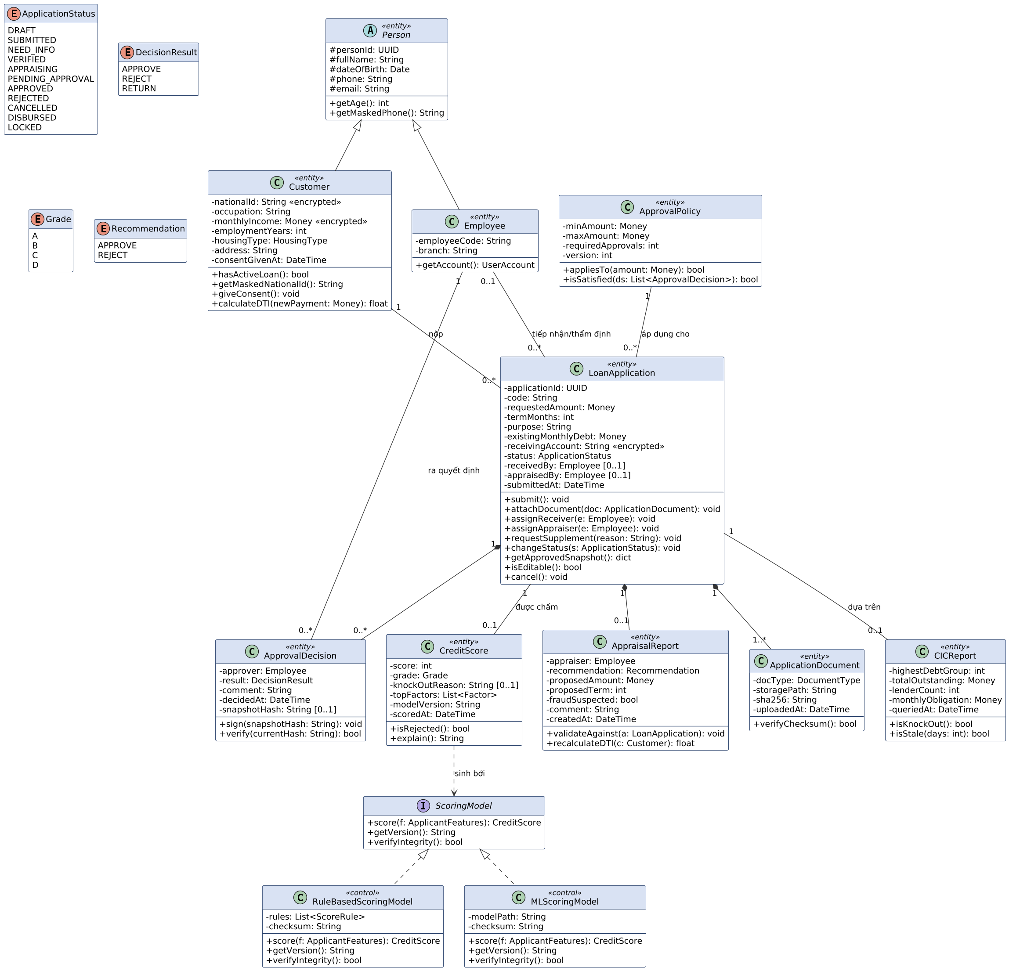
Hình 3.1. Biểu đồ lớp phân tích – Nghiệp vụ cho vay
Lớp | Tên tiếng Việt | Khuôn mẫu | Thuộc tính | Phương thức
Person | Người | <<entity>> (trừu tượng) | # personId: UUID  # fullName: String  # dateOfBirth: Date  # phone: String  # email: String | + getAge(): int  + getMaskedPhone(): String
Customer | Khách hàng | <<entity>> | – nationalId: String {encrypted}  – occupation: String  – monthlyIncome: Money {encrypted}  – employmentYears: int  – housingType: HousingType  – address: String  – consentGivenAt: DateTime | + hasActiveLoan(): bool  + getMaskedNationalId(): String  + giveConsent(): void  + calculateDTI(newPayment: Money): float
Employee | Nhân viên | <<entity>> | – employeeCode: String  – branch: String | + getAccount(): UserAccount
LoanApplication | Hồ sơ vay | <<entity>> | – applicationId: UUID  – code: String  – requestedAmount: Money  – termMonths: int  – purpose: String  – existingMonthlyDebt: Money  – receivingAccount: String {encrypted}  – status: ApplicationStatus  – receivedBy: Employee [0..1]  – appraisedBy: Employee [0..1]  – submittedAt: DateTime | + submit(): void  + attachDocument(doc: ApplicationDocument): void  + assignReceiver(e: Employee): void  + assignAppraiser(e: Employee): void  + requestSupplement(reason: String): void  + changeStatus(s: ApplicationStatus): void  + getApprovedSnapshot(): dict  + isEditable(): bool  + cancel(): void
ApplicationDocument | Giấy tờ hồ sơ | <<entity>> | – docType: DocumentType  – storagePath: String  – sha256: String  – uploadedAt: DateTime | + verifyChecksum(): bool
CICReport | Báo cáo CIC | <<entity>> | – highestDebtGroup: int  – totalOutstanding: Money  – lenderCount: int  – monthlyObligation: Money  – queriedAt: DateTime | + isKnockOut(): bool  + isStale(days: int): bool
CreditScore | Kết quả chấm điểm | <<entity>> | – score: int  – grade: Grade  – knockOutReason: String [0..1]  – topFactors: List<Factor>  – modelVersion: String  – scoredAt: DateTime | + isRejected(): bool  + explain(): String
ScoringModel | Mô hình chấm điểm | <<interface>> | — | + score(f: ApplicantFeatures): CreditScore  + getVersion(): String  + verifyIntegrity(): bool
RuleBasedScoringModel | Mô hình thẻ điểm | <<control>> | – rules: List<ScoreRule>  – checksum: String | + score(f: ApplicantFeatures): CreditScore  + getVersion(): String  + verifyIntegrity(): bool
MLScoringModel | Mô hình học máy | <<control>> | – modelPath: String  – checksum: String | + score(f: ApplicantFeatures): CreditScore  + getVersion(): String  + verifyIntegrity(): bool
AppraisalReport | Tờ trình thẩm định | <<entity>> | – appraiser: Employee  – recommendation: Recommendation  – proposedAmount: Money  – proposedTerm: int  – fraudSuspected: bool  – comment: String  – createdAt: DateTime | + validateAgainst(a: LoanApplication): void  + recalculateDTI(c: Customer): float
ApprovalDecision | Quyết định phê duyệt | <<entity>> | – approver: Employee  – result: DecisionResult  – comment: String  – decidedAt: DateTime  – snapshotHash: String [0..1] | + sign(snapshotHash: String): void  + verify(currentHash: String): bool
ApprovalPolicy | Chính sách phê duyệt | <<entity>> | – minAmount: Money  – maxAmount: Money  – requiredApprovals: int  – version: int | + appliesTo(amount: Money): bool  + isSatisfied(ds: List<ApprovalDecision>): bool

Biểu đồ lớp 2 – Giải ngân và thu nợ
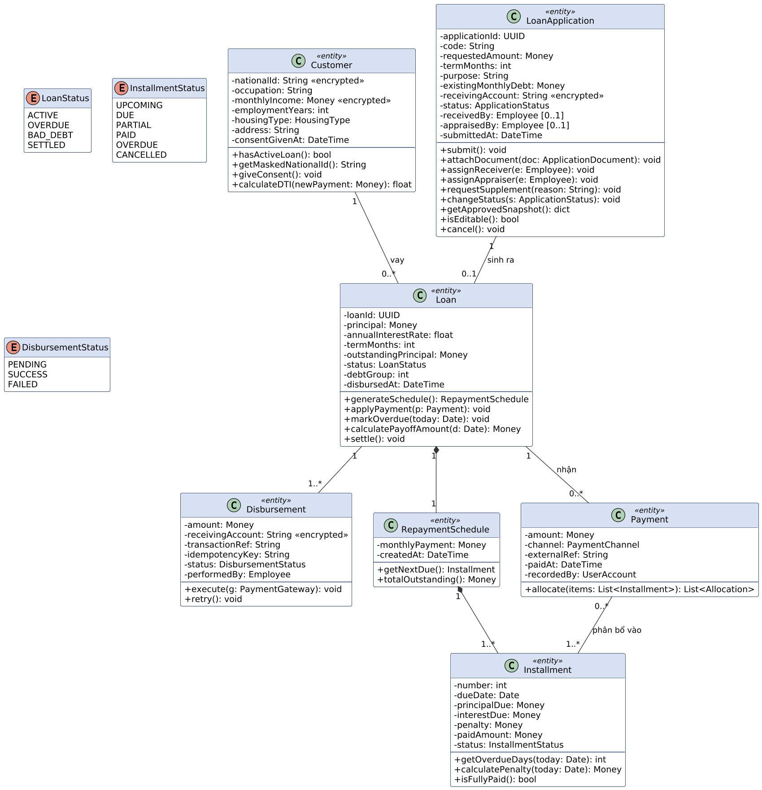
Hình 3.2. Biểu đồ lớp phân tích – Giải ngân và thu nợ
Lớp | Tên tiếng Việt | Khuôn mẫu | Thuộc tính | Phương thức
Loan | Khoản vay | <<entity>> | – loanId: UUID  – principal: Money  – annualInterestRate: float  – termMonths: int  – outstandingPrincipal: Money  – status: LoanStatus  – debtGroup: int  – disbursedAt: DateTime | + generateSchedule(): RepaymentSchedule  + applyPayment(p: Payment): void  + markOverdue(today: Date): void  + calculatePayoffAmount(d: Date): Money  + settle(): void
Disbursement | Giải ngân | <<entity>> | – amount: Money  – receivingAccount: String {encrypted}  – transactionRef: String  – idempotencyKey: String  – status: DisbursementStatus  – performedBy: Employee | + execute(g: PaymentGateway): void  + retry(): void
RepaymentSchedule | Lịch trả nợ | <<entity>> | – monthlyPayment: Money  – createdAt: DateTime | + getNextDue(): Installment  + totalOutstanding(): Money
Installment | Kỳ trả nợ | <<entity>> | – number: int  – dueDate: Date  – principalDue: Money  – interestDue: Money  – penalty: Money  – paidAmount: Money  – status: InstallmentStatus | + getOverdueDays(today: Date): int  + calculatePenalty(today: Date): Money  + isFullyPaid(): bool
Payment | Thanh toán | <<entity>> | – amount: Money  – channel: PaymentChannel  – externalRef: String  – paidAt: DateTime  – recordedBy: UserAccount | + allocate(items: List<Installment>): List<Allocation>

Biểu đồ lớp 3 – Bảo mật và phân quyền
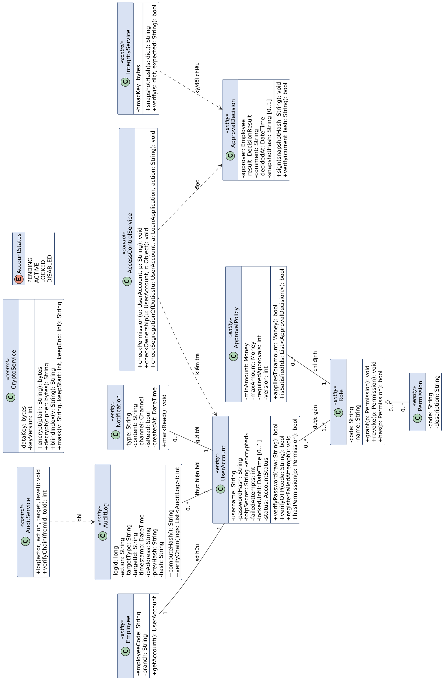
Hình 3.3. Biểu đồ lớp phân tích – Bảo mật và phân quyền (xoay ngang để đọc)
Lớp | Tên tiếng Việt | Khuôn mẫu | Thuộc tính | Phương thức
UserAccount | Tài khoản | <<entity>> | – username: String  – passwordHash: String  – totpSecret: String {encrypted}  – failedAttempts: int  – lockedUntil: DateTime [0..1]  – status: AccountStatus | + verifyPassword(raw: String): bool  + verifyOTP(code: String): bool  + registerFailedAttempt(): void  + hasPermission(p: Permission): bool
Role | Vai trò | <<entity>> | – code: String  – name: String | + grant(p: Permission): void  + revoke(p: Permission): void  + has(p: Permission): bool
Permission | Quyền | <<entity>> | – code: String  – description: String | —
AuditLog | Nhật ký kiểm toán | <<entity>> | – logId: long  – action: String  – targetType: String  – targetId: String  – timestamp: DateTime  – ipAddress: String  – prevHash: String  – hash: String | + computeHash(): String  + verifyChain(logs: List<AuditLog>): int {static}
Notification | Thông báo | <<entity>> | – type: String  – content: String  – channel: Channel  – isRead: bool  – createdAt: DateTime | + markRead(): void
AccessControlService | Kiểm soát truy cập | <<control>> | — | + checkPermission(u: UserAccount, p: String): void  + checkOwnership(u: UserAccount, r: Object): void  + checkSegregationOfDuties(u: UserAccount, a: LoanApplication, action: String): void
IntegrityService | Toàn vẹn | <<control>> | – hmacKey: bytes | + snapshotHash(s: dict): String  + verify(s: dict, expected: String): bool
CryptoService | Mã hóa | <<control>> | – dataKey: bytes  – keyVersion: int | + encrypt(plain: String): bytes  + decrypt(cipher: bytes): String  + blindIndex(v: String): String  + mask(v: String, keepStart: int, keepEnd: int): String
AuditService | Ghi nhật ký | <<control>> | — | + log(actor, action, target, level): void  + verifyChain(fromId, toId): int

Các kiểu liệt kê (enum)
Kiểu | Giá trị | Nguồn
ApplicationStatus | DRAFT, SUBMITTED, NEED_INFO, VERIFIED, APPRAISING, PENDING_APPROVAL, APPROVED, REJECTED, CANCELLED, DISBURSED, LOCKED | Biểu đồ trạng thái 3.4
LoanStatus | ACTIVE, OVERDUE, BAD_DEBT, SETTLED | Biểu đồ trạng thái 3.4
InstallmentStatus | UPCOMING, DUE, PARTIAL, PAID, OVERDUE, CANCELLED | Biểu đồ trạng thái 3.4
AccountStatus | PENDING, ACTIVE, LOCKED, DISABLED | Biểu đồ trạng thái 3.4
DecisionResult | APPROVE, REJECT, RETURN | Quy tắc nghiệp vụ
Grade | A, B, C, D | Quy tắc nghiệp vụ
DisbursementStatus | PENDING, SUCCESS, FAILED | Quy tắc nghiệp vụ
Recommendation | APPROVE, REJECT | Quy tắc nghiệp vụ

3.2.2 Các mối quan hệ (Association, Aggregation, Composition, Inheritance)
Lớp A | Quan hệ | Lớp B | Bội số | Nhãn | Thuộc | Giải thích
Person | Kế thừa (Generalization) | Customer | — | — | Biểu đồ 1 | Khách hàng là một Người.
Person | Kế thừa (Generalization) | Employee | — | — | Biểu đồ 1 | Nhân viên là một Người.
ScoringModel | Hiện thực (Realization) | RuleBasedScoringModel | — | — | Biểu đồ 1 | Mẫu Strategy – mô hình bắt buộc.
ScoringModel | Hiện thực (Realization) | MLScoringModel | — | — | Biểu đồ 1 | Mẫu Strategy – mô hình mở rộng.
Customer | Kết hợp (Association) | LoanApplication | 1 – 0..* | nộp | Biểu đồ 1 | Một khách hàng có nhiều hồ sơ theo thời gian.
LoanApplication | Hợp thành (Composition) | ApplicationDocument | 1 – 1..* | — | Biểu đồ 1 | Giấy tờ không tồn tại độc lập với hồ sơ.
LoanApplication | Kết hợp (Association) | CICReport | 1 – 0..1 | dựa trên | Biểu đồ 1 | Kết quả tra cứu CIC của hồ sơ.
LoanApplication | Kết hợp (Association) | CreditScore | 1 – 0..1 | được chấm | Biểu đồ 1 | Tối đa một kết quả chấm điểm hiệu lực.
CreditScore | Phụ thuộc (Dependency) | ScoringModel | — | sinh bởi | Biểu đồ 1 | Kết quả ghi phiên bản mô hình đã sinh ra nó.
LoanApplication | Hợp thành (Composition) | AppraisalReport | 1 – 0..1 | — | Biểu đồ 1 | Tờ trình gắn liền với hồ sơ.
LoanApplication | Hợp thành (Composition) | ApprovalDecision | 1 – 0..* | — | Biểu đồ 1 | Một hoặc hai quyết định (phê duyệt kép).
Employee | Kết hợp (Association) | ApprovalDecision | 1 – 0..* | ra quyết định | Biểu đồ 1 | Người ra quyết định.
Employee | Kết hợp (Association) | LoanApplication | 0..1 – 0..* | tiếp nhận/thẩm định | Biểu đồ 1 | receivedBy, appraisedBy – căn cứ kiểm tra SoD.
ApprovalPolicy | Kết hợp (Association) | LoanApplication | 1 – 0..* | áp dụng cho | Biểu đồ 1 | Chính sách được chốt khi hồ sơ vào bước phê duyệt.
LoanApplication | Kết hợp (Association) | Loan | 1 – 0..1 | sinh ra | Biểu đồ 2 | Hồ sơ được giải ngân sinh ra khoản vay.
Customer | Kết hợp (Association) | Loan | 1 – 0..* | vay | Biểu đồ 2 | Khoản vay của khách hàng (tối đa 1 đang hoạt động – BR02).
Loan | Kết hợp (Association) | Disbursement | 1 – 1..* | — | Biểu đồ 2 | Có thể có lần giải ngân lỗi rồi thử lại.
Loan | Hợp thành (Composition) | RepaymentSchedule | 1 – 1 | — | Biểu đồ 2 | Lịch trả nợ thuộc về khoản vay.
RepaymentSchedule | Hợp thành (Composition) | Installment | 1 – 1..* | — | Biểu đồ 2 | Lịch gồm các kỳ trả nợ.
Loan | Kết hợp (Association) | Payment | 1 – 0..* | nhận | Biểu đồ 2 | Các lần thanh toán của khoản vay.
Payment | Kết hợp (Association) | Installment | 0.. – 1.. | phân bổ vào | Biểu đồ 2 | Một thanh toán có thể phân bổ vào nhiều kỳ.
Employee | Kết hợp (Association) | UserAccount | 1 – 1 | sở hữu | Biểu đồ 3 | Mỗi nhân viên một tài khoản.
UserAccount | Kết hợp (Association) | Role | 0.. – 1.. | được gán | Biểu đồ 3 | Nhiều – nhiều; mỗi tài khoản 1 vai trò nghiệp vụ.
Role | Kết tập (Aggregation) | Permission | 0.. – 0.. | — | Biểu đồ 3 | Quyền tồn tại độc lập, được gom vào vai trò.
ApprovalPolicy | Kết hợp (Association) | Role | 0..* – 1 | chỉ định | Biểu đồ 3 | Vai trò được phép phê duyệt.
AuditLog | Kết hợp (Association) | UserAccount | 0..* – 1 | thực hiện bởi | Biểu đồ 3 | Người thực hiện hành động.
Notification | Kết hợp (Association) | UserAccount | 0..* – 1 | gửi tới | Biểu đồ 3 | Người nhận thông báo.
AccessControlService | Phụ thuộc (Dependency) | UserAccount | — | kiểm tra | Biểu đồ 3 | Đọc vai trò/quyền của người dùng.
AccessControlService | Phụ thuộc (Dependency) | ApprovalDecision | — | đọc | Biểu đồ 3 | Đọc người đã quyết định để kiểm tra SoD.
IntegrityService | Phụ thuộc (Dependency) | ApprovalDecision | — | ký/đối chiếu | Biểu đồ 3 | Tính và kiểm tra snapshotHash.
AuditService | Phụ thuộc (Dependency) | AuditLog | — | ghi | Biểu đồ 3 | Ghi nhật ký có chuỗi băm.

3.2.3 Các mẫu thiết kế áp dụng (Design Patterns)
Mẫu | Vị trí áp dụng | Lý do
Strategy | ScoringModel ← RuleBasedScoringModel, MLScoringModel | Thay thuật toán chấm điểm mà không sửa ScoringService (NFR04, FR04.3).
State | LoanApplication, Loan (bảng chuyển trạng thái) | Tập trung quy tắc chuyển trạng thái, chặn chuyển trái phép.
Repository | Các lớp truy cập dữ liệu | Tách tầng nghiệp vụ khỏi CSDL; tập trung việc mã hóa/giải mã trường.
Adapter | CICGateway, PaymentGateway | Thay dịch vụ giả lập bằng dịch vụ thật mà không đổi nghiệp vụ.
Observer | Sự kiện “hồ sơ đổi trạng thái” → Notification, Audit | Giảm phụ thuộc giữa quy trình nghiệp vụ và thông báo.
Facade | Các Controller/Service Use Case | Mỗi Use Case có một điểm vào rõ ràng cho tầng API.
Chain of Responsibility (tùy chọn) | Chuỗi kiểm tra: xác thực → RBAC → sở hữu → SoD | Dễ thêm/bớt bước kiểm tra bảo mật.

3.3 Biểu đồ trình tự phân tích (Sequence Diagram)
Biểu đồ trình tự được xây dựng cho các Use Case chính, sử dụng đúng tên lớp ở mục 3.1–3.2 và đúng tên phương thức đã định nghĩa trong biểu đồ lớp. Mỗi biểu đồ đi kèm bảng đặc tả thông điệp có số thứ tự trùng với số trên biểu đồ; cột “Khung” cho biết thông điệp nằm trong fragment nào (alt – rẽ nhánh, opt – tùy chọn, loop – lặp).
Mã | Tên | Use Case | Đối tượng tham gia
SD01 | Đăng nhập và xác thực hai yếu tố | UC01, UC02 | Người dùng, LoginForm, AuthController, RateLimiter, UserRepository, UserAccount, AuditService
SD02 | Nộp hồ sơ vay | UC12, UC13 | Khách hàng, LoanApplicationForm, LoanApplicationController, AccessControlService, Customer, CryptoService, ApplicationDocument, LoanApplication, ApplicationRepository, EventBus, AuditService
SD03 | Chấm điểm tín dụng tự động | UC18, UC19 | EventBus, ScoringService, CICGateway, KnockOutRules, ScoringModel, CreditScore, LoanApplication, AuditService
SD04 | Thẩm định hồ sơ | UC22, SUC01 | Chuyên viên thẩm định, AppraisalView, ApprovalWorkflowController, AccessControlService, LoanApplication, CreditScore, AppraisalReport, ApprovalPolicy, AuditService
SD05 | Phê duyệt hồ sơ | UC23, UC24, SUC01 | Quản lý phê duyệt, ApprovalView, ApprovalWorkflowController, AccessControlService, ApprovalPolicy, ApprovalDecision, LoanApplication, IntegrityService, AuditService, NotificationService
SD06 | Giải ngân | UC25, UC26, UC02, SUC01, SUC02 | Nhân viên giải ngân, DisbursementView, DisbursementController, AccessControlService, LoanApplication, IntegrityService, AuthController, Disbursement, PaymentGateway, Loan, AuditService, NotificationService
SD07 | Thanh toán kỳ | UC28 | Khách hàng, RepaymentScheduleView, RepaymentController, AccessControlService, PaymentGateway, Payment, Loan, Installment, AuditService, NotificationService
SD08 | Quét và xử lý quá hạn | UC29, UC30 | Bộ lập lịch, OverdueJob, InstallmentRepository, Installment, Loan, NotificationService, AuditService

SD01 – Đăng nhập và xác thực hai yếu tố (UC01, UC02)
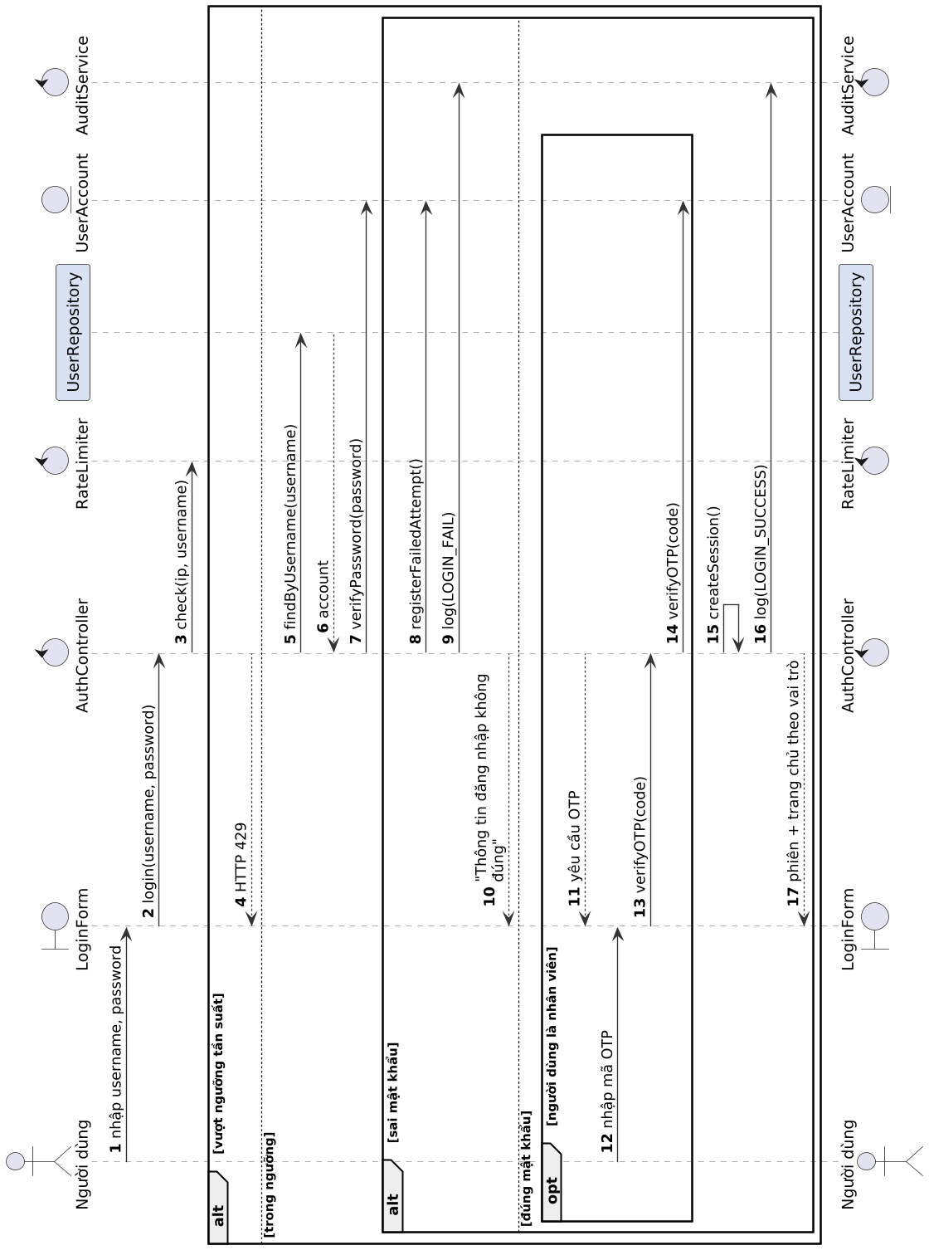
Hình 3.4. SD01 – Đăng nhập và xác thực hai yếu tố (xoay ngang để đọc)
STT | Từ | Đến | Thông điệp | Loại | Khung (fragment)
1 | ND | LoginForm | nhập username, password | Đồng bộ | —
2 | LoginForm | AuthController | login(username, password) | Đồng bộ | —
3 | AuthController | RateLimiter | check(ip, username) | Đồng bộ | —
4 | AuthController | LoginForm | HTTP 429 | Trả về | alt [vượt ngưỡng tần suất]
5 | AuthController | UserRepository | findByUsername(username) | Đồng bộ | alt [trong ngưỡng]
6 | UserRepository | AuthController | account | Trả về | alt [trong ngưỡng]
7 | AuthController | UserAccount | verifyPassword(password) | Đồng bộ | alt [trong ngưỡng]
8 | AuthController | UserAccount | registerFailedAttempt() | Đồng bộ | alt [trong ngưỡng] › alt [sai mật khẩu]
9 | AuthController | AuditService | log(LOGIN_FAIL) | Đồng bộ | alt [trong ngưỡng] › alt [sai mật khẩu]
10 | AuthController | LoginForm | "Thông tin đăng nhập không đúng" | Trả về | alt [trong ngưỡng] › alt [sai mật khẩu]
11 | AuthController | LoginForm | yêu cầu OTP | Trả về | alt [trong ngưỡng] › alt [đúng mật khẩu] › opt [người dùng là nhân viên]
12 | ND | LoginForm | nhập mã OTP | Đồng bộ | alt [trong ngưỡng] › alt [đúng mật khẩu] › opt [người dùng là nhân viên]
13 | LoginForm | AuthController | verifyOTP(code) | Đồng bộ | alt [trong ngưỡng] › alt [đúng mật khẩu] › opt [người dùng là nhân viên]
14 | AuthController | UserAccount | verifyOTP(code) | Đồng bộ | alt [trong ngưỡng] › alt [đúng mật khẩu] › opt [người dùng là nhân viên]
15 | AuthController | AuthController | createSession() | Đồng bộ | alt [trong ngưỡng] › alt [đúng mật khẩu]
16 | AuthController | AuditService | log(LOGIN_SUCCESS) | Đồng bộ | alt [trong ngưỡng] › alt [đúng mật khẩu]
17 | AuthController | LoginForm | phiên + trang chủ theo vai trò | Trả về | alt [trong ngưỡng] › alt [đúng mật khẩu]

SD02 – Nộp hồ sơ vay (UC12, UC13)
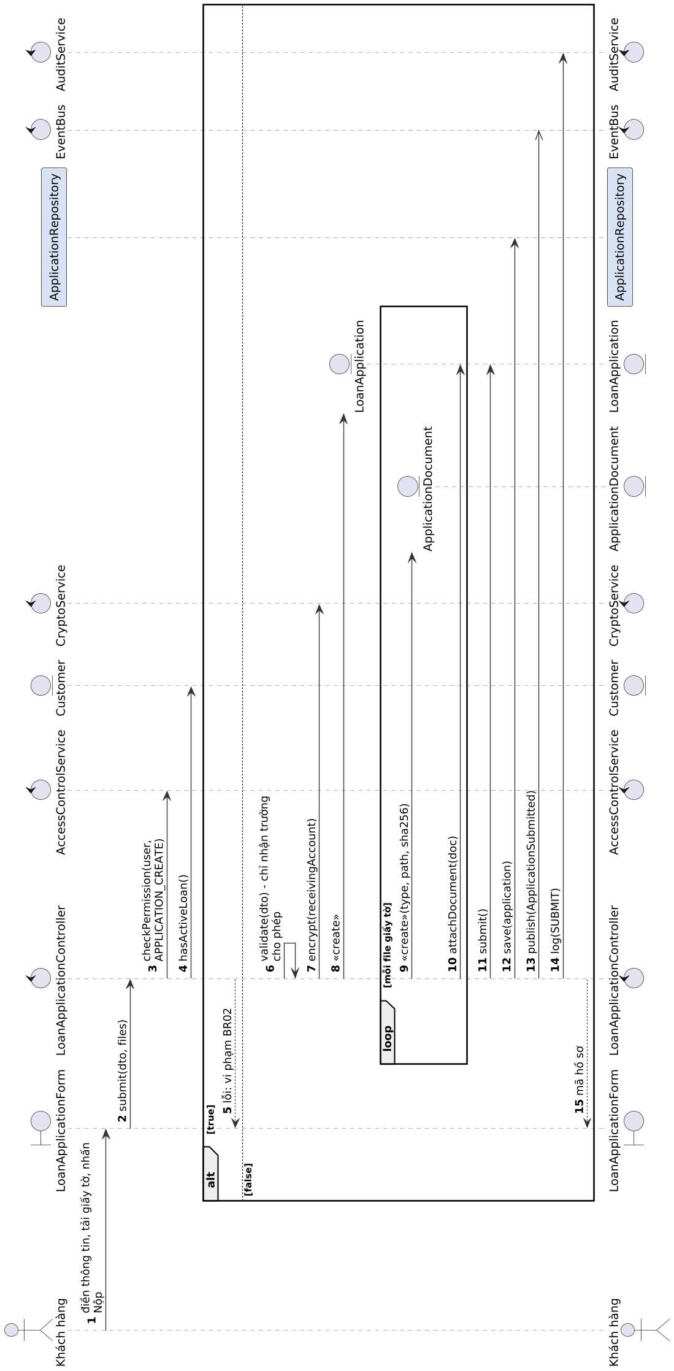
Hình 3.5. SD02 – Nộp hồ sơ vay (xoay ngang để đọc)
STT | Từ | Đến | Thông điệp | Loại | Khung (fragment)
1 | KH | LoanApplicationForm | điền thông tin, tải giấy tờ, nhấn Nộp | Đồng bộ | —
2 | LoanApplicationForm | LoanApplicationController | submit(dto, files) | Đồng bộ | —
3 | LoanApplicationController | AccessControlService | checkPermission(user, APPLICATION_CREATE) | Đồng bộ | —
4 | LoanApplicationController | Customer | hasActiveLoan() | Đồng bộ | —
5 | LoanApplicationController | LoanApplicationForm | lỗi: vi phạm BR02 | Trả về | alt [true]
6 | LoanApplicationController | LoanApplicationController | validate(dto) – chỉ nhận trường cho phép | Đồng bộ | alt [false]
7 | LoanApplicationController | CryptoService | encrypt(receivingAccount) | Đồng bộ | alt [false]
8 | LoanApplicationController | LoanApplication | <<create>> | Tạo đối tượng | alt [false]
9 | LoanApplicationController | ApplicationDocument | <<create>>(type, path, sha256) | Tạo đối tượng | alt [false] › loop [mỗi file giấy tờ]
10 | LoanApplicationController | LoanApplication | attachDocument(doc) | Đồng bộ | alt [false] › loop [mỗi file giấy tờ]
11 | LoanApplicationController | LoanApplication | submit() | Đồng bộ | alt [false]
12 | LoanApplicationController | ApplicationRepository | save(application) | Đồng bộ | alt [false]
13 | LoanApplicationController | EventBus | publish(ApplicationSubmitted) | Bất đồng bộ | alt [false]
14 | LoanApplicationController | AuditService | log(SUBMIT) | Đồng bộ | alt [false]
15 | LoanApplicationController | LoanApplicationForm | mã hồ sơ | Trả về | alt [false]

SD03 – Chấm điểm tín dụng tự động (UC18, UC19)
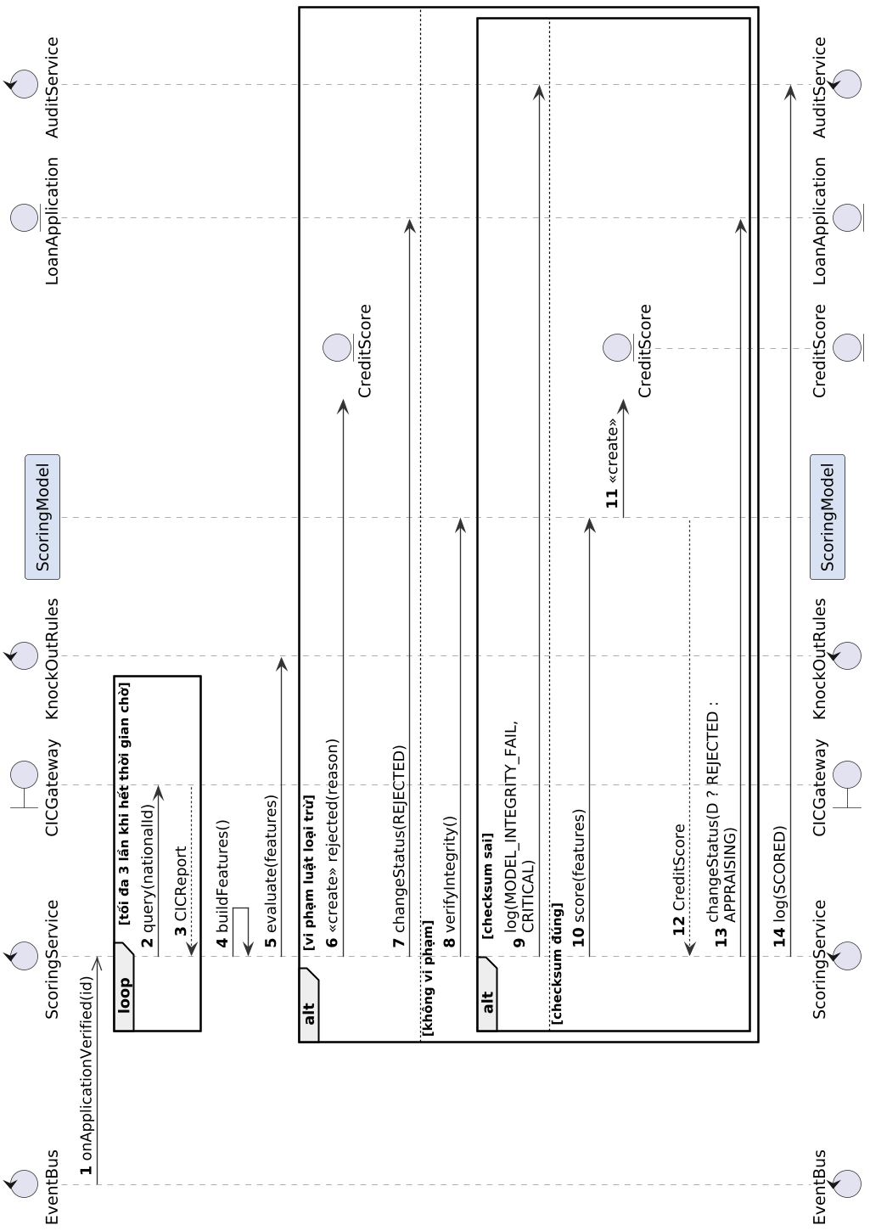
Hình 3.6. SD03 – Chấm điểm tín dụng tự động (xoay ngang để đọc)
STT | Từ | Đến | Thông điệp | Loại | Khung (fragment)
1 | EventBus | ScoringService | onApplicationVerified(id) | Bất đồng bộ | —
2 | ScoringService | CICGateway | query(nationalId) | Đồng bộ | loop [tối đa 3 lần khi hết thời gian chờ]
3 | CICGateway | ScoringService | CICReport | Trả về | loop [tối đa 3 lần khi hết thời gian chờ]
4 | ScoringService | ScoringService | buildFeatures() | Đồng bộ | —
5 | ScoringService | KnockOutRules | evaluate(features) | Đồng bộ | —
6 | ScoringService | CreditScore | <<create>> rejected(reason) | Tạo đối tượng | alt [vi phạm luật loại trừ]
7 | ScoringService | LoanApplication | changeStatus(REJECTED) | Đồng bộ | alt [vi phạm luật loại trừ]
8 | ScoringService | ScoringModel | verifyIntegrity() | Đồng bộ | alt [không vi phạm]
9 | ScoringService | AuditService | log(MODEL_INTEGRITY_FAIL, CRITICAL) | Đồng bộ | alt [không vi phạm] › alt [checksum sai]
10 | ScoringService | ScoringModel | score(features) | Đồng bộ | alt [không vi phạm] › alt [checksum đúng]
11 | ScoringModel | CreditScore | <<create>> | Tạo đối tượng | alt [không vi phạm] › alt [checksum đúng]
12 | ScoringModel | ScoringService | CreditScore | Trả về | alt [không vi phạm] › alt [checksum đúng]
13 | ScoringService | LoanApplication | changeStatus(D ? REJECTED : APPRAISING) | Đồng bộ | alt [không vi phạm] › alt [checksum đúng]
14 | ScoringService | AuditService | log(SCORED) | Đồng bộ | —

SD04 – Thẩm định hồ sơ (UC22, SUC01)
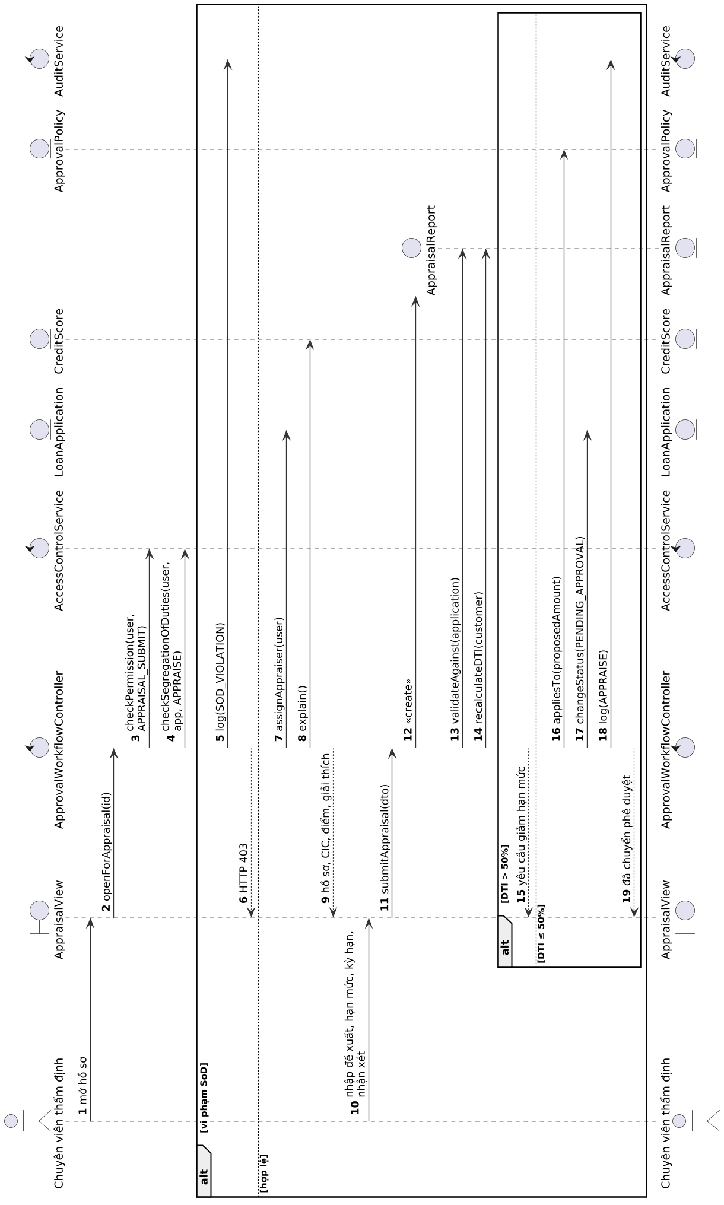
Hình 3.7. SD04 – Thẩm định hồ sơ (xoay ngang để đọc)
STT | Từ | Đến | Thông điệp | Loại | Khung (fragment)
1 | TDI | AppraisalView | mở hồ sơ | Đồng bộ | —
2 | AppraisalView | ApprovalWorkflowController | openForAppraisal(id) | Đồng bộ | —
3 | ApprovalWorkflowController | AccessControlService | checkPermission(user, APPRAISAL_SUBMIT) | Đồng bộ | —
4 | ApprovalWorkflowController | AccessControlService | checkSegregationOfDuties(user, app, APPRAISE) | Đồng bộ | —
5 | ApprovalWorkflowController | AuditService | log(SOD_VIOLATION) | Đồng bộ | alt [vi phạm SoD]
6 | ApprovalWorkflowController | AppraisalView | HTTP 403 | Trả về | alt [vi phạm SoD]
7 | ApprovalWorkflowController | LoanApplication | assignAppraiser(user) | Đồng bộ | alt [hợp lệ]
8 | ApprovalWorkflowController | CreditScore | explain() | Đồng bộ | alt [hợp lệ]
9 | ApprovalWorkflowController | AppraisalView | hồ sơ, CIC, điểm, giải thích | Trả về | alt [hợp lệ]
10 | TDI | AppraisalView | nhập đề xuất, hạn mức, kỳ hạn, nhận xét | Đồng bộ | alt [hợp lệ]
11 | AppraisalView | ApprovalWorkflowController | submitAppraisal(dto) | Đồng bộ | alt [hợp lệ]
12 | ApprovalWorkflowController | AppraisalReport | <<create>> | Tạo đối tượng | alt [hợp lệ]
13 | ApprovalWorkflowController | AppraisalReport | validateAgainst(application) | Đồng bộ | alt [hợp lệ]
14 | ApprovalWorkflowController | AppraisalReport | recalculateDTI(customer) | Đồng bộ | alt [hợp lệ]
15 | ApprovalWorkflowController | AppraisalView | yêu cầu giảm hạn mức | Trả về | alt [hợp lệ] › alt [DTI > 50%]
16 | ApprovalWorkflowController | ApprovalPolicy | appliesTo(proposedAmount) | Đồng bộ | alt [hợp lệ] › alt [DTI ≤ 50%]
17 | ApprovalWorkflowController | LoanApplication | changeStatus(PENDING_APPROVAL) | Đồng bộ | alt [hợp lệ] › alt [DTI ≤ 50%]
18 | ApprovalWorkflowController | AuditService | log(APPRAISE) | Đồng bộ | alt [hợp lệ] › alt [DTI ≤ 50%]
19 | ApprovalWorkflowController | AppraisalView | đã chuyển phê duyệt | Trả về | alt [hợp lệ] › alt [DTI ≤ 50%]

SD05 – Phê duyệt hồ sơ (UC23, UC24, SUC01)
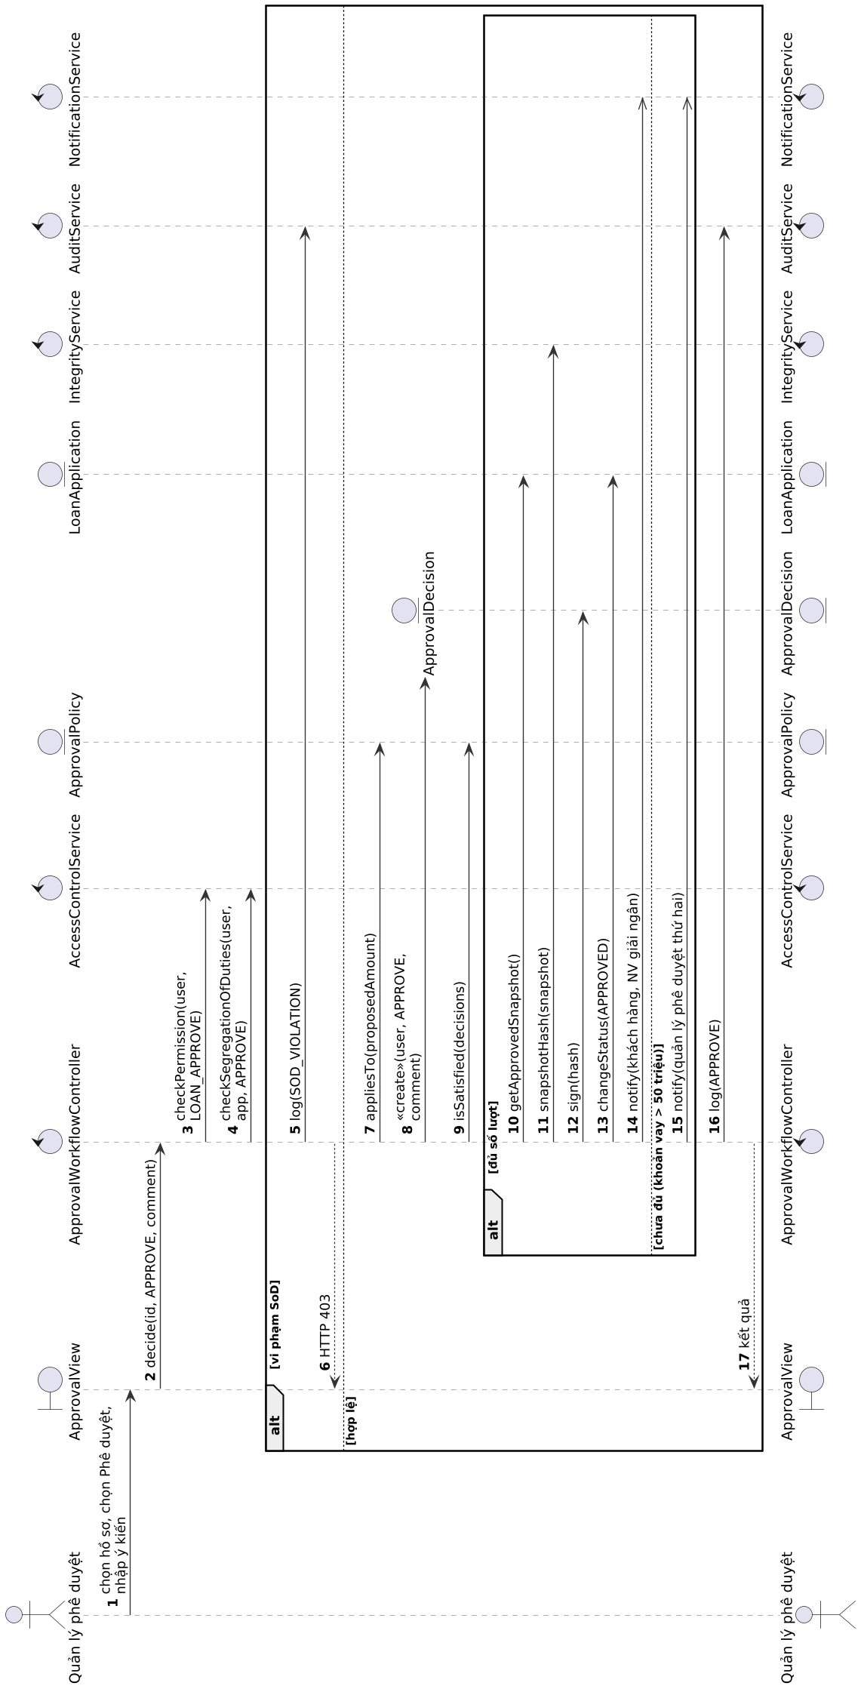
Hình 3.8. SD05 – Phê duyệt hồ sơ (xoay ngang để đọc)
STT | Từ | Đến | Thông điệp | Loại | Khung (fragment)
1 | PD | ApprovalView | chọn hồ sơ, chọn Phê duyệt, nhập ý kiến | Đồng bộ | —
2 | ApprovalView | ApprovalWorkflowController | decide(id, APPROVE, comment) | Đồng bộ | —
3 | ApprovalWorkflowController | AccessControlService | checkPermission(user, LOAN_APPROVE) | Đồng bộ | —
4 | ApprovalWorkflowController | AccessControlService | checkSegregationOfDuties(user, app, APPROVE) | Đồng bộ | —
5 | ApprovalWorkflowController | AuditService | log(SOD_VIOLATION) | Đồng bộ | alt [vi phạm SoD]
6 | ApprovalWorkflowController | ApprovalView | HTTP 403 | Trả về | alt [vi phạm SoD]
7 | ApprovalWorkflowController | ApprovalPolicy | appliesTo(proposedAmount) | Đồng bộ | alt [hợp lệ]
8 | ApprovalWorkflowController | ApprovalDecision | <<create>>(user, APPROVE, comment) | Tạo đối tượng | alt [hợp lệ]
9 | ApprovalWorkflowController | ApprovalPolicy | isSatisfied(decisions) | Đồng bộ | alt [hợp lệ]
10 | ApprovalWorkflowController | LoanApplication | getApprovedSnapshot() | Đồng bộ | alt [hợp lệ] › alt [đủ số lượt]
11 | ApprovalWorkflowController | IntegrityService | snapshotHash(snapshot) | Đồng bộ | alt [hợp lệ] › alt [đủ số lượt]
12 | ApprovalWorkflowController | ApprovalDecision | sign(hash) | Đồng bộ | alt [hợp lệ] › alt [đủ số lượt]
13 | ApprovalWorkflowController | LoanApplication | changeStatus(APPROVED) | Đồng bộ | alt [hợp lệ] › alt [đủ số lượt]
14 | ApprovalWorkflowController | NotificationService | notify(khách hàng, NV giải ngân) | Bất đồng bộ | alt [hợp lệ] › alt [đủ số lượt]
15 | ApprovalWorkflowController | NotificationService | notify(quản lý phê duyệt thứ hai) | Bất đồng bộ | alt [hợp lệ] › alt [chưa đủ (khoản vay > 50 triệu)]
16 | ApprovalWorkflowController | AuditService | log(APPROVE) | Đồng bộ | alt [hợp lệ]
17 | ApprovalWorkflowController | ApprovalView | kết quả | Trả về | alt [hợp lệ]

SD06 – Giải ngân (UC25, UC26, UC02, SUC01, SUC02)
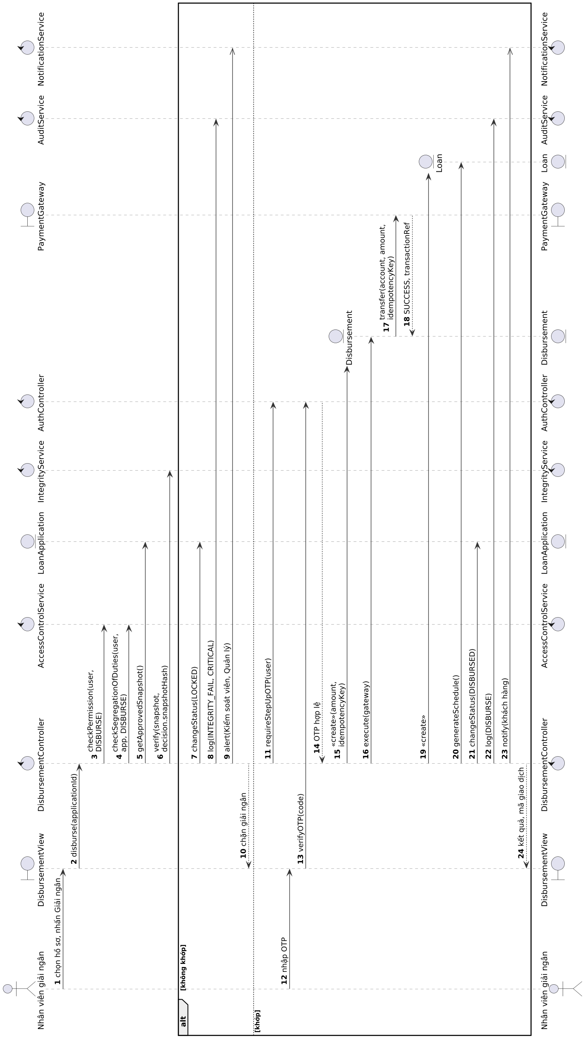
Hình 3.9. SD06 – Giải ngân (xoay ngang để đọc)
STT | Từ | Đến | Thông điệp | Loại | Khung (fragment)
1 | GN | DisbursementView | chọn hồ sơ, nhấn Giải ngân | Đồng bộ | —
2 | DisbursementView | DisbursementController | disburse(applicationId) | Đồng bộ | —
3 | DisbursementController | AccessControlService | checkPermission(user, DISBURSE) | Đồng bộ | —
4 | DisbursementController | AccessControlService | checkSegregationOfDuties(user, app, DISBURSE) | Đồng bộ | —
5 | DisbursementController | LoanApplication | getApprovedSnapshot() | Đồng bộ | —
6 | DisbursementController | IntegrityService | verify(snapshot, decision.snapshotHash) | Đồng bộ | —
7 | DisbursementController | LoanApplication | changeStatus(LOCKED) | Đồng bộ | alt [không khớp]
8 | DisbursementController | AuditService | log(INTEGRITY_FAIL, CRITICAL) | Đồng bộ | alt [không khớp]
9 | DisbursementController | NotificationService | alert(Kiểm soát viên, Quản lý) | Bất đồng bộ | alt [không khớp]
10 | DisbursementController | DisbursementView | chặn giải ngân | Trả về | alt [không khớp]
11 | DisbursementController | AuthController | requireStepUpOTP(user) | Đồng bộ | alt [khớp]
12 | GN | DisbursementView | nhập OTP | Đồng bộ | alt [khớp]
13 | DisbursementView | AuthController | verifyOTP(code) | Đồng bộ | alt [khớp]
14 | AuthController | DisbursementController | OTP hợp lệ | Trả về | alt [khớp]
15 | DisbursementController | Disbursement | <<create>>(amount, idempotencyKey) | Tạo đối tượng | alt [khớp]
16 | DisbursementController | Disbursement | execute(gateway) | Đồng bộ | alt [khớp]
17 | Disbursement | PaymentGateway | transfer(account, amount, idempotencyKey) | Đồng bộ | alt [khớp]
18 | PaymentGateway | Disbursement | SUCCESS, transactionRef | Trả về | alt [khớp]
19 | DisbursementController | Loan | <<create>> | Tạo đối tượng | alt [khớp]
20 | DisbursementController | Loan | generateSchedule() | Đồng bộ | alt [khớp]
21 | DisbursementController | LoanApplication | changeStatus(DISBURSED) | Đồng bộ | alt [khớp]
22 | DisbursementController | AuditService | log(DISBURSE) | Đồng bộ | alt [khớp]
23 | DisbursementController | NotificationService | notify(khách hàng) | Bất đồng bộ | alt [khớp]
24 | DisbursementController | DisbursementView | kết quả, mã giao dịch | Trả về | alt [khớp]

SD07 – Thanh toán kỳ (UC28)
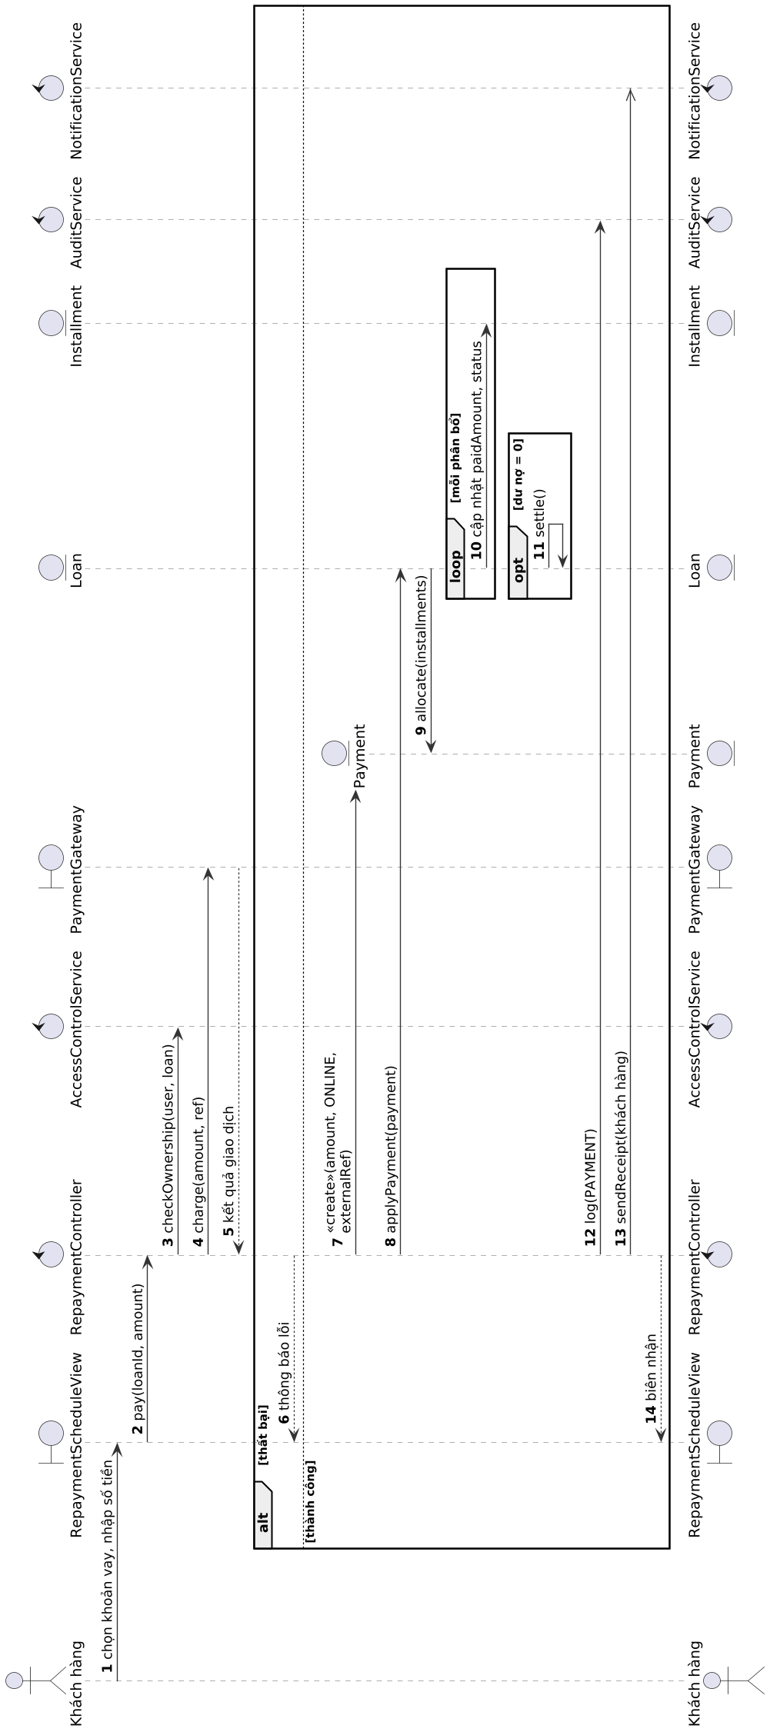
Hình 3.10. SD07 – Thanh toán kỳ (xoay ngang để đọc)
STT | Từ | Đến | Thông điệp | Loại | Khung (fragment)
1 | KH | RepaymentScheduleView | chọn khoản vay, nhập số tiền | Đồng bộ | —
2 | RepaymentScheduleView | RepaymentController | pay(loanId, amount) | Đồng bộ | —
3 | RepaymentController | AccessControlService | checkOwnership(user, loan) | Đồng bộ | —
4 | RepaymentController | PaymentGateway | charge(amount, ref) | Đồng bộ | —
5 | PaymentGateway | RepaymentController | kết quả giao dịch | Trả về | —
6 | RepaymentController | RepaymentScheduleView | thông báo lỗi | Trả về | alt [thất bại]
7 | RepaymentController | Payment | <<create>>(amount, ONLINE, externalRef) | Tạo đối tượng | alt [thành công]
8 | RepaymentController | Loan | applyPayment(payment) | Đồng bộ | alt [thành công]
9 | Loan | Payment | allocate(installments) | Đồng bộ | alt [thành công]
10 | Loan | Installment | cập nhật paidAmount, status | Đồng bộ | alt [thành công] › loop [mỗi phân bổ]
11 | Loan | Loan | settle() | Đồng bộ | alt [thành công] › opt [dư nợ = 0]
12 | RepaymentController | AuditService | log(PAYMENT) | Đồng bộ | alt [thành công]
13 | RepaymentController | NotificationService | sendReceipt(khách hàng) | Bất đồng bộ | alt [thành công]
14 | RepaymentController | RepaymentScheduleView | biên nhận | Trả về | alt [thành công]

SD08 – Quét và xử lý quá hạn (UC29, UC30)
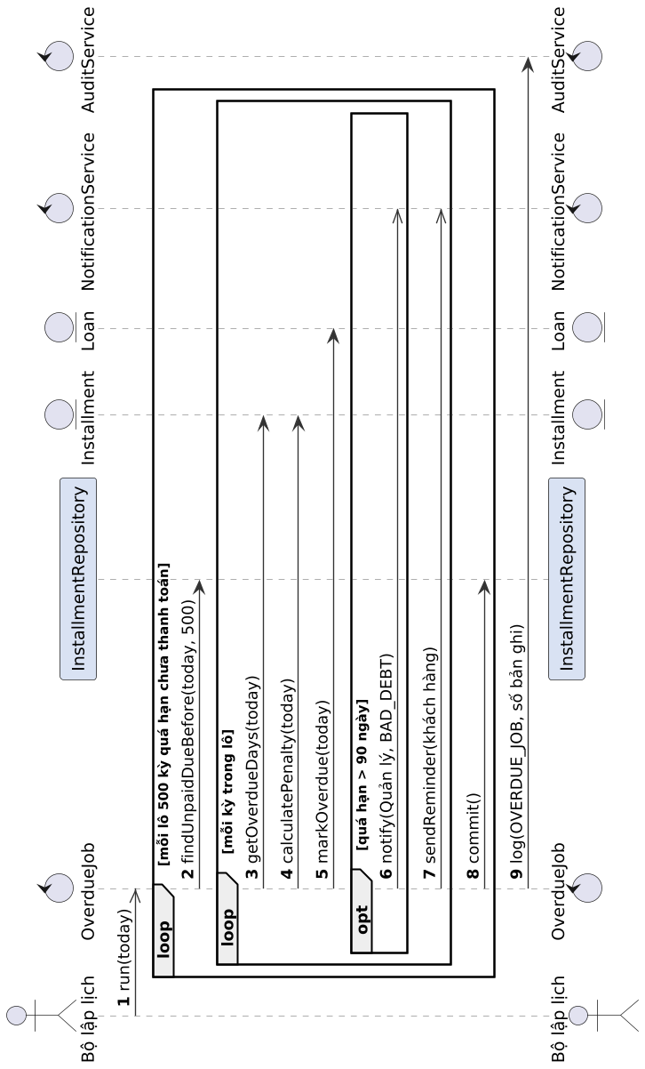
Hình 3.11. SD08 – Quét và xử lý quá hạn (xoay ngang để đọc)
STT | Từ | Đến | Thông điệp | Loại | Khung (fragment)
1 | TM | OverdueJob | run(today) | Bất đồng bộ | —
2 | OverdueJob | InstallmentRepository | findUnpaidDueBefore(today, 500) | Đồng bộ | loop [mỗi lô 500 kỳ quá hạn chưa thanh toán]
3 | OverdueJob | Installment | getOverdueDays(today) | Đồng bộ | loop [mỗi lô 500 kỳ quá hạn chưa thanh toán] › loop [mỗi kỳ trong lô]
4 | OverdueJob | Installment | calculatePenalty(today) | Đồng bộ | loop [mỗi lô 500 kỳ quá hạn chưa thanh toán] › loop [mỗi kỳ trong lô]
5 | OverdueJob | Loan | markOverdue(today) | Đồng bộ | loop [mỗi lô 500 kỳ quá hạn chưa thanh toán] › loop [mỗi kỳ trong lô]
6 | OverdueJob | NotificationService | notify(Quản lý, BAD_DEBT) | Bất đồng bộ | loop [mỗi lô 500 kỳ quá hạn chưa thanh toán] › loop [mỗi kỳ trong lô] › opt [quá hạn > 90 ngày]
7 | OverdueJob | NotificationService | sendReminder(khách hàng) | Bất đồng bộ | loop [mỗi lô 500 kỳ quá hạn chưa thanh toán] › loop [mỗi kỳ trong lô]
8 | OverdueJob | InstallmentRepository | commit() | Đồng bộ | loop [mỗi lô 500 kỳ quá hạn chưa thanh toán]
9 | OverdueJob | AuditService | log(OVERDUE_JOB, số bản ghi) | Đồng bộ | —

Kiểm tra đồng bộ: mọi thông điệp gửi tới một lớp thực thể/điều khiển đều là phương thức đã khai báo trong biểu đồ lớp 3.2 (trừ các lớp hỗ trợ ở mục 3.1 d). Mọi đối số trạng thái trong changeStatus(…) đều là giá trị của enum trạng thái ở mục 3.4.

3.4 Biểu đồ trạng thái của đối tượng (State Machine Diagram)
Mỗi biểu đồ trạng thái được đặc tả bằng bảng chuyển trạng thái theo cú pháp UML sự kiện [điều kiện gác] / hành động; trên hình, mỗi mũi tên ghi mã chuyển trạng thái (T01, T02…) và tên sự kiện, điều kiện gác và hành động tương ứng tra trong bảng. Tên trạng thái trùng với giá trị enum trong biểu đồ lớp và ràng buộc CHECK trong CSDL; cột “Use Case” truy vết chuyển trạng thái về Use Case gây ra nó. Mọi chuyển trạng thái không có trong bảng đều bị hệ thống từ chối (ngoại lệ InvalidTransition) – đây là một cơ chế bảo mật.
a) Trạng thái của hồ sơ vay (LoanApplication) – enum ApplicationStatus
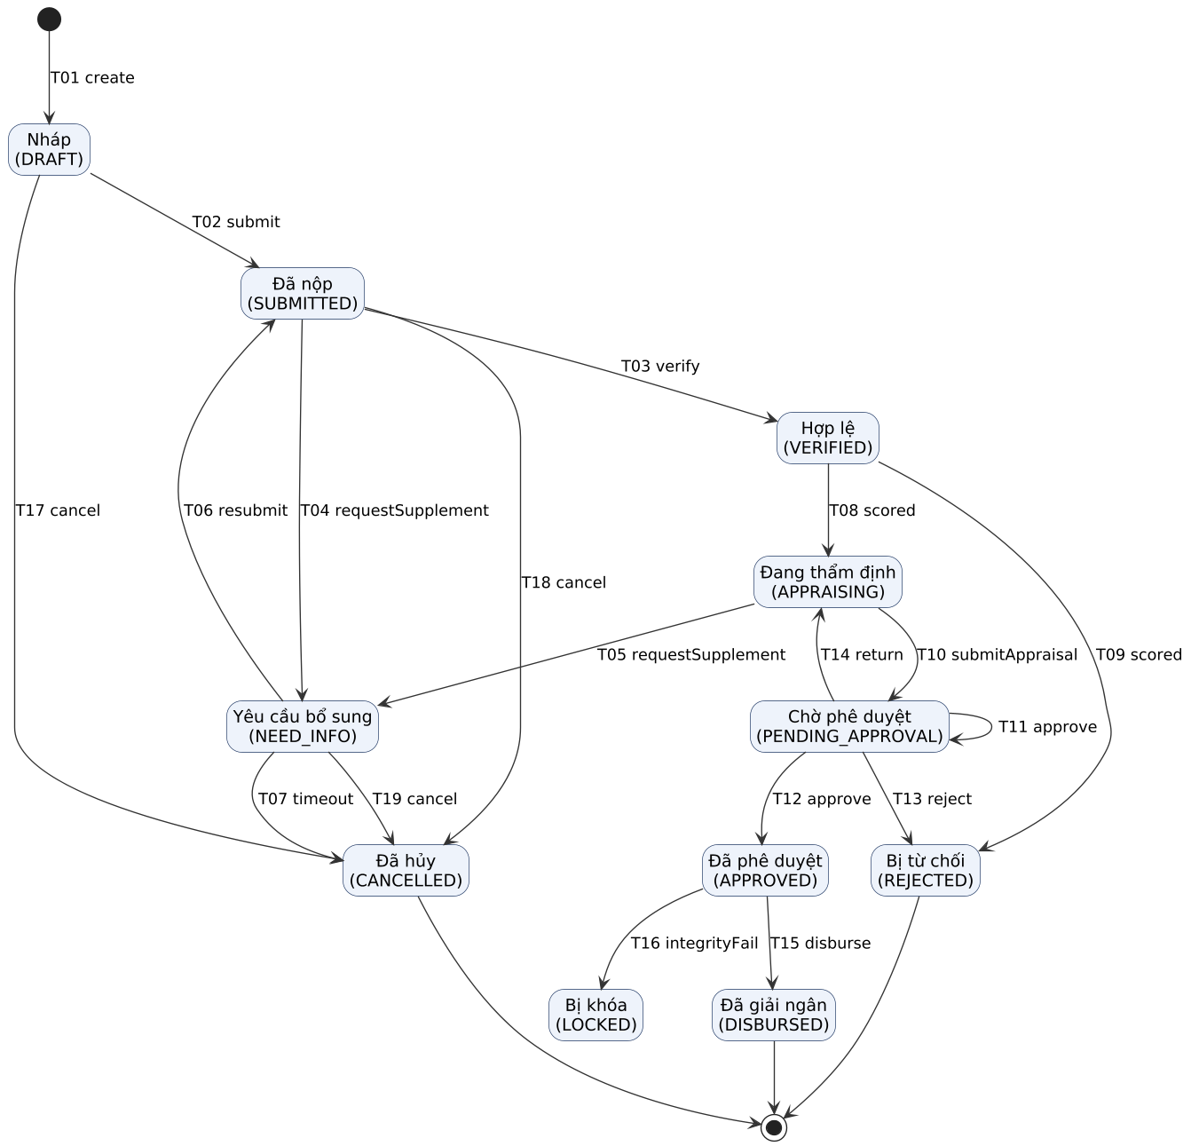
Hình 3.12. Biểu đồ trạng thái LoanApplication
Giá trị enum | Tên trạng thái
DRAFT | Nháp
SUBMITTED | Đã nộp
NEED_INFO | Yêu cầu bổ sung
VERIFIED | Hợp lệ
APPRAISING | Đang thẩm định
PENDING_APPROVAL | Chờ phê duyệt
APPROVED | Đã phê duyệt
REJECTED | Bị từ chối
CANCELLED | Đã hủy
DISBURSED | Đã giải ngân
LOCKED | Bị khóa

Mã | Trạng thái nguồn | Sự kiện | Điều kiện gác | Trạng thái đích | Hành động | Use Case
T01 | (Bắt đầu) | create | — | Nháp (DRAFT) | — | UC12
T02 | Nháp (DRAFT) | submit | [dữ liệu hợp lệ, đã đồng ý điều khoản] | Đã nộp (SUBMITTED) | thông báo NV tín dụng, ghi log | UC12
T03 | Đã nộp (SUBMITTED) | verify | [đủ giấy tờ] | Hợp lệ (VERIFIED) | ghi receivedBy, kích hoạt chấm điểm | UC14
T04 | Đã nộp (SUBMITTED) | requestSupplement | [thiếu giấy tờ] | Yêu cầu bổ sung (NEED_INFO) | thông báo khách hàng, đặt hạn 15 ngày | UC15
T05 | Đang thẩm định (APPRAISING) | requestSupplement | [chuyên viên cần thêm giấy tờ] | Yêu cầu bổ sung (NEED_INFO) | thông báo khách hàng | UC15
T06 | Yêu cầu bổ sung (NEED_INFO) | resubmit | — | Đã nộp (SUBMITTED) | đưa lại vào hàng đợi | UC15
T07 | Yêu cầu bổ sung (NEED_INFO) | timeout | [quá 15 ngày] | Đã hủy (CANCELLED) | thông báo khách hàng | UC17
T08 | Hợp lệ (VERIFIED) | scored | [hạng A/B/C hoặc thiếu dữ liệu CIC] | Đang thẩm định (APPRAISING) | lưu CreditScore | UC18
T09 | Hợp lệ (VERIFIED) | scored | [hạng D hoặc vi phạm luật loại trừ] | Bị từ chối (REJECTED) | lưu lý do, thông báo | UC18
T10 | Đang thẩm định (APPRAISING) | submitAppraisal | [người thẩm định ≠ người tiếp nhận, DTI ≤ 50%] | Chờ phê duyệt (PENDING_APPROVAL) | chốt ApprovalPolicy | UC22
T11 | Chờ phê duyệt (PENDING_APPROVAL) | approve | [chưa đủ số lượt phê duyệt] | Chờ phê duyệt (PENDING_APPROVAL) | lưu ApprovalDecision | UC23
T12 | Chờ phê duyệt (PENDING_APPROVAL) | approve | [isSatisfied(policy)] | Đã phê duyệt (APPROVED) | tạo snapshot, tính HMAC | UC23
T13 | Chờ phê duyệt (PENDING_APPROVAL) | reject | [có lý do] | Bị từ chối (REJECTED) | thông báo khách hàng | UC24
T14 | Chờ phê duyệt (PENDING_APPROVAL) | return | [có lý do] | Đang thẩm định (APPRAISING) | vô hiệu các quyết định trước | UC24
T15 | Đã phê duyệt (APPROVED) | disburse | [hash khớp, OTP hợp lệ, chuyển tiền thành công] | Đã giải ngân (DISBURSED) | tạo Loan | UC25
T16 | Đã phê duyệt (APPROVED) | integrityFail | [hash không khớp] | Bị khóa (LOCKED) | cảnh báo CRITICAL | UC25
T17 | Nháp (DRAFT) | cancel | [do khách hàng] | Đã hủy (CANCELLED) | — | UC17
T18 | Đã nộp (SUBMITTED) | cancel | [do khách hàng] | Đã hủy (CANCELLED) | — | UC17
T19 | Yêu cầu bổ sung (NEED_INFO) | cancel | [do khách hàng] | Đã hủy (CANCELLED) | — | UC17
T20 | Bị từ chối (REJECTED) | — | — | (Kết thúc) | — | —
T21 | Đã hủy (CANCELLED) | — | — | (Kết thúc) | — | —
T22 | Đã giải ngân (DISBURSED) | — | — | (Kết thúc) | — | —

b) Trạng thái của khoản vay (Loan) – enum LoanStatus
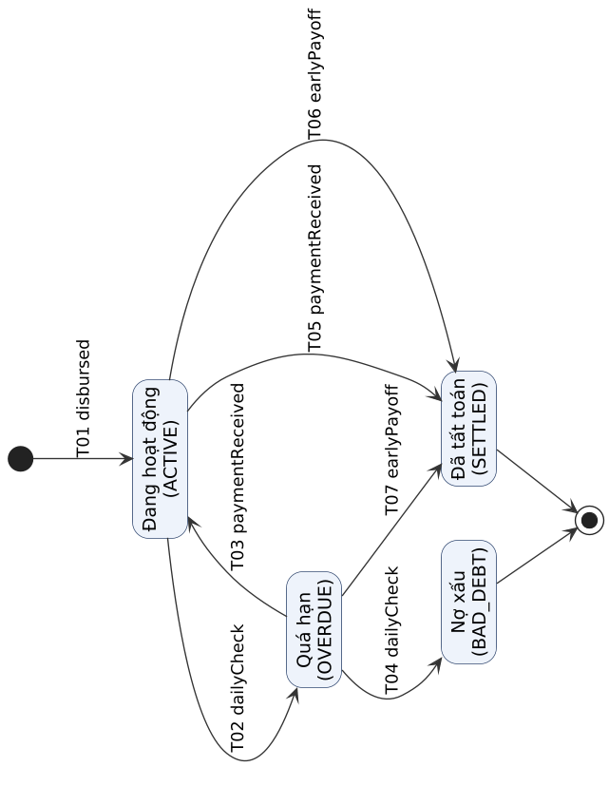
Hình 3.13. Biểu đồ trạng thái Loan (xoay ngang để đọc)
Giá trị enum | Tên trạng thái
ACTIVE | Đang hoạt động
OVERDUE | Quá hạn
BAD_DEBT | Nợ xấu
SETTLED | Đã tất toán

Mã | Trạng thái nguồn | Sự kiện | Điều kiện gác | Trạng thái đích | Hành động | Use Case
T01 | (Bắt đầu) | disbursed | — | Đang hoạt động (ACTIVE) | sinh lịch trả nợ | UC25
T02 | Đang hoạt động (ACTIVE) | dailyCheck | [có kỳ quá hạn] | Quá hạn (OVERDUE) | tính phí phạt, nhóm nợ 2 | UC29
T03 | Quá hạn (OVERDUE) | paymentReceived | [đã trả hết các kỳ quá hạn] | Đang hoạt động (ACTIVE) | nhóm nợ 1 | UC28
T04 | Quá hạn (OVERDUE) | dailyCheck | [số ngày quá hạn > 90] | Nợ xấu (BAD_DEBT) | thông báo Quản lý | UC29
T05 | Đang hoạt động (ACTIVE) | paymentReceived | [dư nợ = 0] | Đã tất toán (SETTLED) | phát hành xác nhận | UC28
T06 | Đang hoạt động (ACTIVE) | earlyPayoff | [thanh toán đủ số tiền tất toán] | Đã tất toán (SETTLED) | hủy kỳ còn lại | UC31
T07 | Quá hạn (OVERDUE) | earlyPayoff | [thanh toán đủ số tiền tất toán] | Đã tất toán (SETTLED) | hủy kỳ còn lại | UC31
T08 | Đã tất toán (SETTLED) | — | — | (Kết thúc) | — | —
T09 | Nợ xấu (BAD_DEBT) | — | [(chuyển thu hồi nợ – ngoài phạm vi)] | (Kết thúc) | — | —

c) Trạng thái của kỳ trả nợ (Installment) – enum InstallmentStatus
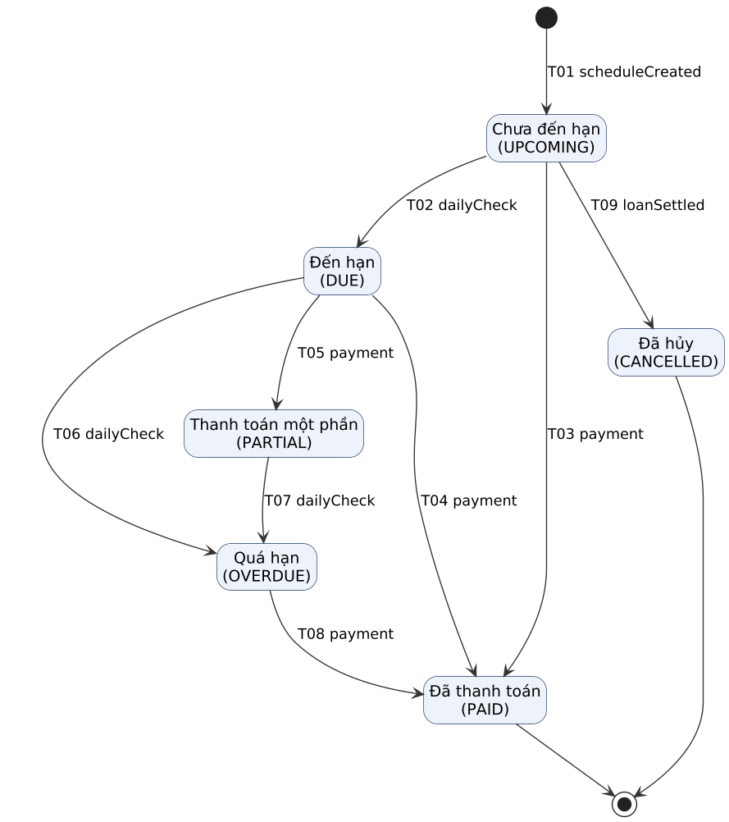
Hình 3.14. Biểu đồ trạng thái Installment
Giá trị enum | Tên trạng thái
UPCOMING | Chưa đến hạn
DUE | Đến hạn
PARTIAL | Thanh toán một phần
PAID | Đã thanh toán
OVERDUE | Quá hạn
CANCELLED | Đã hủy

Mã | Trạng thái nguồn | Sự kiện | Điều kiện gác | Trạng thái đích | Hành động | Use Case
T01 | (Bắt đầu) | scheduleCreated | — | Chưa đến hạn (UPCOMING) | — | UC26
T02 | Chưa đến hạn (UPCOMING) | dailyCheck | [hôm nay = ngày đến hạn] | Đến hạn (DUE) | gửi nhắc nợ | UC29
T03 | Chưa đến hạn (UPCOMING) | payment | [trả đủ] | Đã thanh toán (PAID) | — | UC28
T04 | Đến hạn (DUE) | payment | [trả đủ] | Đã thanh toán (PAID) | — | UC28
T05 | Đến hạn (DUE) | payment | [trả một phần] | Thanh toán một phần (PARTIAL) | — | UC28
T06 | Đến hạn (DUE) | dailyCheck | [quá ngày đến hạn] | Quá hạn (OVERDUE) | tính phí phạt | UC29
T07 | Thanh toán một phần (PARTIAL) | dailyCheck | [quá ngày đến hạn] | Quá hạn (OVERDUE) | tính phí phạt | UC29
T08 | Quá hạn (OVERDUE) | payment | [trả đủ gốc, lãi, phí phạt] | Đã thanh toán (PAID) | — | UC28
T09 | Chưa đến hạn (UPCOMING) | loanSettled | — | Đã hủy (CANCELLED) | — | UC31
T10 | Đã thanh toán (PAID) | — | — | (Kết thúc) | — | —
T11 | Đã hủy (CANCELLED) | — | — | (Kết thúc) | — | —

d) Trạng thái của tài khoản người dùng (UserAccount) – enum AccountStatus
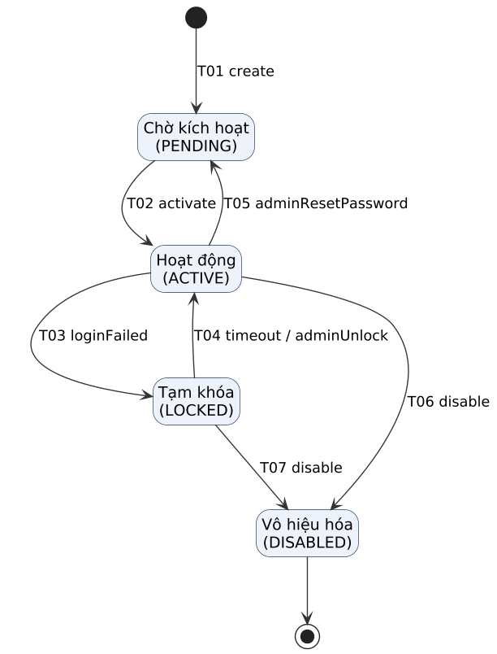
Hình 3.15. Biểu đồ trạng thái UserAccount
Giá trị enum | Tên trạng thái
PENDING | Chờ kích hoạt
ACTIVE | Hoạt động
LOCKED | Tạm khóa
DISABLED | Vô hiệu hóa

Mã | Trạng thái nguồn | Sự kiện | Điều kiện gác | Trạng thái đích | Hành động | Use Case
T01 | (Bắt đầu) | create | — | Chờ kích hoạt (PENDING) | gửi mật khẩu tạm | UC04
T02 | Chờ kích hoạt (PENDING) | activate | [đã đổi mật khẩu và đăng ký TOTP] | Hoạt động (ACTIVE) | — | UC03
T03 | Hoạt động (ACTIVE) | loginFailed | [failedAttempts ≥ 5] | Tạm khóa (LOCKED) | ghi log | UC01
T04 | Tạm khóa (LOCKED) | timeout / adminUnlock | [sau 15 phút hoặc quản trị viên mở] | Hoạt động (ACTIVE) | đặt lại bộ đếm | UC04
T05 | Hoạt động (ACTIVE) | adminResetPassword | — | Chờ kích hoạt (PENDING) | buộc đổi mật khẩu | UC03
T06 | Hoạt động (ACTIVE) | disable | [nhân viên nghỉ việc] | Vô hiệu hóa (DISABLED) | hủy mọi phiên | UC04
T07 | Tạm khóa (LOCKED) | disable | [nhân viên nghỉ việc] | Vô hiệu hóa (DISABLED) | hủy mọi phiên | UC04
T08 | Vô hiệu hóa (DISABLED) | — | — | (Kết thúc) | — | —

CHƯƠNG 4: THIẾT KẾ HƯỚNG ĐỐI TƯỢNG

4.1 Thiết kế dữ liệu

4.1.1 Xác định các đối tượng lưu trữ
Các lớp thực thể cần lưu trữ lâu dài (persistent) được xác định từ biểu đồ lớp phân tích. Mỗi đối tượng được phân loại mức độ nhạy cảm để quyết định biện pháp bảo vệ tương ứng – đây là bước nối giữa thiết kế dữ liệu và yêu cầu bảo mật.
Đối tượng lưu trữ | Mức nhạy cảm | Biện pháp bảo vệ | Thời hạn lưu
Customer (CCCD, thu nhập) | Rất cao – dữ liệu cá nhân | Mã hóa trường AES-GCM, che theo vai trò, ghi log khi xem | Theo chính sách lưu trữ (ví dụ 5 năm sau tất toán)
LoanApplication, Disbursement (tài khoản nhận) | Cao | Mã hóa trường tài khoản; kiểm soát sở hữu | Như trên
ApplicationDocument (file) | Rất cao | Lưu ngoài thư mục web, tên file ngẫu nhiên, lưu mã băm, chỉ tải qua API có kiểm tra quyền | Như trên
CreditScore, CICReport, AppraisalReport | Cao | Chỉ vai trò thẩm định/phê duyệt được đọc | Như trên
ApprovalDecision | Cao – bằng chứng pháp lý | Không cho sửa/xóa; lưu hash snapshot | Lâu dài
Loan, Installment, Payment | Trung bình | Phân quyền RBAC | Lâu dài
UserAccount | Rất cao – thông tin xác thực | Mật khẩu băm Argon2id; khóa TOTP mã hóa | Đến khi vô hiệu hóa + thời hạn lưu vết
AuditLog | Cao | Chỉ ghi thêm (append-only), hash chain, quyền chỉ đọc cho Kiểm soát viên | Lâu dài
Role, Permission, ApprovalPolicy | Trung bình | Chỉ Quản trị viên sửa; mọi thay đổi ghi log | Lâu dài

4.1.2 Chuyển đổi mô hình lớp sang mô hình CSDL quan hệ
a) Quy tắc ánh xạ
- Lớp → Bảng: mỗi lớp thực thể thành một bảng; thuộc tính đơn thành cột; khóa chính là UUID (tránh lộ số lượng bản ghi và giảm rủi ro đoán mã khi bị IDOR).
- Kế thừa Person → Customer/Employee: chọn chiến lược một bảng cho mỗi lớp con cụ thể (table-per-concrete-class): bảng customers và employees đều chứa các cột của Person, vì hai loại đối tượng có tập thuộc tính và yêu cầu bảo mật rất khác nhau.
- Kết hợp 1–n: khóa ngoại đặt ở phía n. Nhiều–nhiều (UserAccount–Role, Role–Permission): tạo bảng trung gian.
- Hợp thành: khóa ngoại NOT NULL; trong nghiệp vụ tài chính không dùng xóa dây chuyền (ON DELETE CASCADE) mà dùng xóa mềm (cột deleted_at) để giữ lịch sử.
- Kiểu liệt kê (status, grade): lưu dạng VARCHAR kèm ràng buộc CHECK. Tiền tệ: kiểu NUMERIC(15,0) (đồng), không dùng số thực để tránh sai số.
- Trường mã hóa: lưu kiểu BYTEA/TEXT chứa bản mã; nếu cần tìm kiếm theo CCCD thì lưu thêm cột national_id_hash (HMAC) để tra cứu mà không giải mã.
b) Bảng ánh xạ lớp – bảng
Bảng | Lớp / quan hệ nguồn | Ghi chú ánh xạ
users | UserAccount
roles | Role
permissions | Permission
user_roles | (quan hệ UserAccount–Role) | Bảng trung gian n–n
role_permissions | (quan hệ Role–Permission) | Bảng trung gian n–n
employees | Employee (+ Person) | Kế thừa Person: bảng cho lớp con cụ thể
customers | Customer (+ Person) | Kế thừa Person: bảng cho lớp con cụ thể
loan_applications | LoanApplication
application_documents | ApplicationDocument
cic_reports | CICReport
credit_scores | CreditScore
appraisal_reports | AppraisalReport
approval_policies | ApprovalPolicy
approval_decisions | ApprovalDecision
loans | Loan + RepaymentSchedule | RepaymentSchedule (1–1, hợp thành) gộp vào loans
disbursements | Disbursement
installments | Installment
payments | Payment
payment_allocations | (quan hệ Payment–Installment) | Bảng trung gian n–n có thuộc tính
audit_logs | AuditLog
notifications | Notification

Các lớp điều khiển (AccessControlService, IntegrityService, CryptoService, AuditService…) và ScoringModel không ánh xạ thành bảng; phiên bản mô hình được lưu dưới dạng thuộc tính model_version.
c) Sơ đồ thực thể – liên kết (ERD)
Để sơ đồ đọc được trên khổ A4, ERD chỉ hiển thị khóa chính () và khóa ngoại (<<FK>>); các cột còn lại của từng bảng được đặc tả đầy đủ ở mục d).*
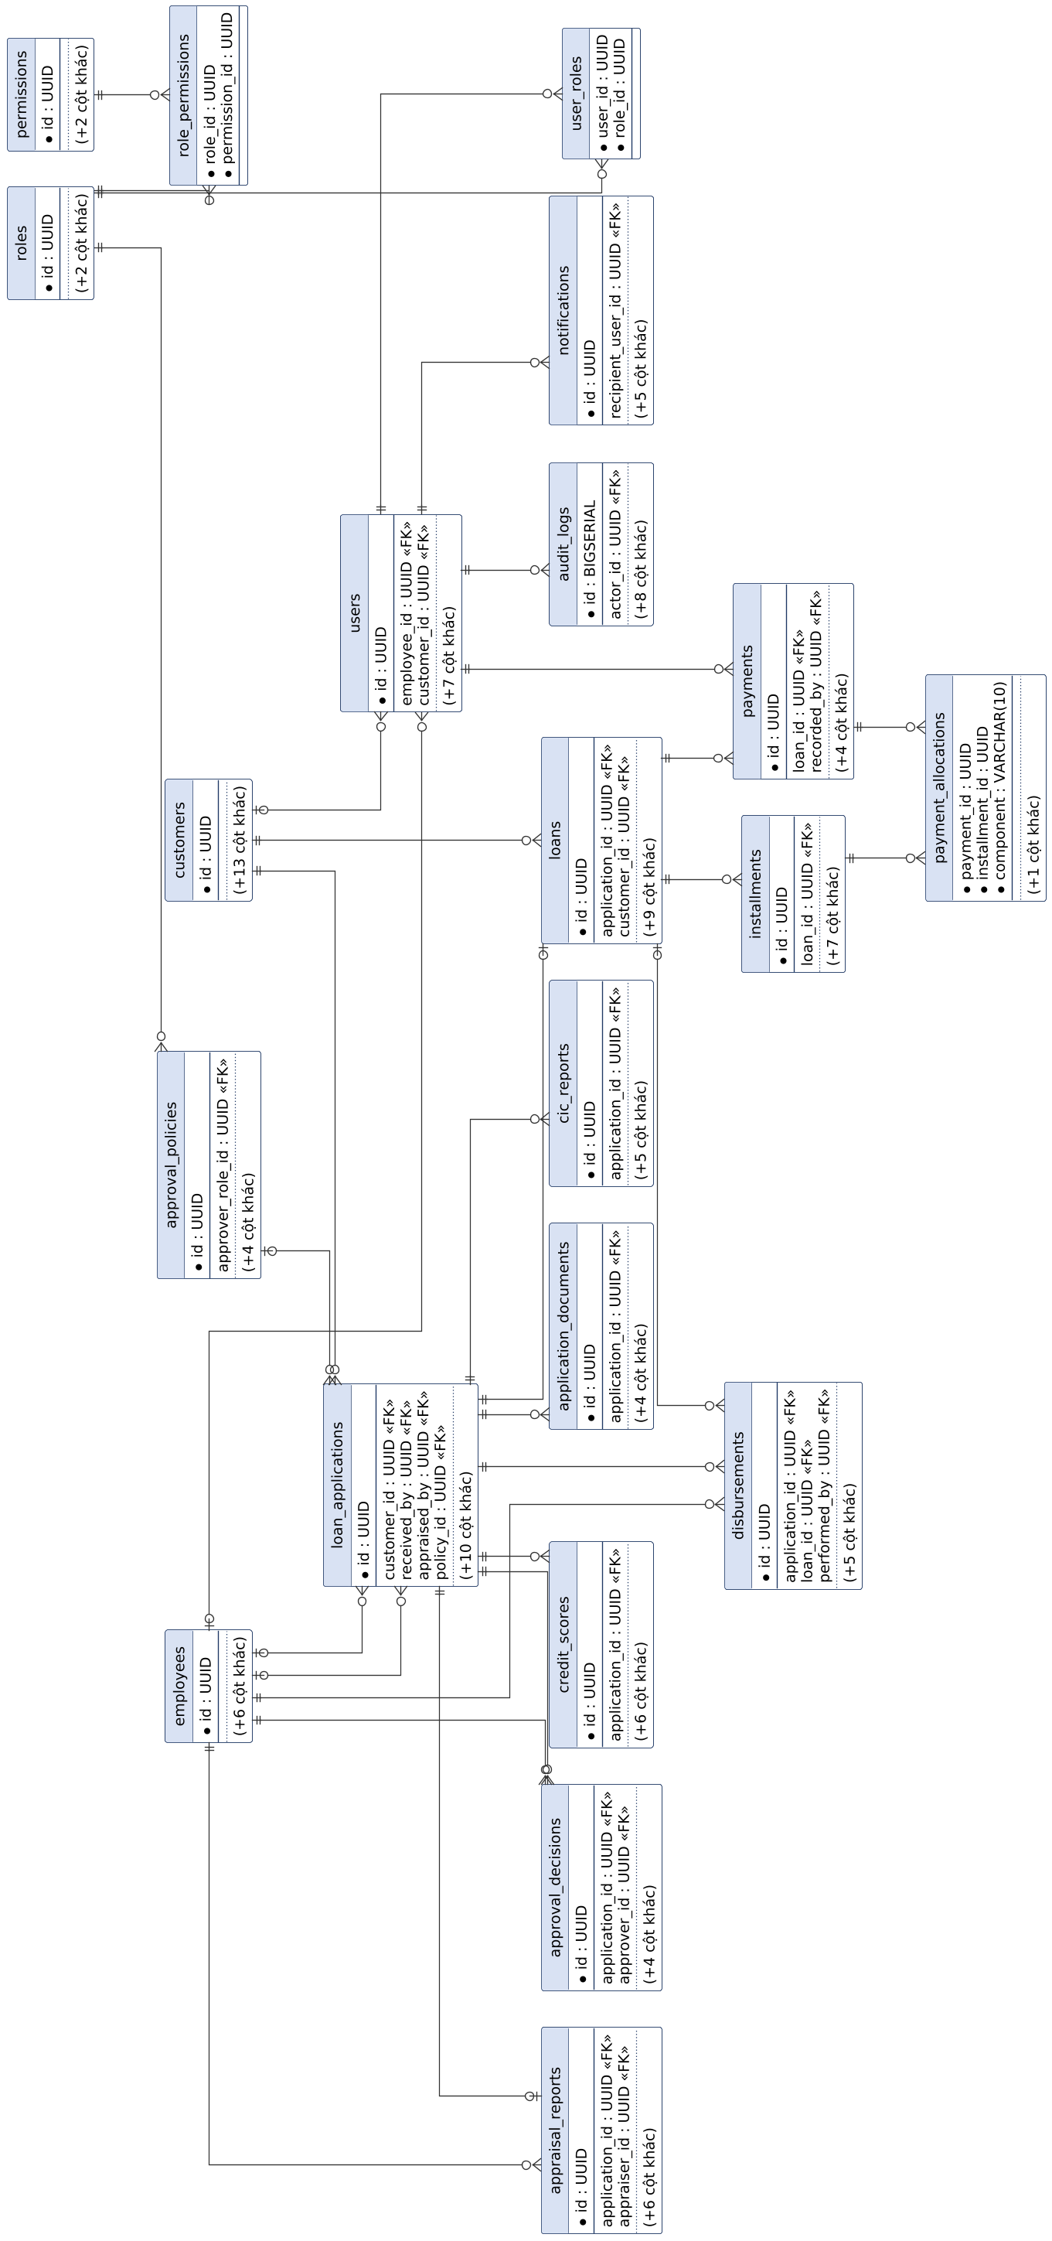
Hình 4.1. Sơ đồ ERD của cơ sở dữ liệu (xoay ngang để đọc)
Bảng cha | Bảng con | Khóa ngoại
employees | users | employee_id
customers | users | customer_id
users | user_roles | user_id
roles | user_roles | role_id
roles | role_permissions | role_id
permissions | role_permissions | permission_id
customers | loan_applications | customer_id
employees | loan_applications | received_by
employees | loan_applications | appraised_by
approval_policies | loan_applications | policy_id
loan_applications | application_documents | application_id
loan_applications | cic_reports | application_id
loan_applications | credit_scores | application_id
loan_applications | appraisal_reports | application_id
employees | appraisal_reports | appraiser_id
roles | approval_policies | approver_role_id
loan_applications | approval_decisions | application_id
employees | approval_decisions | approver_id
loan_applications | loans | application_id
customers | loans | customer_id
loan_applications | disbursements | application_id
loans | disbursements | loan_id
employees | disbursements | performed_by
loans | installments | loan_id
loans | payments | loan_id
users | payments | recorded_by
payments | payment_allocations | payment_id
installments | payment_allocations | installment_id
users | audit_logs | actor_id
users | notifications | recipient_user_id

d) Lược đồ quan hệ và đặc tả chi tiết các bảng
users(id, username, password_hash, totp_secret_enc, status, failed_attempts, locked_until, employee_id, customer_id, last_login_at) – từ lớp UserAccount
Cột | Kiểu dữ liệu | Ràng buộc | Ghi chú
id | UUID | PK
username | VARCHAR(50) | UNIQUE, NOT NULL
password_hash | VARCHAR(255) | NOT NULL | Argon2id (SR01)
totp_secret_enc | BYTEA | NULL | Chỉ nhân viên (SR02, SR06)
status | VARCHAR(10) | CHECK (AccountStatus) | PENDING/ACTIVE/LOCKED/DISABLED
failed_attempts | SMALLINT | DEFAULT 0 | SR01
locked_until | TIMESTAMPTZ | NULL
employee_id | UUID | FK → employees, NULL | Đúng một trong employee_id/customer_id
customer_id | UUID | FK → customers, NULL
last_login_at | TIMESTAMPTZ

roles(id, code, name) – từ lớp Role
Cột | Kiểu dữ liệu | Ràng buộc | Ghi chú
id | UUID | PK
code | VARCHAR(30) | UNIQUE
name | VARCHAR(100)

permissions(id, code, description) – từ lớp Permission
Cột | Kiểu dữ liệu | Ràng buộc | Ghi chú
id | UUID | PK
code | VARCHAR(50) | UNIQUE | Theo ma trận RBAC
description | VARCHAR(200)

user_roles(user_id, role_id) – từ lớp (quan hệ UserAccount–Role)
Cột | Kiểu dữ liệu | Ràng buộc | Ghi chú
user_id | UUID | PK, FK → users
role_id | UUID | PK, FK → roles

role_permissions(role_id, permission_id) – từ lớp (quan hệ Role–Permission)
Cột | Kiểu dữ liệu | Ràng buộc | Ghi chú
role_id | UUID | PK, FK → roles
permission_id | UUID | PK, FK → permissions

employees(id, full_name, dob, phone, email, employee_code, branch) – từ lớp Employee (+ Person)
Cột | Kiểu dữ liệu | Ràng buộc | Ghi chú
id | UUID | PK
full_name | VARCHAR(100) | NOT NULL
dob | DATE
phone | VARCHAR(15)
email | VARCHAR(100) | UNIQUE
employee_code | VARCHAR(20) | UNIQUE
branch | VARCHAR(50)

customers(id, full_name, dob, phone, email, national_id_enc, national_id_hash, occupation, monthly_income_enc, employment_years, housing_type, address, consent_at, consent_version) – từ lớp Customer (+ Person)
Cột | Kiểu dữ liệu | Ràng buộc | Ghi chú
id | UUID | PK
full_name | VARCHAR(100) | NOT NULL
dob | DATE | NOT NULL | BR01
phone | VARCHAR(15) | UNIQUE
email | VARCHAR(100) | UNIQUE
national_id_enc | BYTEA | NOT NULL | AES-GCM (SR06)
national_id_hash | CHAR(64) | UNIQUE | Blind index HMAC
occupation | VARCHAR(50)
monthly_income_enc | BYTEA |  | AES-GCM
employment_years | SMALLINT |  | Scorecard
housing_type | VARCHAR(10) | CHECK | OWN/FAMILY/RENT
address | VARCHAR(255)
consent_at | TIMESTAMPTZ | NOT NULL | SR14
consent_version | VARCHAR(10) | NOT NULL

loan_applications(id, code, customer_id, requested_amount, term_months, purpose, existing_monthly_debt, receiving_account_enc, status, received_by, appraised_by, policy_id, version, submitted_at, deleted_at) – từ lớp LoanApplication
Cột | Kiểu dữ liệu | Ràng buộc | Ghi chú
id | UUID | PK
code | VARCHAR(20) | UNIQUE, NOT NULL | HS2026000123
customer_id | UUID | FK → customers, NOT NULL | Kiểm tra sở hữu (SR04)
requested_amount | NUMERIC(15,0) | CHECK 5–100 triệu | BR02
term_months | SMALLINT | CHECK 6–36 | BR02
purpose | VARCHAR(50)
existing_monthly_debt | NUMERIC(15,0) | CHECK ≥ 0 | Tính DTI
receiving_account_enc | BYTEA | NOT NULL | AES-GCM (SR06)
status | VARCHAR(20) | CHECK (ApplicationStatus) | Theo biểu đồ trạng thái 3.4a
received_by | UUID | FK → employees, NULL | SoD (BR06)
appraised_by | UUID | FK → employees, NULL | SoD (BR06)
policy_id | UUID | FK → approval_policies, NULL | Chính sách đã chốt
version | INTEGER | NOT NULL | Khóa lạc quan
submitted_at | TIMESTAMPTZ
deleted_at | TIMESTAMPTZ | NULL | Xóa mềm

application_documents(id, application_id*, doc_type, storage_path, sha256, uploaded_at) – từ lớp ApplicationDocument
Cột | Kiểu dữ liệu | Ràng buộc | Ghi chú
id | UUID | PK
application_id | UUID | FK → loan_applications, NOT NULL | Hợp thành
doc_type | VARCHAR(20) | CHECK
storage_path | VARCHAR(255) | NOT NULL | Ngoài thư mục web
sha256 | CHAR(64) | NOT NULL
uploaded_at | TIMESTAMPTZ

cic_reports(id, application_id*, highest_debt_group, total_outstanding, lender_count, monthly_obligation, queried_at) – từ lớp CICReport
Cột | Kiểu dữ liệu | Ràng buộc | Ghi chú
id | UUID | PK
application_id | UUID | FK → loan_applications
highest_debt_group | SMALLINT | CHECK 0–5
total_outstanding | NUMERIC(15,0)
lender_count | SMALLINT
monthly_obligation | NUMERIC(15,0)
queried_at | TIMESTAMPTZ

credit_scores(id, application_id*, score, grade, knock_out_reason, top_factors_json, model_version, scored_at) – từ lớp CreditScore
Cột | Kiểu dữ liệu | Ràng buộc | Ghi chú
id | UUID | PK
application_id | UUID | FK → loan_applications
score | SMALLINT | CHECK 0–1000
grade | CHAR(1) | CHECK (Grade)
knock_out_reason | VARCHAR(100) | NULL
top_factors_json | JSONB |  | FR04.4
model_version | VARCHAR(20) | NOT NULL | SR13
scored_at | TIMESTAMPTZ

appraisal_reports(id, application_id, appraiser_id, recommendation, proposed_amount, proposed_term, fraud_suspected, comment, created_at) – từ lớp AppraisalReport
Cột | Kiểu dữ liệu | Ràng buộc | Ghi chú
id | UUID | PK
application_id | UUID | FK → loan_applications, UNIQUE
appraiser_id | UUID | FK → employees
recommendation | VARCHAR(10) | CHECK (Recommendation)
proposed_amount | NUMERIC(15,0)
proposed_term | SMALLINT
fraud_suspected | BOOLEAN | DEFAULT false
comment | TEXT
created_at | TIMESTAMPTZ

approval_policies(id, min_amount, max_amount, required_approvals, approver_role_id*, version) – từ lớp ApprovalPolicy
Cột | Kiểu dữ liệu | Ràng buộc | Ghi chú
id | UUID | PK
min_amount | NUMERIC(15,0)
max_amount | NUMERIC(15,0)
required_approvals | SMALLINT | CHECK ≥ 1 | BR05
approver_role_id | UUID | FK → roles
version | INTEGER |  | Không ghi đè bản cũ

approval_decisions(id, application_id, approver_id, result, comment, snapshot_hash, decided_at) – từ lớp ApprovalDecision
Cột | Kiểu dữ liệu | Ràng buộc | Ghi chú
id | UUID | PK
application_id | UUID | FK → loan_applications
approver_id | UUID | FK → employees
result | VARCHAR(10) | CHECK (DecisionResult)
comment | TEXT
snapshot_hash | CHAR(64) | NULL | HMAC-SHA256 (SR08)
decided_at | TIMESTAMPTZ | NOT NULL
(ràng buộc) |  | UNIQUE(application_id, approver_id) | BR05

loans(id, application_id, customer_id, principal, annual_rate, term_months, monthly_payment, outstanding_principal, status, debt_group, disbursed_at, settled_at) – từ lớp Loan + RepaymentSchedule
Cột | Kiểu dữ liệu | Ràng buộc | Ghi chú
id | UUID | PK
application_id | UUID | FK → loan_applications, UNIQUE
customer_id | UUID | FK → customers
principal | NUMERIC(15,0) | CHECK > 0
annual_rate | NUMERIC(5,2)
term_months | SMALLINT
monthly_payment | NUMERIC(15,0) |  | Từ RepaymentSchedule
outstanding_principal | NUMERIC(15,0) | CHECK ≥ 0
status | VARCHAR(10) | CHECK (LoanStatus) | Biểu đồ trạng thái 3.4b
debt_group | SMALLINT | CHECK 1–5 | BR09
disbursed_at | TIMESTAMPTZ
settled_at | TIMESTAMPTZ

disbursements(id, application_id, loan_id, amount, receiving_account_enc, transaction_ref, idempotency_key, status, performed_by*) – từ lớp Disbursement
Cột | Kiểu dữ liệu | Ràng buộc | Ghi chú
id | UUID | PK
application_id | UUID | FK → loan_applications
loan_id | UUID | FK → loans, NULL | Có sau khi thành công
amount | NUMERIC(15,0)
receiving_account_enc | BYTEA
transaction_ref | VARCHAR(50)
idempotency_key | VARCHAR(64) | UNIQUE
status | VARCHAR(10) | CHECK (DisbursementStatus)
performed_by | UUID | FK → employees | SoD

installments(id, loan_id*, number, due_date, principal_due, interest_due, penalty, paid_amount, status) – từ lớp Installment
Cột | Kiểu dữ liệu | Ràng buộc | Ghi chú
id | UUID | PK
loan_id | UUID | FK → loans, NOT NULL | Hợp thành
number | SMALLINT | UNIQUE(loan_id, number)
due_date | DATE | NOT NULL, INDEX
principal_due | NUMERIC(15,0)
interest_due | NUMERIC(15,0)
penalty | NUMERIC(15,0) | DEFAULT 0
paid_amount | NUMERIC(15,0) | DEFAULT 0
status | VARCHAR(10) | CHECK (InstallmentStatus) | Biểu đồ trạng thái 3.4c

payments(id, loan_id, amount, channel, external_ref, paid_at, recorded_by) – từ lớp Payment
Cột | Kiểu dữ liệu | Ràng buộc | Ghi chú
id | UUID | PK
loan_id | UUID | FK → loans
amount | NUMERIC(15,0) | CHECK > 0
channel | VARCHAR(10) | CHECK | ONLINE/COUNTER
external_ref | VARCHAR(50) | UNIQUE | Chống ghi nhận trùng
paid_at | TIMESTAMPTZ
recorded_by | UUID | FK → users

payment_allocations(payment_id, installment_id, amount, component) – từ lớp (quan hệ Payment–Installment)
Cột | Kiểu dữ liệu | Ràng buộc | Ghi chú
payment_id | UUID | PK, FK → payments
installment_id | UUID | PK, FK → installments
amount | NUMERIC(15,0)
component | VARCHAR(10) | PK, CHECK | PENALTY/INTEREST/PRINCIPAL

audit_logs(id, actor_id*, action, target_type, target_id, ip_address, level, created_at, prev_hash, hash) – từ lớp AuditLog
Cột | Kiểu dữ liệu | Ràng buộc | Ghi chú
id | BIGSERIAL | PK | Thứ tự chuỗi
actor_id | UUID | FK → users
action | VARCHAR(50) | NOT NULL
target_type | VARCHAR(30)
target_id | VARCHAR(50)
ip_address | INET
level | VARCHAR(10) |  | INFO/WARNING/CRITICAL
created_at | TIMESTAMPTZ
prev_hash | CHAR(64) | NOT NULL
hash | CHAR(64) | NOT NULL | SHA256(prev_hash ‖ nội dung)

notifications(id, recipient_user_id*, type, content, channel, is_read, created_at) – từ lớp Notification
Cột | Kiểu dữ liệu | Ràng buộc | Ghi chú
id | UUID | PK
recipient_user_id | UUID | FK → users
type | VARCHAR(30)
content | TEXT |  | Không chứa dữ liệu nhạy cảm
channel | VARCHAR(10)
is_read | BOOLEAN
created_at | TIMESTAMPTZ

(Khóa chính in đậm; dấu là khóa ngoại. Các ràng buộc CHECK (…Status) nhận đúng tập giá trị của enum tương ứng ở mục 3.2.)*
e) Chỉ mục (Index) và bảo mật tầng CSDL
- Chỉ mục: loan_applications(status, submitted_at) cho hàng đợi công việc; installments(due_date, status) cho tác vụ quá hạn; audit_logs(actor_id, created_at) và audit_logs(target_type, target_id) cho truy vết; customers(national_id_hash) cho tra cứu.
- Tạo 3 tài khoản CSDL riêng: app_rw (ứng dụng – không có quyền UPDATE/DELETE trên audit_logs, approval_decisions), app_migrate (chỉ dùng khi chạy migration), auditor_ro (chỉ đọc).
- Bật kết nối TLS tới PostgreSQL; không mở cổng 5432 ra ngoài; sao lưu bằng pg_dump được mã hóa.
- Có thể bổ sung trigger CSDL chặn UPDATE trên các cột requested_amount, term_months khi status ≥ APPROVED – lớp phòng thủ thứ hai sau tầng nghiệp vụ.

4.2 Thiết kế kiến trúc phần mềm

4.2.1 Sơ đồ kiến trúc tổng thể
Hệ thống áp dụng kiến trúc phân tầng (Layered Architecture) kiểu client–server, trong đó các chức năng bảo mật được tổ chức thành mối quan tâm cắt ngang (cross-cutting concern) áp dụng xuyên suốt các tầng:
Tầng | Trách nhiệm | Thành phần bảo mật tại tầng
1. Trình bày (Presentation) | Giao diện web cho khách hàng và nhân viên | Che dữ liệu hiển thị; chống XSS bằng escape đầu ra; cảnh báo hết phiên
2. API (Web/Controller) | Nhận yêu cầu HTTP, xác thực, kiểm tra dữ liệu vào (DTO/schema) | Xác thực token, rate limit, lọc trường cho phép (chống mass assignment), CSRF
3. Nghiệp vụ (Service/Application) | Điều phối Use Case, quy trình phê duyệt, chấm điểm | Kiểm tra RBAC, sở hữu, SoD; kiểm tra toàn vẹn; ghi nhật ký
4. Miền (Domain) | Các lớp thực thể và quy tắc nghiệp vụ, máy trạng thái | Chặn chuyển trạng thái trái phép; bất biến dữ liệu (không sửa hồ sơ đã duyệt)
5. Truy cập dữ liệu (Repository) | Ánh xạ đối tượng – quan hệ, truy vấn | Truy vấn tham số hóa; mã hóa/giải mã trường nhạy cảm
6. Hạ tầng | CSDL, bộ đệm, lưu trữ file, dịch vụ ngoài giả lập | TLS, phân vùng mạng, sao lưu, quản lý khóa bí mật qua biến môi trường

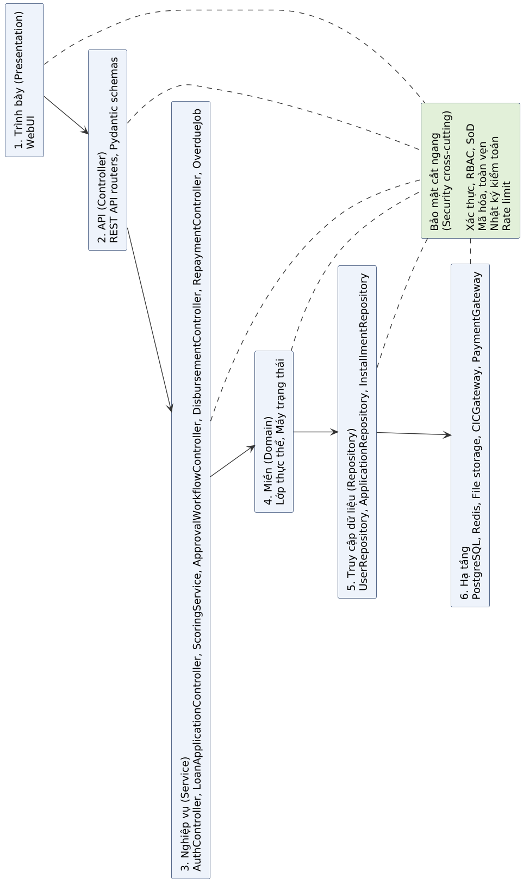
Hình 4.2. Sơ đồ kiến trúc phân tầng tổng thể (xoay ngang để đọc)
Mỗi tầng chỉ gọi tầng ngay dưới nó; khối “Bảo mật cắt ngang” được áp dụng ở nhiều tầng như bảng trên mô tả.

4.2.2 Biểu đồ thành phần (Component Diagram)
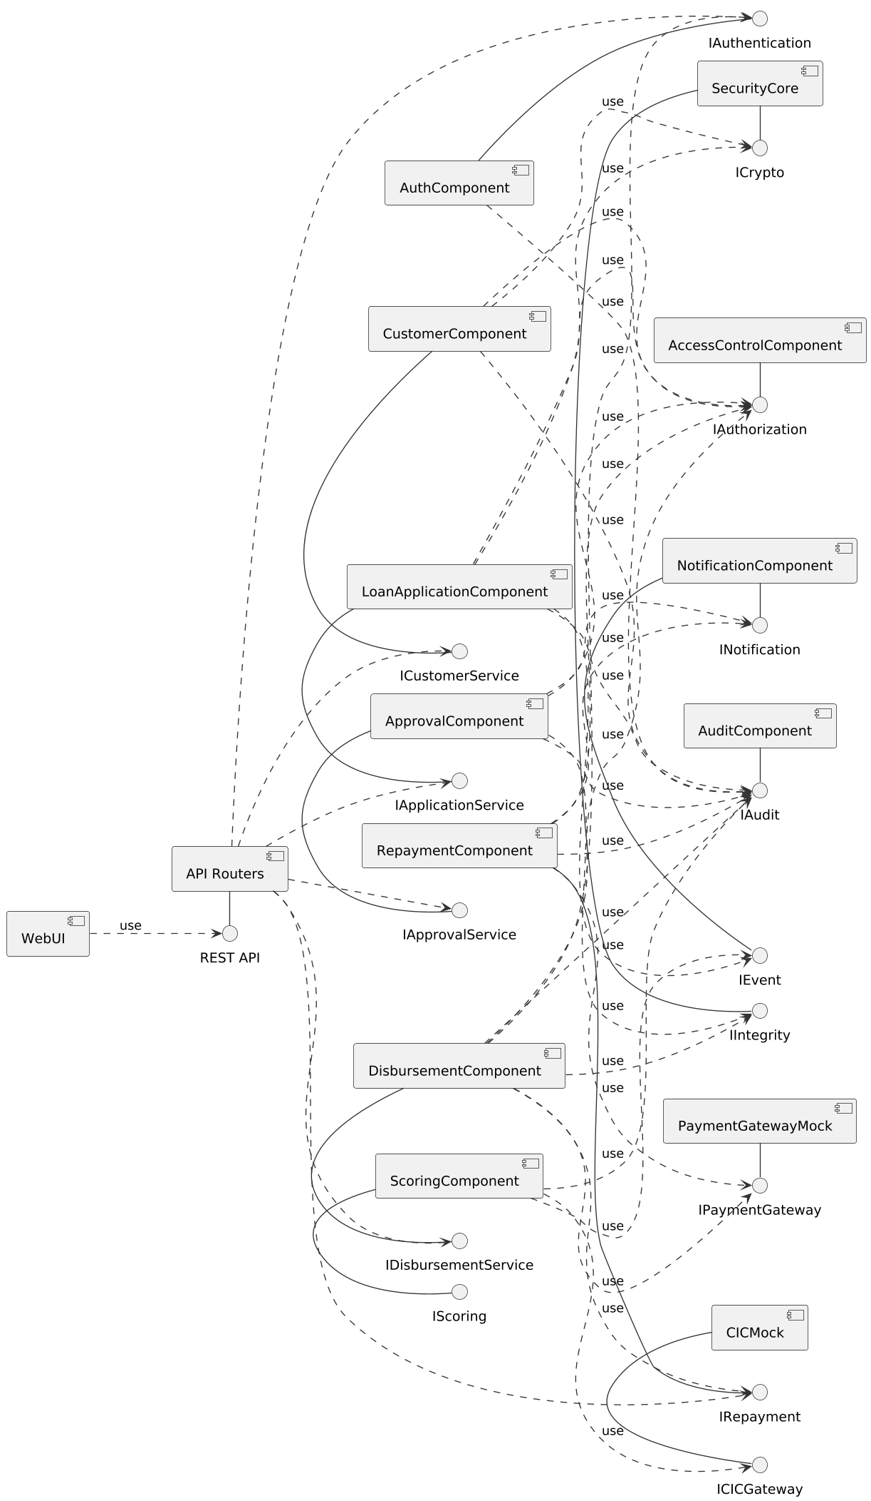
Hình 4.3. Biểu đồ thành phần
Thành phần | Giao diện cung cấp | Giao diện yêu cầu | Lớp hiện thực (từ 3.1–3.2)
WebUI | — | REST API | LoginForm, LoanApplicationForm, AppraisalView, ApprovalView, DisbursementView, RepaymentScheduleView
AuthComponent | IAuthentication | IAudit | AuthController, UserAccount, UserRepository, RateLimiter
AccessControlComponent | IAuthorization | — | AccessControlService, Role, Permission
CustomerComponent | ICustomerService | ICrypto, IAuthorization, IAudit | Customer
LoanApplicationComponent | IApplicationService | IAuthorization, ICrypto, IAudit, IEvent | LoanApplicationController, LoanApplication, ApplicationDocument, ApplicationRepository
ScoringComponent | IScoring | ICICGateway, IEvent, IAudit | ScoringService, KnockOutRules, ScoringModel, CreditScore, CICReport
ApprovalComponent | IApprovalService | IAuthorization, IIntegrity, IAudit, INotification | ApprovalWorkflowController, AppraisalReport, ApprovalDecision, ApprovalPolicy
DisbursementComponent | IDisbursementService | IAuthentication, IAuthorization, IIntegrity, IPaymentGateway, IRepayment, IAudit | DisbursementController, Disbursement
RepaymentComponent | IRepayment | IPaymentGateway, INotification, IAudit, IAuthorization | RepaymentController, OverdueJob, Loan, RepaymentSchedule, Installment, Payment, InstallmentRepository
SecurityCore | ICrypto, IIntegrity | — | CryptoService, IntegrityService
AuditComponent | IAudit | — | AuditService, AuditLog
NotificationComponent | INotification, IEvent | — | NotificationService, EventBus, Notification
CICMock | ICICGateway | — | CICGateway
PaymentGatewayMock | IPaymentGateway | — | PaymentGateway

Mọi lớp ở cột cuối đều có trong biểu đồ lớp hoặc bảng lớp hỗ trợ; mỗi giao diện yêu cầu đều có đúng một thành phần cung cấp.

4.2.3 Biểu đồ triển khai (Deployment Diagram)
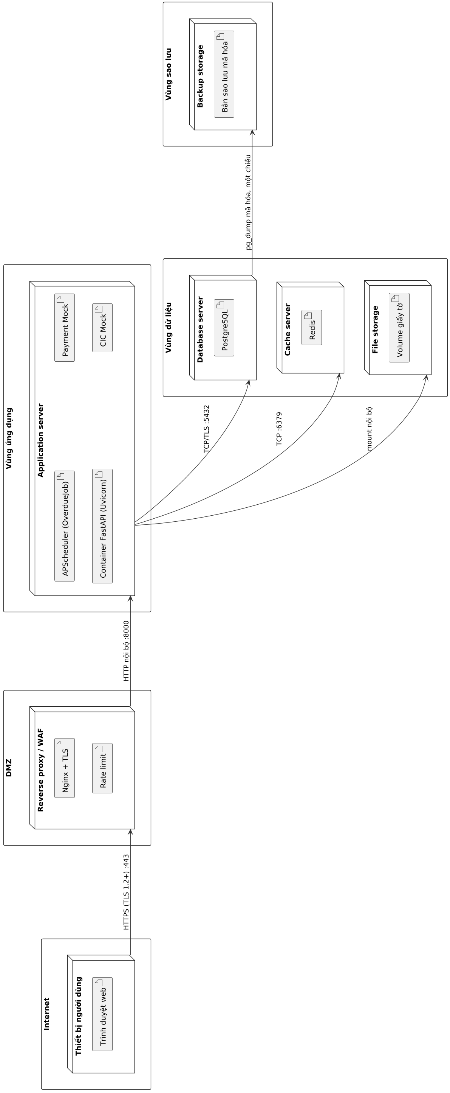
Hình 4.4. Biểu đồ triển khai (xoay ngang để đọc)
Nút (Node) | Vùng mạng | Thành phần triển khai | Kết nối ra
Thiết bị người dùng | Internet | Trình duyệt web | → Reverse proxy / WAF (HTTPS (TLS 1.2+) :443)
Reverse proxy / WAF | DMZ | Nginx + TLS, Rate limit | → Application server (HTTP nội bộ :8000)
Application server | Vùng ứng dụng | Container FastAPI (Uvicorn), APScheduler (OverdueJob), CIC Mock, Payment Mock | → Database server (TCP/TLS :5432); → Cache server (TCP :6379); → File storage (mount nội bộ)
Database server | Vùng dữ liệu | PostgreSQL | → Backup storage (pg_dump mã hóa, một chiều)
Cache server | Vùng dữ liệu | Redis | —
File storage | Vùng dữ liệu | Volume giấy tờ | —
Backup storage | Vùng sao lưu | Bản sao lưu mã hóa | —

Trong phạm vi đồ án, các nút chạy trên một máy bằng Docker Compose với các mạng Docker tách biệt tương ứng với vùng mạng; Database/Cache/File storage chỉ gắn vào mạng nội bộ, không mở cổng ra ngoài.

4.2.4 Thiết kế giao diện lập trình (REST API)
Mỗi endpoint được gắn quyền yêu cầu, tạo thành “hợp đồng bảo mật” giữa tầng API và ma trận phân quyền ở Chương 2.
Phương thức | Đường dẫn | Chức năng (UC) | Quyền / kiểm tra
POST | /auth/login | Đăng nhập (UC01) | Công khai; rate limit
POST | /auth/otp/verify | Xác thực OTP (UC02) | Phiên chờ 2FA
POST | /auth/logout | Đăng xuất | Đã đăng nhập
POST | /customers/register | Đăng ký (UC09) | Công khai; rate limit
GET / PATCH | /customers/me | Xem/sửa thông tin (UC10) | Khách hàng – chính mình
GET | /customers/{id} | Tra cứu khách hàng (UC11) | CUSTOMER_VIEW (masking theo vai trò)
POST | /applications | Tạo hồ sơ (UC12) | APPLICATION_CREATE; BR02
POST | /applications/{id}/documents | Tải giấy tờ (UC13) | Chủ hồ sơ hoặc NV tín dụng; kiểm tra file
POST | /applications/{id}/submit | Nộp hồ sơ | Chủ hồ sơ
GET | /applications?status=… | Hàng đợi công việc | APPLICATION_VIEW; lọc theo vai trò
GET | /applications/{id} | Chi tiết hồ sơ (UC16) | Sở hữu (KH) hoặc APPLICATION_VIEW
POST | /applications/{id}/verify | Xác nhận hợp lệ (UC14) | APPLICATION_VERIFY
POST | /applications/{id}/request-info | Yêu cầu bổ sung (UC15) | APPLICATION_VERIFY
GET | /applications/{id}/score | Xem điểm + giải thích (UC20) | CREDIT_SCORE_VIEW
POST | /applications/{id}/appraisal | Nộp tờ trình (UC22) | APPRAISAL_SUBMIT; SoD
POST | /applications/{id}/decisions | Duyệt/từ chối/trả về (UC23, UC24) | LOAN_APPROVE; SoD; chính sách
POST | /applications/{id}/disbursement | Giải ngân (UC25) | DISBURSE; SoD; step-up OTP; kiểm tra hash; header Idempotency-Key
GET | /loans/{id}/schedule | Lịch trả nợ (UC27) | Sở hữu hoặc nhân viên liên quan
POST | /loans/{id}/payments | Thanh toán (UC28) | Sở hữu hoặc PAYMENT_RECORD
GET / POST | /loans/{id}/payoff | Báo giá / thực hiện tất toán (UC31) | Sở hữu hoặc LOAN_SETTLE
GET | /reports/summary | Báo cáo (UC32) | REPORT_VIEW
CRUD | /admin/users, /admin/roles, /admin/policies | Quản trị (UC04–UC06) | USER_MANAGE, ROLE_MANAGE, POLICY_CONFIGURE; step-up OTP
GET / POST | /audit/logs, /audit/verify | Nhật ký (UC07, UC08) | AUDIT_VIEW, AUDIT_VERIFY

Quy ước phản hồi lỗi: 400 dữ liệu không hợp lệ; 401 chưa xác thực; 403 không đủ quyền/vi phạm SoD; 404 không tồn tại hoặc không thuộc quyền xem (tránh xác nhận sự tồn tại của hồ sơ người khác); 409 xung đột trạng thái; 429 vượt tần suất. Thông điệp lỗi không chứa stack trace hay câu SQL.

4.2.5 Thiết kế quản lý khóa và bí mật
Bí mật | Mục đích | Lưu trữ | Xoay vòng
DATA_ENC_KEY (256-bit) | Mã hóa trường nhạy cảm (AES-GCM) | Biến môi trường / Docker secret, không commit lên Git | Có key_version trong bản mã để giải mã dữ liệu cũ
HMAC_INTEGRITY_KEY | Hash snapshot phê duyệt | Như trên, khác khóa mã hóa | Lưu phiên bản khóa cùng snapshot_hash
BLIND_INDEX_KEY | national_id_hash | Như trên | Hạn chế xoay (phải tính lại toàn bộ)
SESSION/JWT_SECRET | Ký phiên/token | Như trên | Định kỳ; buộc đăng nhập lại
DB password | Kết nối CSDL | Docker secret | Định kỳ

Tệp .env.example chỉ chứa tên biến, không chứa giá trị thật; thêm .env vào .gitignore; bật quét bí mật (secret scanning) trên GitHub.

4.3 Thiết kế giao diện người dùng (UI Design)
a) Nguyên tắc thiết kế
- Nhất quán: cùng bố cục (thanh điều hướng trái theo vai trò, vùng nội dung chính, thông báo góc trên), cùng bảng màu và biểu tượng trạng thái.
- Hiển thị theo vai trò: mỗi vai trò chỉ thấy menu thuộc quyền của mình (bổ sung cho kiểm tra quyền ở máy chủ, không thay thế).
- Bảo mật hướng người dùng: dữ liệu nhạy cảm được che mặc định, có nút “Hiện” (ghi log khi bấm); hộp thoại xác nhận cho thao tác không thể hoàn tác (phê duyệt, giải ngân); đếm ngược cảnh báo hết phiên; thông báo lỗi không tiết lộ chi tiết kỹ thuật.
b) Danh sách màn hình
Mã | Màn hình | Vai trò | Thành phần chính
M01 | Đăng nhập / Nhập OTP | Tất cả | Ô tên đăng nhập, mật khẩu, mã OTP 6 số, thông báo khóa tạm
M02 | Trang chủ khách hàng | Khách hàng | Trạng thái hồ sơ/khoản vay, kỳ đến hạn tiếp theo, nút “Vay mới”
M03 | Biểu mẫu nộp hồ sơ (4 bước) | Khách hàng | Thông tin khoản vay → Thông tin tài chính → Tải giấy tờ → Xác nhận & đồng ý
M04 | Lịch trả nợ & thanh toán | Khách hàng | Bảng kỳ, trạng thái, nút thanh toán, số tiền tất toán dự kiến
M05 | Danh sách hồ sơ (hàng đợi công việc) | NV tín dụng, Thẩm định, Phê duyệt, Giải ngân | Lọc theo trạng thái, tìm kiếm, chỉ hiện hồ sơ trong phạm vi quyền
M06 | Chi tiết & thẩm định hồ sơ | Chuyên viên thẩm định | Thông tin khách hàng (đã che), CIC, điểm + yếu tố giải thích, biểu mẫu tờ trình
M07 | Phê duyệt hồ sơ | Quản lý phê duyệt | Tóm tắt tờ trình, lịch sử quyết định, nút Duyệt/Từ chối/Trả về, ô lý do
M08 | Giải ngân | NV giải ngân | Trạng thái kiểm tra toàn vẹn (xanh/đỏ), thông tin chuyển tiền, OTP
M09 | Quản trị người dùng & chính sách | Quản trị viên | Danh sách tài khoản, gán vai trò, bảng chính sách hạn mức
M10 | Nhật ký kiểm toán | Kiểm soát viên | Bộ lọc thời gian/người/hành động, nút “Kiểm tra toàn vẹn chuỗi”
M11 | Báo cáo thống kê | Quản lý phê duyệt | Biểu đồ hồ sơ theo trạng thái, tỷ lệ duyệt, dư nợ, tỷ lệ quá hạn

c) Đặc tả chi tiết các màn hình chính
M03 – Biểu mẫu nộp hồ sơ (4 bước)
Bước 1 – Khoản vay | Số tiền (thanh trượt 5–100 triệu, bước 1 triệu); Kỳ hạn (6/9/12/18/24/36 tháng); Mục đích (danh sách chọn).  Hiển thị ngay số tiền trả hằng tháng ước tính theo công thức 1.2.8a.
Bước 2 – Tài chính | Nghề nghiệp, nơi làm việc, số năm làm việc, thu nhập hằng tháng, nghĩa vụ trả nợ hiện có, tình trạng nhà ở, tài khoản nhận tiền.
Bước 3 – Giấy tờ | CCCD 2 mặt, chứng minh thu nhập (sao kê/xác nhận lương), hóa đơn điện/nước 3 tháng gần nhất. Kéo thả file, xem trước, thanh tiến trình.
Bước 4 – Xác nhận | Tóm tắt thông tin (tài khoản nhận đã che), ô tích đồng ý điều khoản xử lý dữ liệu cá nhân (bắt buộc, không tích sẵn), nút Nộp / Lưu nháp.
Kiểm tra dữ liệu | Kiểm tra tại trình duyệt để phản hồi nhanh và kiểm tra lại tại máy chủ (nguồn chân lý).
Bảo mật | Chống gửi trùng (vô hiệu nút sau khi bấm); token CSRF; không lưu dữ liệu nhạy cảm trong localStorage.

M06 – Chi tiết & thẩm định hồ sơ
Bố cục | Cột trái: thông tin khách hàng và khoản vay; cột giữa: trình xem giấy tờ; cột phải: điểm tín dụng, báo cáo CIC, biểu mẫu tờ trình.
Khối điểm tín dụng | Đồng hồ điểm 0–1000, hạng A–D, danh sách 3 yếu tố ảnh hưởng nhiều nhất (ví dụ “DTI 40% – trừ điểm”).
Biểu mẫu tờ trình | Đề xuất (Duyệt/Từ chối), hạn mức, kỳ hạn, cờ nghi ngờ gian lận, nhận xét (bắt buộc ≥ 20 ký tự). DTI tính lại tự động khi đổi hạn mức.
Bảo mật | Số CCCD, thu nhập hiển thị đầy đủ cho vai trò này nhưng mỗi lần mở hồ sơ ghi log VIEW_PII; watermark tên người xem trên trình xem giấy tờ.

M07 – Phê duyệt hồ sơ
Nội dung | Tóm tắt hồ sơ, tờ trình, lịch sử quyết định trước (nếu phê duyệt kép), chính sách áp dụng (“Cần 2/2 phê duyệt – đã có 1”).
Thao tác | Nút Phê duyệt / Từ chối / Trả về; ô lý do bắt buộc khi Từ chối/Trả về; hộp thoại xác nhận nhắc rằng quyết định không thể hoàn tác.
Bảo mật | Nếu vi phạm SoD, màn hình hiển thị thông báo và ẩn nút quyết định – nhưng việc chặn thực sự nằm ở máy chủ.

M08 – Giải ngân
Khối kiểm tra toàn vẹn | Biểu tượng xanh “Hồ sơ toàn vẹn – khớp với quyết định phê duyệt lúc …” hoặc đỏ “Phát hiện thay đổi – đã khóa hồ sơ”.
Thông tin chuyển tiền | Tên người nhận, ngân hàng, số tài khoản (079*****123), số tiền bằng số và bằng chữ.
Thao tác | Nút “Giải ngân” → hộp thoại nhập OTP → trạng thái xử lý → kết quả, mã giao dịch.

Nhóm dùng Figma hoặc draw.io vẽ wireframe cho các màn hình M01, M03, M06, M07, M08 (tối thiểu) và chèn vào mục này.

CHƯƠNG 5: CÀI ĐẶT VÀ THỰC NGHIỆM

5.1 Môi trường cài đặt và công cụ sử dụng
Hạng mục | Công cụ / Thư viện | Mục đích
Ngôn ngữ | Python 3.11+ | Ngôn ngữ cài đặt chính
Web framework | FastAPI, Pydantic | Xây dựng REST API, kiểm tra dữ liệu đầu vào
ORM & CSDL | SQLAlchemy, Alembic, PostgreSQL | Ánh xạ đối tượng – quan hệ, quản lý phiên bản lược đồ
Giao diện | Jinja2 + Bootstrap (hoặc React) | Giao diện web
Bảo mật | argon2-cffi, pyotp, cryptography (AESGCM), PyJWT / session cookie, slowapi | Băm mật khẩu, OTP, mã hóa trường, token, rate limit
Chấm điểm (mở rộng) | pandas, scikit-learn, XGBoost | Huấn luyện ngoại tuyến mô hình trên German Credit / HELOC
Tác vụ định kỳ | APScheduler | Quét quá hạn hằng ngày
Kiểm thử | pytest, httpx; OWASP ZAP | Kiểm thử đơn vị, tích hợp; quét lỗ hổng web
Triển khai | Docker, Docker Compose, Nginx | Đóng gói, mô phỏng phân vùng triển khai
Mô hình hóa | draw.io / StarUML, Figma | Vẽ biểu đồ UML, wireframe
Quản lý mã nguồn | Git, GitHub | Làm việc nhóm, lưu vết đóng góp

5.2 Phát sinh mã trình (Hiện thực hóa các lớp chính)
a) Ánh xạ thiết kế sang cấu trúc mã nguồn
loan_system/
├── app/
│ ├── api/ # Tầng API: routers, schemas (Pydantic) – lớp Boundary
│ ├── services/ # Tầng nghiệp vụ – lớp Control
│ │ ├── auth_service.py, access_control.py, approval_service.py
│ │ ├── scoring/ # scoring_model.py (interface), rule_based.py, ml_model.py
│ │ └── disbursement_service.py, repayment_service.py, audit_service.py
│ ├── domain/ # Lớp Entity + máy trạng thái
│ ├── repositories/ # Truy cập dữ liệu
│ ├── security/ # crypto.py, integrity.py, masking.py
│ └── adapters/ # cic_mock.py, payment_mock.py
├── migrations/ tests/ docker-compose.yml
b) Minh họa: giao diện ScoringModel (mẫu Strategy)
class ScoringModel(ABC):
@abstractmethod
def score(self, features: ApplicantFeatures) -> CreditScore: ...
@abstractmethod
def get_version(self) -> str: ...

class RuleBasedScoringModel(ScoringModel):
def score(self, f):
if f.cic_debt_group >= 3:
return CreditScore.rejected("Nợ nhóm 3 trở lên", self.get_version())
points = self._income_points(f) + self._dti_points(f) + self._history_points(f)
return CreditScore(points, grade_of(points), self.get_version())
c) Minh họa: kiểm tra phân tách nhiệm vụ
def check_segregation_of_duties(user, app, action):
involved = {app.received_by, app.appraised_by}
involved |= {d.approver_id for d in app.decisions}
if user.employee_id in involved:
audit.log(user, "SOD_VIOLATION", app.id, level="WARNING")
raise PermissionDenied("Vi phạm nguyên tắc phân tách nhiệm vụ")
d) Minh họa: máy trạng thái và kiểm tra toàn vẹn
ALLOWED = {
Status.PENDING_APPROVAL: {Status.APPROVED, Status.REJECTED, Status.APPRAISING},
Status.APPROVED: {Status.DISBURSED, Status.LOCKED},
# ...
}
def change_status(self, new):
if new not in ALLOWED.get(self.status, set()):
raise InvalidTransition(self.status, new)
self.status = new

def snapshot_hash(app) -> str:
data = f"{app.id}|{app.requested_amount}|{app.term_months}|{app.rate}|{app.account_plain}"
return hmac.new(SECRET_KEY, data.encode(), hashlib.sha256).hexdigest()
Mã minh họa ở mức khung; nhóm tự hoàn thiện và chú thích trong báo cáo cuối.

5.3 Một số giao diện và chức năng của hệ thống
Mục này trình bày ảnh chụp màn hình các chức năng đã cài đặt (theo danh sách M01–M11) kèm mô tả ngắn. Ngoài ra, nhóm trình bày kết quả thực nghiệm theo hai nhóm:
a) Kiểm thử chức năng
Mã | Kịch bản | Kết quả mong đợi
TC01 | Nộp hồ sơ 30 triệu, khách hàng hạng B, 1 quản lý duyệt | Hồ sơ chuyển “Đã phê duyệt”, giải ngân thành công, sinh đúng số kỳ
TC02 | Nộp hồ sơ 80 triệu, mới 1 quản lý duyệt | Hồ sơ vẫn “Chờ phê duyệt” đến khi quản lý thứ hai duyệt
TC03 | Khách hàng có nợ nhóm 3 trên CIC giả lập | Tự động từ chối, lưu lý do
TC04 | Kỳ trả nợ quá hạn 15 ngày | Kỳ “Quá hạn”, có phí phạt, khoản vay nhóm nợ 2
TC05 | Tất toán trước hạn tại tháng thứ 6 | Tính đúng dư nợ gốc + lãi đến ngày + phí trả trước

b) Kiểm thử bảo mật (minh họa tấn công – phòng thủ)
Mã | Kịch bản tấn công | Misuse Case | Kết quả mong đợi
ST01 | Khách hàng A đổi mã hồ sơ trên URL/API để xem hồ sơ khách hàng B | MUC04 | HTTP 403/404; ghi log
ST02 | NV tín dụng gọi trực tiếp API phê duyệt | MUC02 | HTTP 403 do thiếu quyền
ST03 | Quản lý tự phê duyệt hồ sơ mình tiếp nhận | MUC02 | Bị chặn; log SOD_VIOLATION
ST04 | Sửa trực tiếp requested_amount trong CSDL sau khi đã duyệt, rồi giải ngân | MUC03 | Hash không khớp → chặn giải ngân, hồ sơ LOCKED
ST05 | Gửi thêm trường "status": "APPROVED" khi nộp hồ sơ | MUC02 | Trường bị bỏ qua (schema chỉ nhận trường cho phép)
ST06 | Dò mật khẩu 10 lần liên tiếp | MUC01 | Khóa tạm tài khoản sau lần thứ 5; rate limit
ST07 | Chèn chuỗi SQL Injection vào ô tìm kiếm | — | Không lỗi, không rò dữ liệu (ORM tham số hóa)
ST08 | Sửa một bản ghi audit_logs rồi chạy “Kiểm tra toàn vẹn chuỗi” | MUC07 | Phát hiện vị trí chuỗi bị phá vỡ
ST09 | Thay file mô hình chấm điểm | — | Checksum sai → dừng chấm điểm, cảnh báo

c) Kịch bản kiểm thử chi tiết (mẫu)
Mã | ST04 – Phát hiện sửa số tiền sau phê duyệt
Mục tiêu | Xác minh SR08 hoạt động: mọi thay đổi trường quan trọng sau phê duyệt đều bị phát hiện trước giải ngân.
Tiền điều kiện | Hồ sơ HS-TEST-01 số tiền 30.000.000đ đã được phê duyệt; có tài khoản NV giải ngân hợp lệ.
Các bước | 1. Dùng psql cập nhật trực tiếp requested_amount = 90.000.000 cho HS-TEST-01.  2. Đăng nhập NV giải ngân, mở màn hình giải ngân HS-TEST-01.  3. Nhấn “Giải ngân”.
Kết quả mong đợi | Màn hình hiển thị cảnh báo đỏ, không cho nhập OTP.  Trạng thái hồ sơ = LOCKED.  audit_logs có bản ghi INTEGRITY_FAIL mức CRITICAL.  Không có bản ghi disbursements nào được tạo.
Kết quả thực tế | (nhóm điền khi chạy)

Mã | ST01 – IDOR trên hồ sơ vay
Các bước | 1. Đăng nhập khách hàng A, lấy mã hồ sơ của A.  2. Gọi GET /applications/{id_của_B} bằng token của A (dùng trình duyệt hoặc httpx).
Kết quả mong đợi | HTTP 404 (không tiết lộ hồ sơ có tồn tại); log ghi ACCESS_DENIED kèm id người gọi.

d) Kiểm thử đơn vị cho nghiệp vụ tính toán
Mã | Hàm | Dữ liệu vào | Kết quả mong đợi
UT01 | annuity_payment | 30.000.000; 24%/năm; 12 | 2.836.788
UT02 | generate_schedule | Như UT01 | Tổng gốc = 30.000.000; dư nợ kỳ 12 = 0
UT03 | calculate_dti | Thu nhập 12tr; nợ 2tr; A = 2.836.788 | ≈ 0,403
UT04 | calculate_penalty | 2.836.788; 24%; 15 ngày | ≈ 41.969
UT05 | RuleBasedScoringModel.score | CIC nhóm 3 | Bị loại trừ, lý do “Nợ nhóm 3 trở lên”
UT06 | change_status | PENDING_APPROVAL → DISBURSED | Ném InvalidTransition
UT07 | AuditLog.verify_chain | Chuỗi 100 bản ghi, sửa bản ghi 57 | Trả về vị trí 57

Cuối chương có thể đính kèm báo cáo quét OWASP ZAP (tóm tắt các cảnh báo và cách xử lý).

5.4 Kế hoạch thực hiện và quản lý rủi ro dự án
a) Kế hoạch theo tuần
Tuần | Giai đoạn | Công việc | Sản phẩm bàn giao
1–2 | Khởi động & khảo sát | Khảo sát nghiệp vụ, quy tắc nghiệp vụ, STRIDE sơ bộ | Chương 1 (bản nháp)
3–4 | Mô hình hóa yêu cầu | Activity, Use Case, Misuse Case, đặc tả, ma trận phân quyền | Chương 2
5–6 | Phân tích | Class, Sequence, State Machine | Chương 3
7–8 | Thiết kế | CSDL, kiến trúc, API, component, deployment, wireframe | Chương 4
9–11 | Cài đặt | Tầng miền, dịch vụ, bảo mật, giao diện; mô hình chấm điểm | Mã nguồn trên GitHub
12 | Kiểm thử | Kiểm thử chức năng, đơn vị, bảo mật; quét OWASP ZAP | Chương 5, báo cáo kiểm thử
13 | Hoàn thiện | Rà soát nhất quán giữa các biểu đồ, hoàn thiện báo cáo, slide | Báo cáo cuối, bản demo

b) Rủi ro dự án và biện pháp
Rủi ro | Khả năng | Ảnh hưởng | Biện pháp
Phạm vi quá lớn so với thời gian | Cao | Cao | Ưu tiên chức năng mức “Cao”; phần học máy chỉ làm khi đã xong lõi
Biểu đồ không nhất quán với nhau (tên lớp, trạng thái) | TB | Cao | Dùng một từ điển thuật ngữ và ma trận truy vết; rà soát chéo cuối mỗi giai đoạn
Thành viên thiếu kinh nghiệm bảo mật | TB | TB | Mỗi người nhận 2–3 yêu cầu SR, tự viết kịch bản kiểm thử cho phần của mình
Lộ khóa bí mật khi đưa mã lên GitHub | TB | Cao | .gitignore, secret scanning, khóa demo khác khóa thật

KẾT LUẬN VÀ HƯỚNG PHÁT TRIỂN
1. Kết quả đạt được (dự kiến)
- Mô hình hóa đầy đủ quy trình cho vay tiêu dùng bằng các biểu đồ UML: Activity, Use Case, Class, Sequence, State Machine, Component, Deployment.
- Tích hợp yêu cầu bảo mật xuyên suốt từ phân tích đến cài đặt: STRIDE → Security Requirements → Misuse Case → thiết kế lớp/dữ liệu/kiến trúc → kiểm thử bảo mật; có ma trận truy vết giữa chúng.
- Cài đặt được phiên bản thử nghiệm với các chức năng cốt lõi và minh họa được các cơ chế: RBAC + phân tách nhiệm vụ, phê duyệt kép, mã hóa trường, kiểm tra toàn vẹn trước giải ngân, nhật ký chuỗi băm.
2. Hạn chế
- Dữ liệu CIC và cổng thanh toán là giả lập; dữ liệu chấm điểm dựa trên bộ dữ liệu công khai nước ngoài nên chỉ mang tính minh họa.
- Chưa có xác thực sinh trắc học (eKYC), chưa xử lý thu hồi nợ, chưa kiểm thử tải quy mô lớn.
3. Hướng phát triển
- Tích hợp eKYC (so khớp khuôn mặt với ảnh CCCD) và API CIC thật.
- Nâng cấp mô-đun chấm điểm bằng học máy có giải thích (SHAP), giám sát độ lệch dữ liệu (data drift) và đánh giá tính công bằng.
- Áp dụng chữ ký số bằng cặp khóa bất đối xứng cho quyết định phê duyệt; quản lý khóa bằng HSM/Vault.
- Chuyển sang kiến trúc microservices, triển khai CI/CD tích hợp quét bảo mật tự động (SAST/DAST).

TÀI LIỆU THAM KHẢO
Nhóm kiểm tra lại năm xuất bản/phiên bản và trình bày theo chuẩn trích dẫn giảng viên yêu cầu (APA/IEEE).
[1] G. Booch, J. Rumbaugh, I. Jacobson, The Unified Modeling Language User Guide, 2nd ed., Addison-Wesley, 2005.
[2] C. Larman, Applying UML and Patterns: An Introduction to Object-Oriented Analysis and Design and Iterative Development, 3rd ed., Prentice Hall, 2004.
[3] I. Sommerville, Software Engineering, 10th ed., Pearson, 2015.
[4] A. Dennis, B. H. Wixom, D. Tegarden, Systems Analysis and Design: An Object-Oriented Approach with UML, Wiley.
[5] A. Shostack, Threat Modeling: Designing for Security, Wiley, 2014.
[6] G. Sindre, A. L. Opdahl, “Eliciting security requirements with misuse cases,” Requirements Engineering, vol. 10, no. 1, 2005.
[7] T. Lodderstedt, D. Basin, J. Doser, “SecureUML: A UML-Based Modeling Language for Model-Driven Security,” UML 2002, LNCS 2460, Springer.
[8] J. Jürjens, Secure Systems Development with UML, Springer, 2005.
[9] OWASP Foundation, OWASP Top 10: 2021 và Application Security Verification Standard (ASVS) 4.0.
[10] Ngân hàng Nhà nước Việt Nam, Thông tư 11/2021/TT-NHNN quy định về phân loại tài sản có, mức trích, phương pháp trích lập dự phòng rủi ro.
[11] Ngân hàng Nhà nước Việt Nam, Thông tư 09/2020/TT-NHNN quy định về an toàn hệ thống thông tin trong hoạt động ngân hàng.
[12] Quốc hội, Luật Bảo vệ dữ liệu cá nhân (2025); Chính phủ, Nghị định 13/2023/NĐ-CP về bảo vệ dữ liệu cá nhân.
[13] H. Hofmann, Statlog (German Credit Data), UCI Machine Learning Repository.
[14] FICO, Explainable Machine Learning Challenge – HELOC Dataset, 2018.

PHỤ LỤC
Phụ lục A – Bảng phân công công việc
Thành viên | MSSV | Nhiệm vụ | Mức độ hoàn thành (%)
 |  | Chương 1, khảo sát, yêu cầu; STRIDE
 |  | Chương 2: Activity, Use Case, Misuse Case, đặc tả
 |  | Chương 3–4: Class, Sequence, State, CSDL, kiến trúc
 |  | Chương 5: cài đặt, kiểm thử chức năng và bảo mật

Phụ lục B – Nhật ký đồ án
Tuần | Ngày | Nội dung thực hiện | Người thực hiện | Kết quả / Minh chứng
1 |  | Chọn đề tài, khảo sát nghiệp vụ
2 |  | Xác định yêu cầu, STRIDE
3 |  | Activity + Use Case + Misuse Case
…

Phụ lục C – Khai báo sử dụng công cụ AI
Theo quy định học phần, công cụ AI chỉ được dùng để tra cứu, gợi ý ý tưởng, kiểm tra chính tả – ngữ pháp. Nhóm khai báo:
Công cụ | Mục đích sử dụng | Phần nội dung liên quan

Phụ lục D – Ma trận truy vết bảo mật
Ma trận nối mối đe dọa → yêu cầu bảo mật → vị trí thiết kế → kịch bản kiểm thử, dùng để chứng minh mỗi mối đe dọa đều được xử lý và kiểm chứng.
Đe dọa (STRIDE / MUC) | Yêu cầu | Thiết kế (mục) | Kiểm thử
S – MUC01 chiếm đoạt tài khoản | SR01, SR02, SR11, SR12 | UC01, UC02; SD01; UserAccount; 4.2.5 | ST06
T – MUC03 sửa số tiền sau duyệt | SR08 | UC23, UC25, SUC02; SD05, SD06; IntegrityService; 4.1.2 | ST04
T – mô hình chấm điểm bị thay | SR13 | UC18; SD03; ScoringModel.verifyIntegrity | ST09
T/R – MUC07 sửa nhật ký | SR09 | UC08; bảng audit_logs; quyền CSDL | ST08, UT07
R – chối bỏ phê duyệt | SR09, SR08 | ApprovalDecision.snapshotHash; audit_logs | Kiểm tra log sau TC01
I – MUC04 IDOR | SR04 | API 4.2.4 (404 cho đối tượng không thuộc quyền); AccessControlService.checkOwnership | ST01
I – MUC06 xuất dữ liệu | SR06, SR07, SR14 | CryptoService; masking; M06 watermark | Kiểm tra hiển thị theo vai trò
I – SQL Injection | SR10 | Repository/ORM | ST07
D – tấn công số lượng lớn | SR12 | Nginx + rate limiter | ST06
E – MUC02 tự phê duyệt / gọi API vượt quyền | SR03, SR05 | SUC01, SUC03; SD04, SD05; ma trận RBAC; bảng chuyển trạng thái | ST02, ST03, ST05, UT06

Phụ lục E – Ma trận đồng bộ giữa các biểu đồ
Ma trận được sinh tự động từ cùng một nguồn dữ liệu với các biểu đồ, dùng để kiểm tra mỗi Use Case đã được thể hiện nhất quán trên biểu đồ hoạt động, trình tự, trạng thái, giao diện và kiểm thử. Ô “—” cho biết Use Case được thể hiện đủ bằng đặc tả văn bản (thường là Use Case đơn giản dạng CRUD).
Use Case | Tên | Activity | Sequence | State (lớp) | Màn hình | Kiểm thử
UC01 | Đăng nhập | — | SD01 | UserAccount | M01 | ST06
UC02 | Xác thực OTP | AD05 | SD01, SD06 | — | M01 | —
UC03 | Đổi / đặt lại mật khẩu | — | — | UserAccount | M01 | —
UC04 | Quản lý tài khoản nhân viên | — | — | UserAccount | M09 | —
UC05 | Quản lý vai trò – quyền | — | — | — | M09 | —
UC06 | Cấu hình chính sách phê duyệt | — | — | — | M09 | —
UC07 | Tra cứu nhật ký kiểm toán | — | — | — | M10 | —
UC08 | Kiểm tra toàn vẹn nhật ký | — | — | — | M10 | ST08, UT07
UC09 | Đăng ký tài khoản khách hàng | — | — | — | M01 | —
UC10 | Cập nhật thông tin cá nhân | — | — | — | M02 | —
UC11 | Tra cứu hồ sơ khách hàng | — | — | — | M06 | —
UC12 | Tạo và nộp hồ sơ vay | AD01, AD02 | SD02 | LoanApplication | M03 | TC01, ST05
UC13 | Tải lên giấy tờ | AD02 | SD02 | — | M03 | —
UC14 | Kiểm tra hồ sơ | AD01, AD02 | — | LoanApplication | M05 | —
UC15 | Yêu cầu bổ sung hồ sơ | AD02 | — | LoanApplication | M05 | —
UC16 | Theo dõi trạng thái hồ sơ | — | — | — | M02 | ST01
UC17 | Hủy hồ sơ | AD02 | — | LoanApplication | M02 | —
UC18 | Chấm điểm tín dụng tự động | AD01, AD03 | SD03 | LoanApplication | — | TC03, ST09, UT05
UC19 | Tra cứu CIC | AD03 | SD03 | — | — | —
UC20 | Giải thích kết quả chấm điểm | — | — | — | M06 | —
UC21 | Cập nhật mô hình chấm điểm | — | — | — | M09 | —
UC22 | Thẩm định hồ sơ | AD01, AD04 | SD04 | LoanApplication | M06 | ST03
UC23 | Phê duyệt hồ sơ | AD01, AD04 | SD05 | LoanApplication | M07 | TC01, TC02, ST02, ST03
UC24 | Từ chối / trả về hồ sơ | AD04 | SD05 | LoanApplication | M07 | —
UC25 | Giải ngân khoản vay | AD01, AD05 | SD06 | Loan, LoanApplication | M08 | TC01, ST04
UC26 | Sinh hợp đồng và lịch trả nợ | AD05 | SD06 | Installment | — | UT01, UT02
UC27 | Xem lịch trả nợ | AD06b | — | — | M04 | —
UC28 | Thanh toán kỳ | AD01, AD06b | SD07 | Installment, Loan | M04 | UT04
UC29 | Quét và xử lý quá hạn | AD06a | SD08 | Installment, Loan | — | TC04
UC30 | Gửi nhắc nợ | AD06a | SD08 | — | — | —
UC31 | Tất toán khoản vay | AD01, AD06b | — | Installment, Loan | M04 | TC05
UC32 | Xem báo cáo thống kê | — | — | — | M11 | —
SUC01 | Kiểm tra phân tách nhiệm vụ | AD04, AD05 | SD04, SD05, SD06 | — | — | ST03
SUC02 | Kiểm tra toàn vẹn hồ sơ | AD05 | SD06 | — | — | ST04
SUC03 | Kiểm tra quyền truy cập (RBAC & sở hữu) | — | — | — | — | ST01, ST02

